**Имена:**  Василена Хранова **фн:**  *0MI0800104***Начална година:** *2021* **Програма:** бакалавър, (КН) **Курс: 4**   
**Тема: 47.1 Система-табло dashboard за курса по web  
Дата: 2025-20-01 Предмет: w24prj_KN _final имейл:** vasilena.hranova@gmail.com

**Имена:**  Марина Йорданова **фн:**  *82091***Начална година:** *2019*  **Програма:** бакалавър, (КН) **Курс: 4**   
**Тема: 47.1 Система-табло dashboard за курса по web  
Дата: 2025-20-01 Предмет: w24prj_KN _final имейл:** marinayordanova01@gmail.com

**Имена:**  Теодор Карушков **фн:**  *82204***Начална година:** *2020* **Програма:** бакалавър, (КН) **Курс: 4**   
**Тема: 47.1 Система-табло dashboard за курса по web  
Дата: 2025-20-01 Предмет: w24prj_KN _final имейл:** teotu123@gmail.com

**преподавател:** доц. д-р Милен Петров

# ТЕМА: w18ed-004

## 1. Условие

Условието на задачата е да се създаде система за документиране и организация на компонентите от курса, а именно – реферати и проекти, както и таблицата за защита на разработките. Системата трябва да е съвкупност от таблиците в Google Sheets, използвани в курса, и трябва да поддържа следните функционалности:

* Регистрация/Вход/Изход на потребители
* Управление на таблици спрямо роля (студент или преподавател)
* Записване за защита (като студент)
* Създаване на ден за защита (като преподавател)
* Преглед и редактиране на записванията
* История и архив на записванията
* Възможност за предложения на теми от студенти към преподаватели

## 2. Въведение – извличане на изисквания

Системата за управление на реферати и проекти цели да осигури ефективна и прозрачна организация на учебния процес, като същевременно улесни комуникацията между студентите и преподавателите. Чрез автоматизация на процесите по записване, разпределение на задачи и управление на проекти, системата ще спомогне за по-добра координация и проследяване на напредъка, също така гарантира, че всички заинтересовани страни разполагат с необходимата информация в реално време.

### 2.1 Роли в системата

**Студент:**

* Регистрация и вход в системата
* Редактиране на реферат и създаване на собствен екип върху избрана тема от изложените проекти
* Добавяне на коментари и разпределение на задачите в екипа на проекта
* Записване и отписване за защита на реферати и проекти
* Преглед на често задавани въпроси
* Предлагане на теми за проекти към преподавателя

**Преподавател:**

* Регистрация и вход в системата
* Създаване, изтриване и редактиране на реферати и проекти
* Преглед на екипите от студенти за конкретен проект
* Създаване и премахване на дни за защита
* Преглед на записалите се за защита студенти
* Добавяне и премахване на често задавани въпроси (FAQ)
* Преглед и одобрение/изтриване на предложени теми от студенти

### 2.2 Функционални изисквания

* Възможност за добавяне и управление на потребителски профили
* Контрол на достъпа според роля (студент/преподавател)
* Интуитивен интерфейс за въвеждане и преглед на записвания
* Възможност за редактиране и анулиране на записвания
* Генериране на отчет за записванията и текущите реферати/проекти
* Възможност за преглед на често задавани въпроси
* Опция за промяна на парола

### 2.3 Нефункционални изисквания

* Удобен и лесен за използване интерфейс
* Сигурност и защита на данните
* Висока производителност и надеждност
* Възможност за интеграция с други инструменти

### 2.4 Ползи от реализацията

* Автоматизиране на процеса по записване за защита
* Намаляване на грешките при ръчно управление на таблици
* Повишаване на прозрачността и достъпността на информацията
* Улесняване на преподавателите при планиране и управление
* Подобряване на студентското преживяване чрез ясна структура и процеси

## 3. Теория – анализ и проектиране на решението

Анализът и проектирането на системата се основават на декомпозицията ѝ на отделни модули и компоненти, които отговарят на специфични функционалности. Основните части на приложението включват:

* **Модул за аутентикация и управление на потребители** – обработва регистрацията, входа и изхода на потребителите, както и управлението на потребителските роли и права.
* **Модул за управление на съдържанието на реферати** – позволява създаване, редактиране и изтриване на реферати, както и предложение на теми (за студенти) и преглед (преподавател).
* **Модул за управление на съдържанието на проекти** – позволява създаване, редактиране и изтриване на проекти, както и предложение на теми (за студенти) и преглед (преподавател).
* **Модул за записвания и защита** – отговаря за записванията за защита, тяхното управление и организиране на защитите.
* **Модул за управление на потребителски акаунт и преглед на често задавани въпроси** – потребителите могат да сменят паролата си, а на база на ролята да добавят или изтриват ЧЗВ, освен да ги преглеждат.

## 4. Използвани технологии

За реализацията на системата са използвани следните технологии и инструменти:

* **HTML5, CSS3, JavaScript (ES6+):** Използвани за изграждане на потребителския интерфейс и осигуряване на динамичност.
* **PHP (версия 8+):** Сървърната част на приложението, обработка на заявки и свързване с базата данни.
* **MySQL (версия 8+):** Релационна база данни за съхранение на информацията за проекти, реферати и потребители.
* **Visual Studio Code:** Основната среда за разработка с разширения за PHP, SQL и фронтенд технологии.
* **XAMPP:** Локален сървър за разработка, включващ Apache, PHP и MySQL за тестване на приложението.
* **Операционна система:** Windows 10/11, macOS за разработка и тестване.
* **Модули и библиотеки: Използвани са външни библиотеки само за иконите във фронтенда -** <https://fontawesome.com/icons> **, както и за експортирането на таблици-** <https://github.com/SheetJS/sheetjs> **.**

## 5. Инсталация, настройки и DevOps

За достъп и тестване на системата трябва да има инсталиран XAMMP (<https://www.apachefriends.org/>).

Нужно е и да са изтеглени файловете от GitHub repository-то, където се помещава/съхранява проекта. (<https://github.com/SunInTeo/w24-project>)

След това отваряме папката, където е инсталиран XAMMP, отиваме в подпапка htdocs, където създаваме нова папка с произволно име. (За по-лесно ще я кръстим w24-project) Там добавяме всички изтеглени файлове.

Стартираме двата модула – Apache и MySQL от GUI-a на XAMMP и след това отваряме браузър и влизаме в <https://localhost/phpmyadmin/>, където навигираме до бутон ‚Нова‘/New’. Кръщаваме нашата база данни с име ‚project-db’ и натискаме бутон ‘Създай‘/’Create’. След която тя се появява в лявата част на екрана и кликаме върху нея. Насочваме се към полето ‘Вмъкване‘/‘Import’, натискаме бутона ‚Избиране на файл‘/‘Choose File’, след това навигираме до ‘..\htdocs\w24-project\db’ и избираме ‘database_structure.sql’. Слизаме най-долу на страницата и натискаме бутон ‚Вмъкване‘/‘Import’.

След това се насочваме към <https://localhost/w24-project/backend/test/insert_users_query.php>, за да вземем примерната таблица с потребители, като копираме всичко от страницата.

Връщаме се на <https://localhost/phpmyadmin/>, като навигираме обратно до новосъздадената база данни ‚project-db’ и натискаме бутон ‚SQL’, там поставяме копираното и избираме бутон ‚Go’.

Сега оставя само да добавим и примерна информация за останалите неща в нашата база данни. Тази информация може да бъде достъпена, като навигираме отново до ‘Import’ -> ‚Choose File’ и изберем папка ‘db\test’ и кликнем върху файл ‚init_test_script.sql’.

Вече имаме достатъчно примерни данни, за да започнем работа със сайта. Сега навигираме до‚ <https://localhost/w24-project/frontend/pages/global/auth.html‘> и съответно можем да използваме потребител от примерните, за да влезнем в системата, или да създадем нов.

## 6. Кратко ръководство на потребителя

### Студентска част:

**1.Регистрация**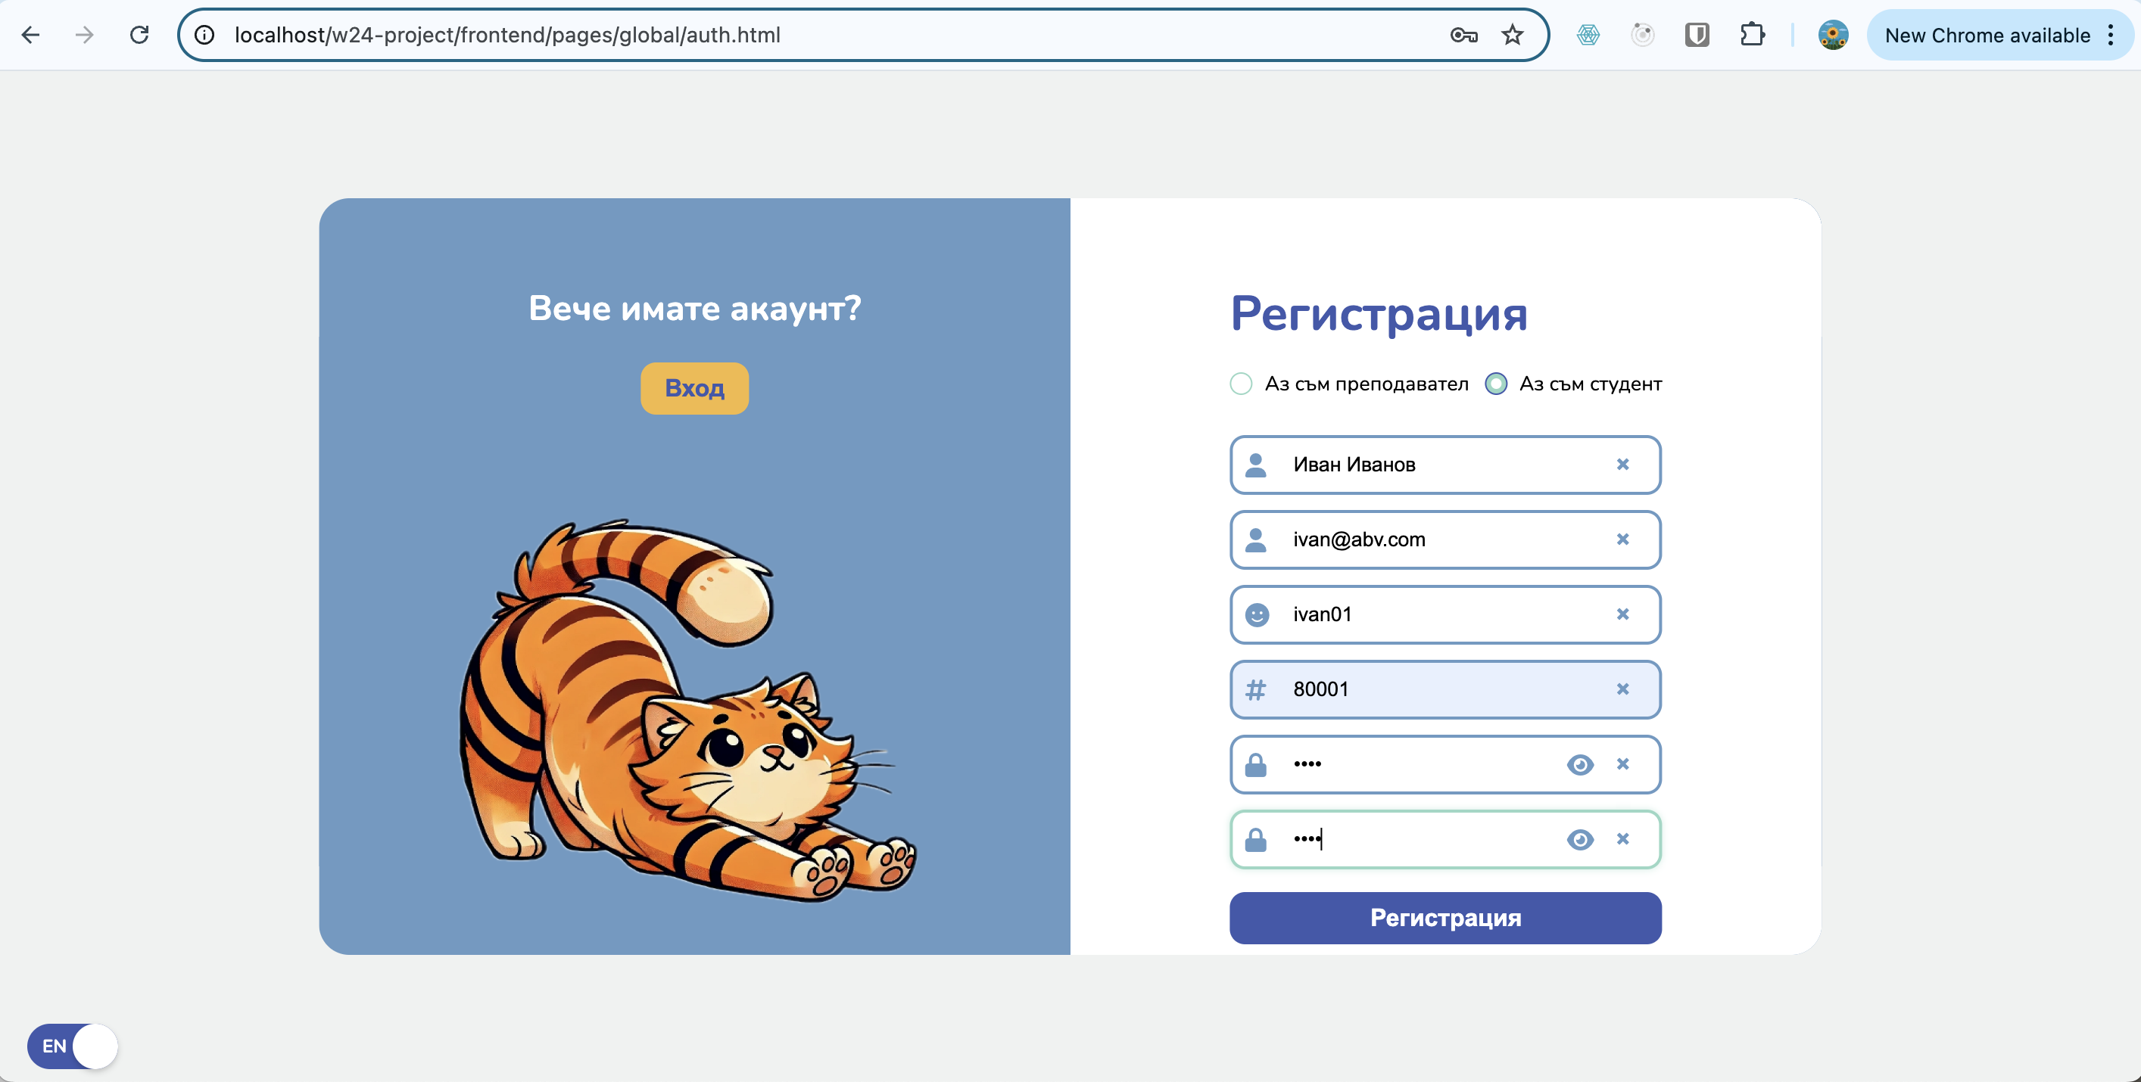

При регистрация на студент, всички полета са задължителни, за да бъде успешно регистриран в системата. След успешната регистрация, студентът бива пренасочен директно към началната страница на потребителите, които са авторизирани – home.html

**2.Вход/Изход**

Ще използваме вече създаден потребител студент, за да тестваме входа и изхода в системата:   
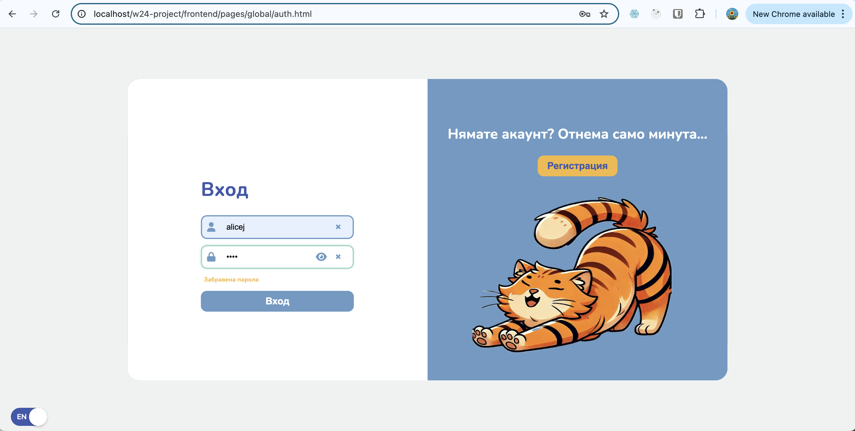

Когато студентът влезне успешно в системата, съответно вижда първо началната страница и статична навигация, която е достъпна на всяка страница, откъдето може да излезе от профила си и да прекрати своята текуща сесия. За да покажем успешния вход, навигираме до страницата с настройки на потребителя, където се виждат негови данни. След това натискаме бутона „Изход“, което ни връща до страницата за автентикация.  
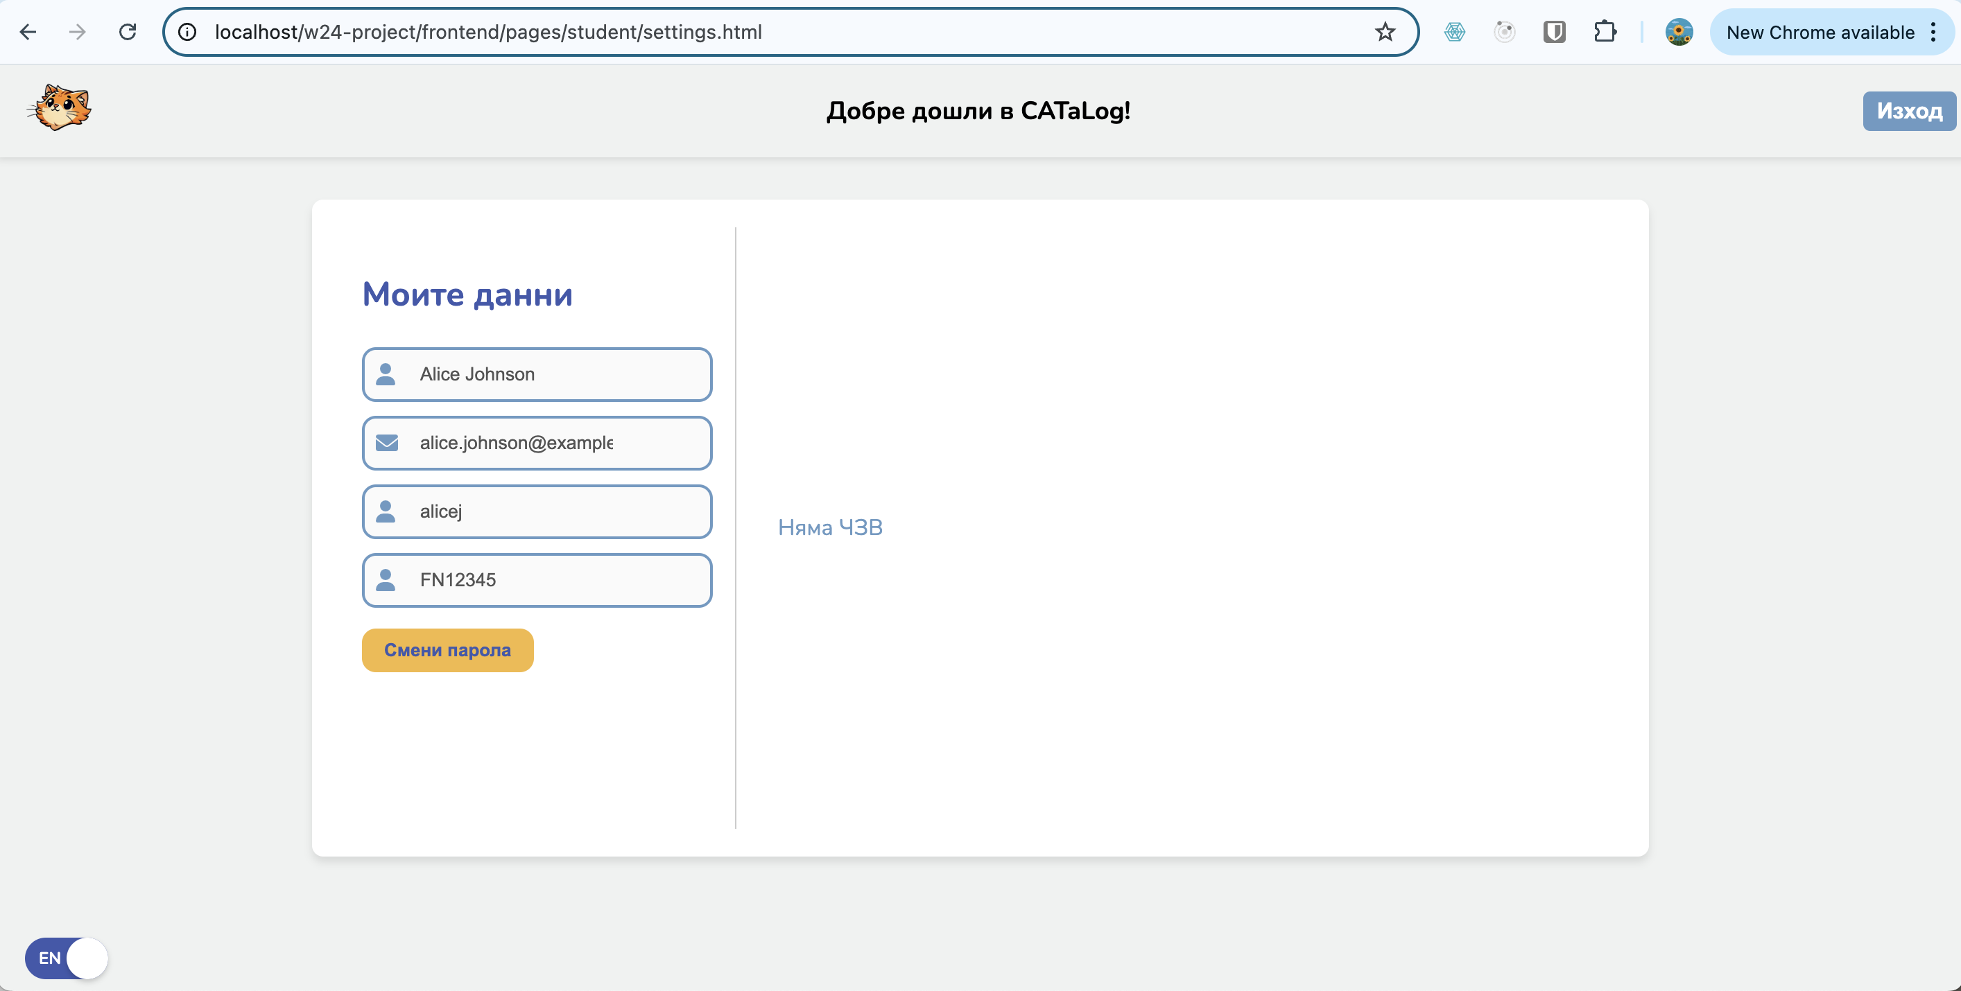

**3.Реферати**

-Преглеждане на реферати

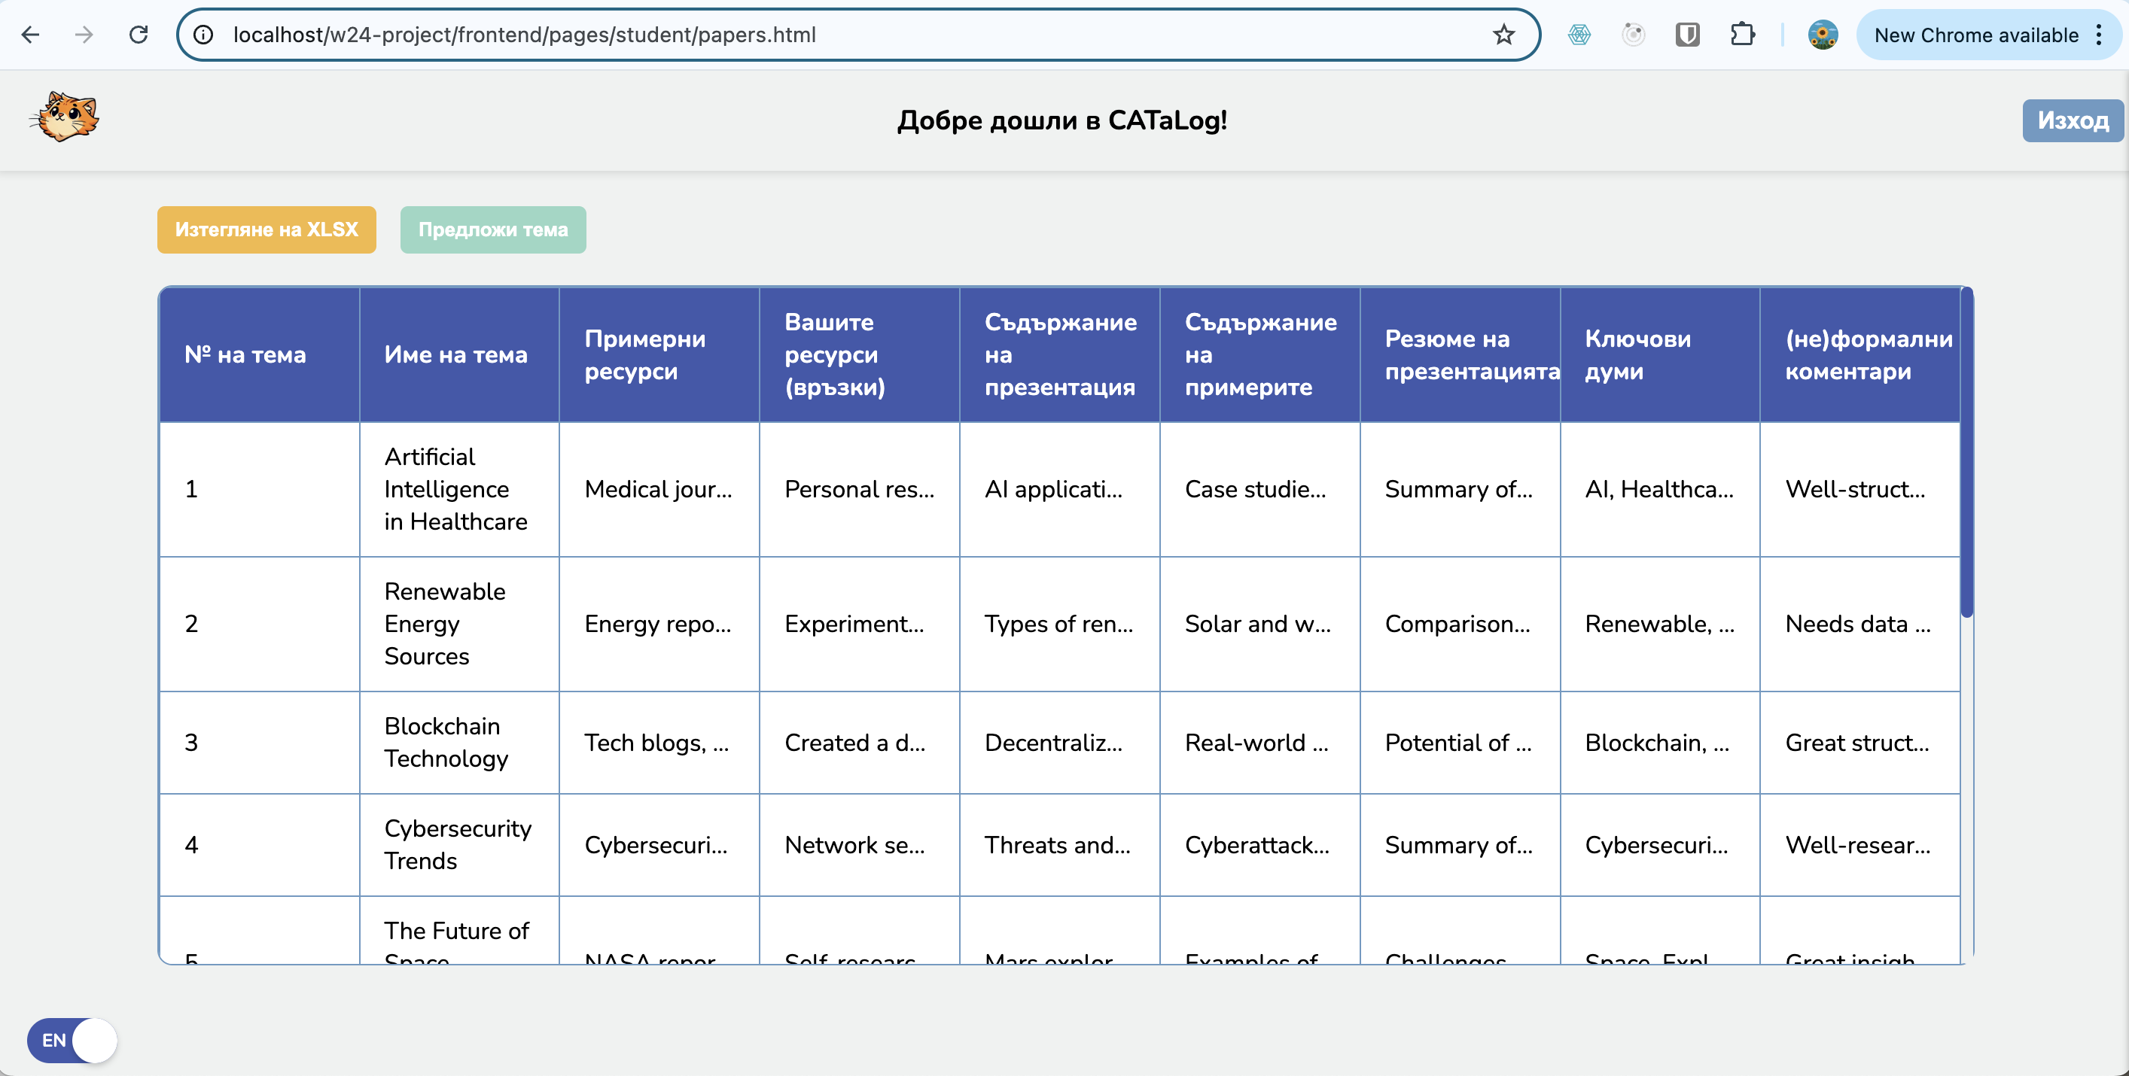

Достъпвайки страницата с рефератите, се визуализира таблица с текущите реферати, добавени от преподавател. Те са видими и редактируеми за студентите, но тук се предполага, че когато студент е изтеглил тема за реферат от Puffin , би следвало да редактира само нея.

- Редактиране на реферат

Променяме реферат номер 2, като добавяме към ресурсите *Resource for solar power (alicej test).*

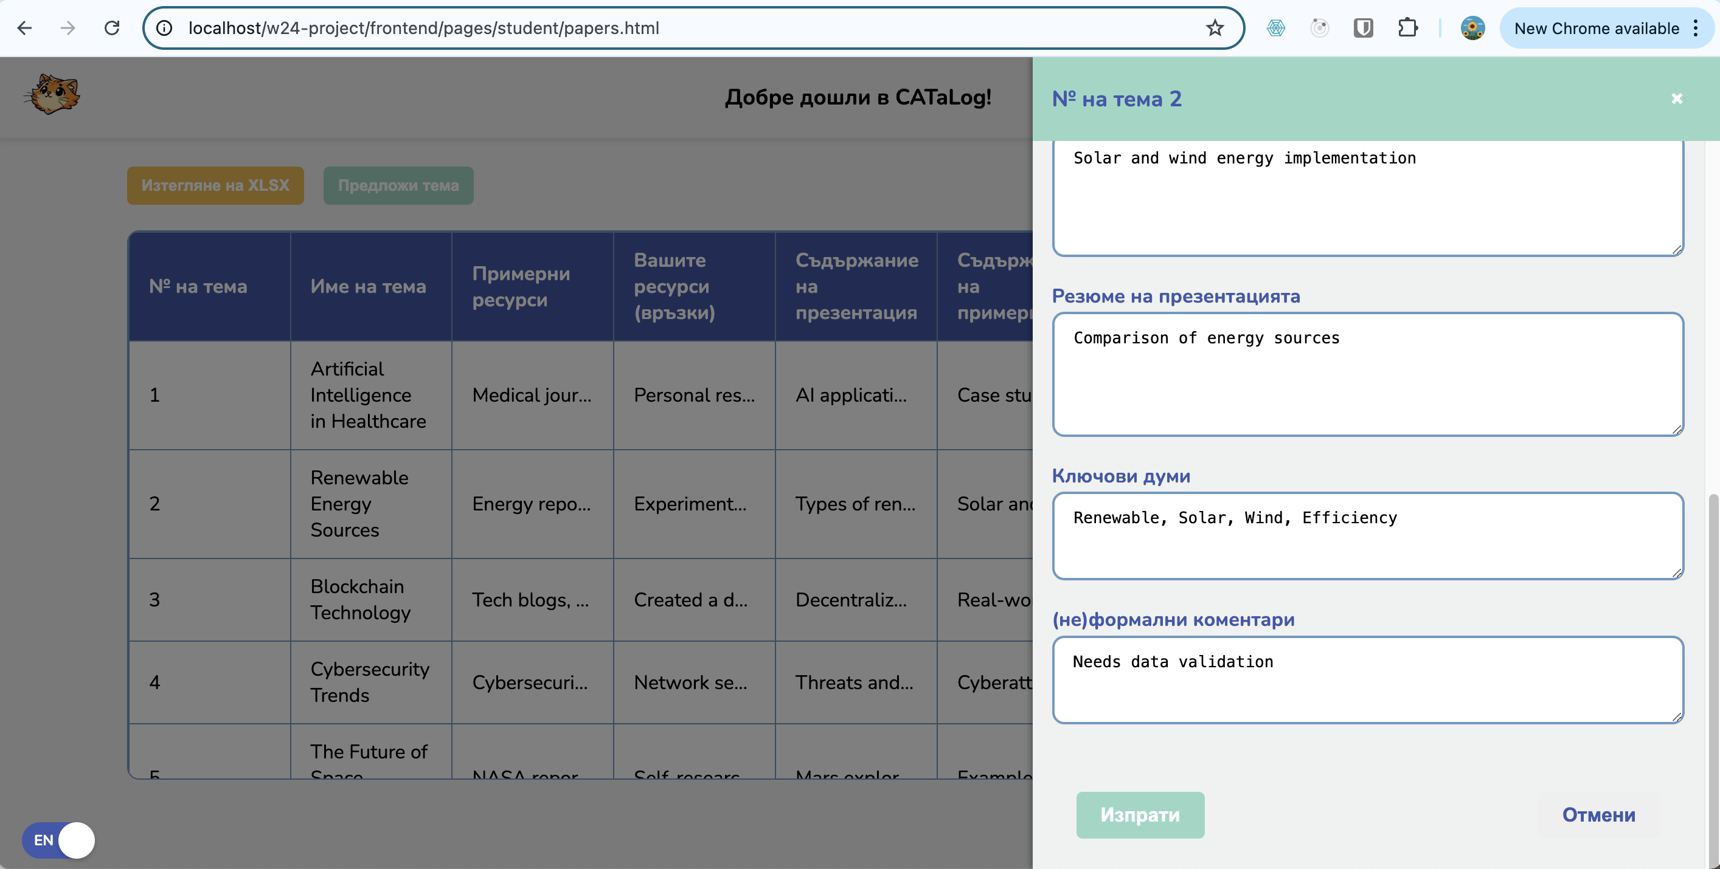

- Предлагане на тема за реферат

Натискайки бутона „Предложи тема“, се показва диалогов прозорец, в който студентът трябва да въведе двете задължителни полета – тема и описание(обосновка) на своето предложение. След което да изпрати своето предложение до преподавател.  
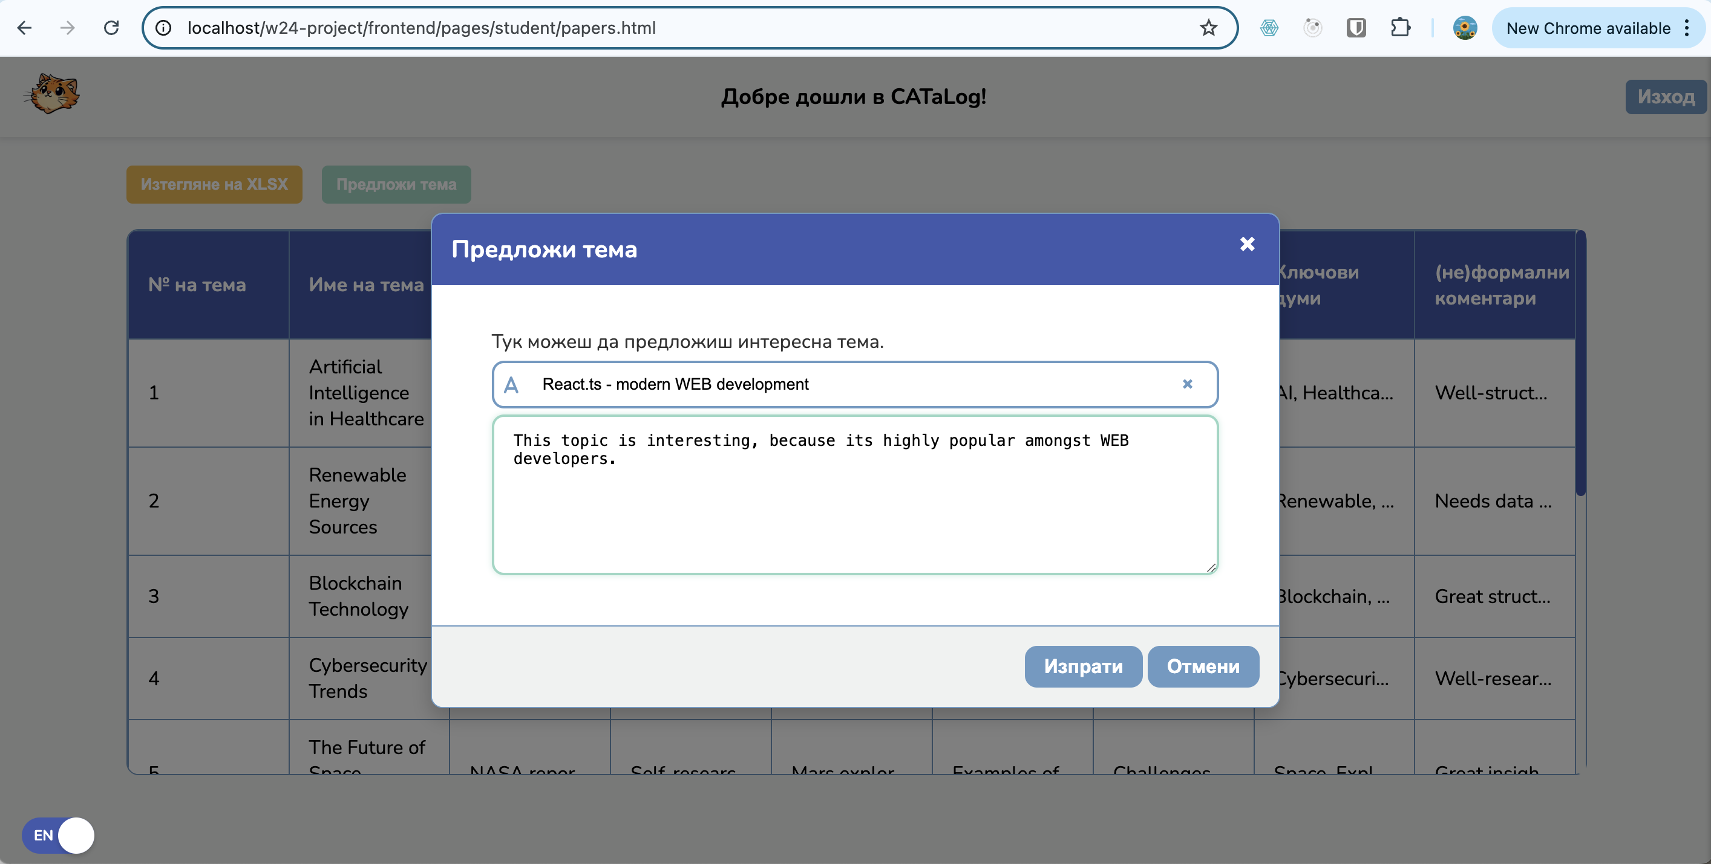

-Изтегляне на таблица с реферати в Екселски формат

Във страницата има и опция за изтегляне на таблицата с реферати в Excel формат, което позволява да бъдат разгледани в по-удобен изглед различните теми за реферати. Достатъчно е потребителят да натисне „Изтегляне на XLSX” и таблицата се изтегля автоматично, с името *research_papers_table.xlsx.*

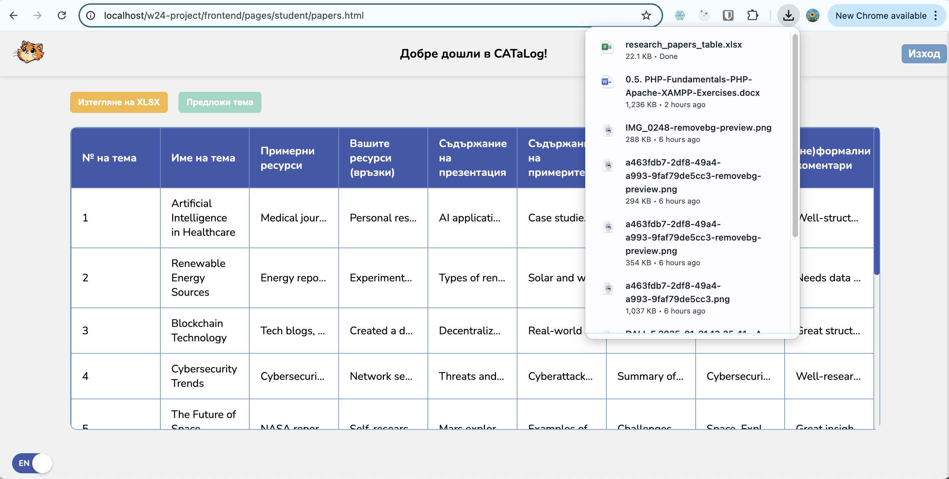

**4.Проекти**

-Преглеждане на проекти

Подобно на рефератите, проектите също се визуализират в таблица, чиито данни не могат да се редактират, тъй като представляват примерното разпределение и основна информация, която е въвел преподавателя.  
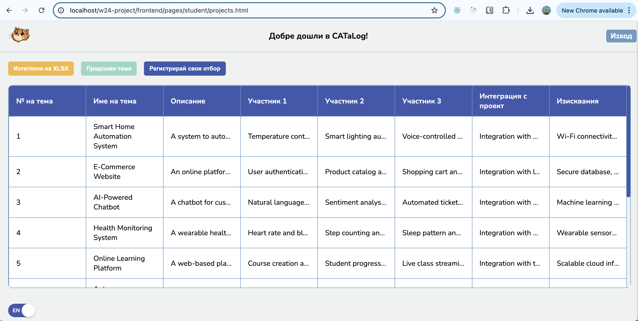

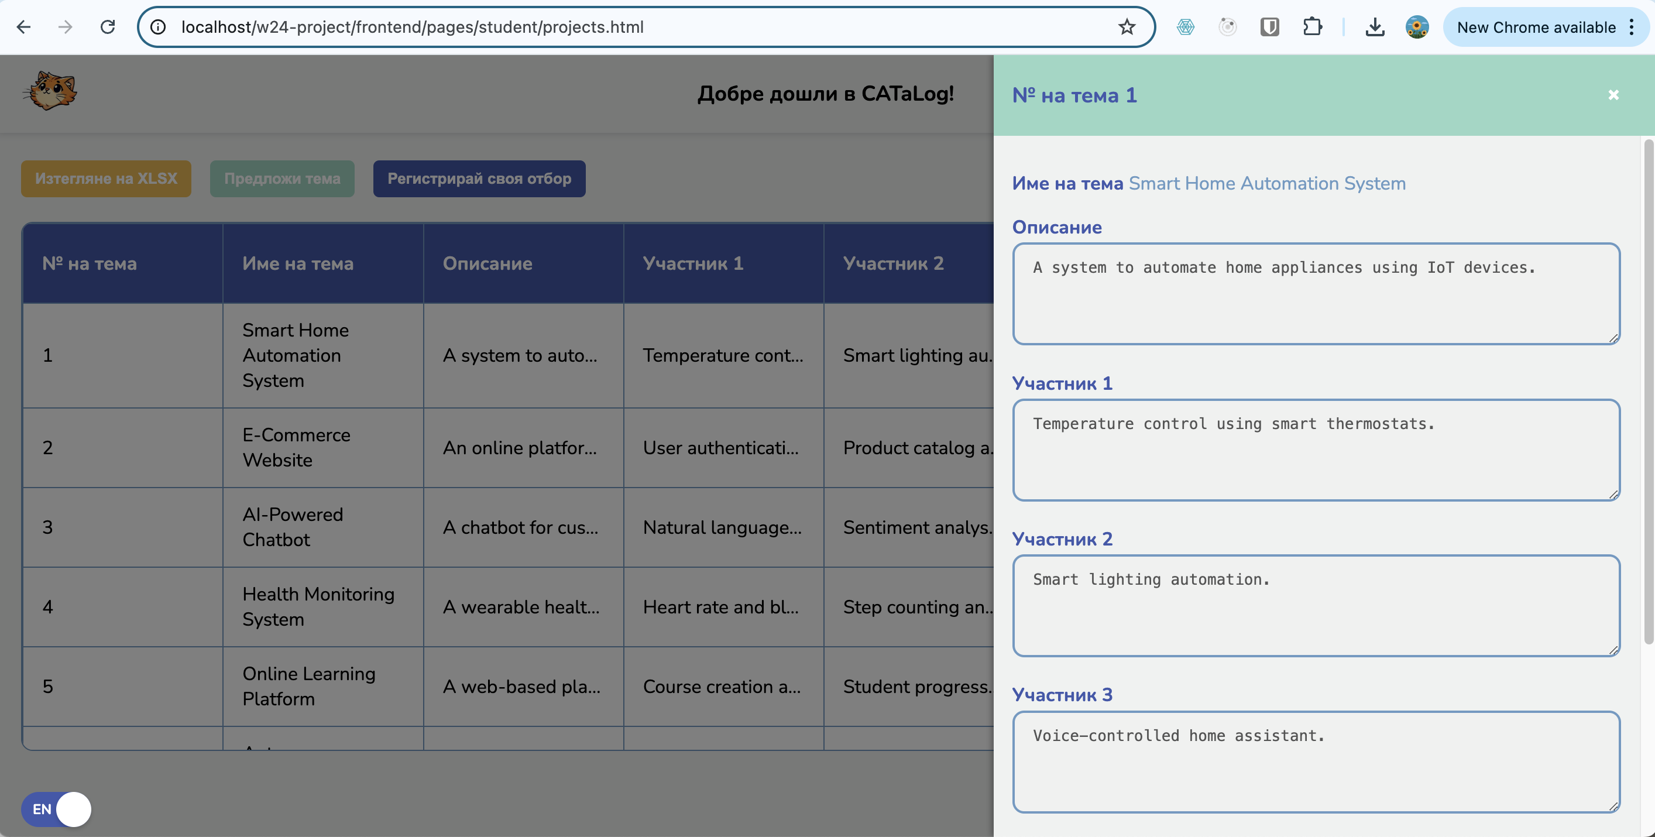

-Добавяне на отбор

За да може един потребител да добавя своите данни за конкретен проект е нужно да регистрира своя отбор. Отборът може да се състои от един до трима човека (включително) . Това се случва посредством бутона „Регистрирай своя отбор“, който при натискане отваря диалогов прозорец, от който студентът има възможност да избере темата за проект, както и да добави себе си и други студенти, ако има желание да прави групов проект.  
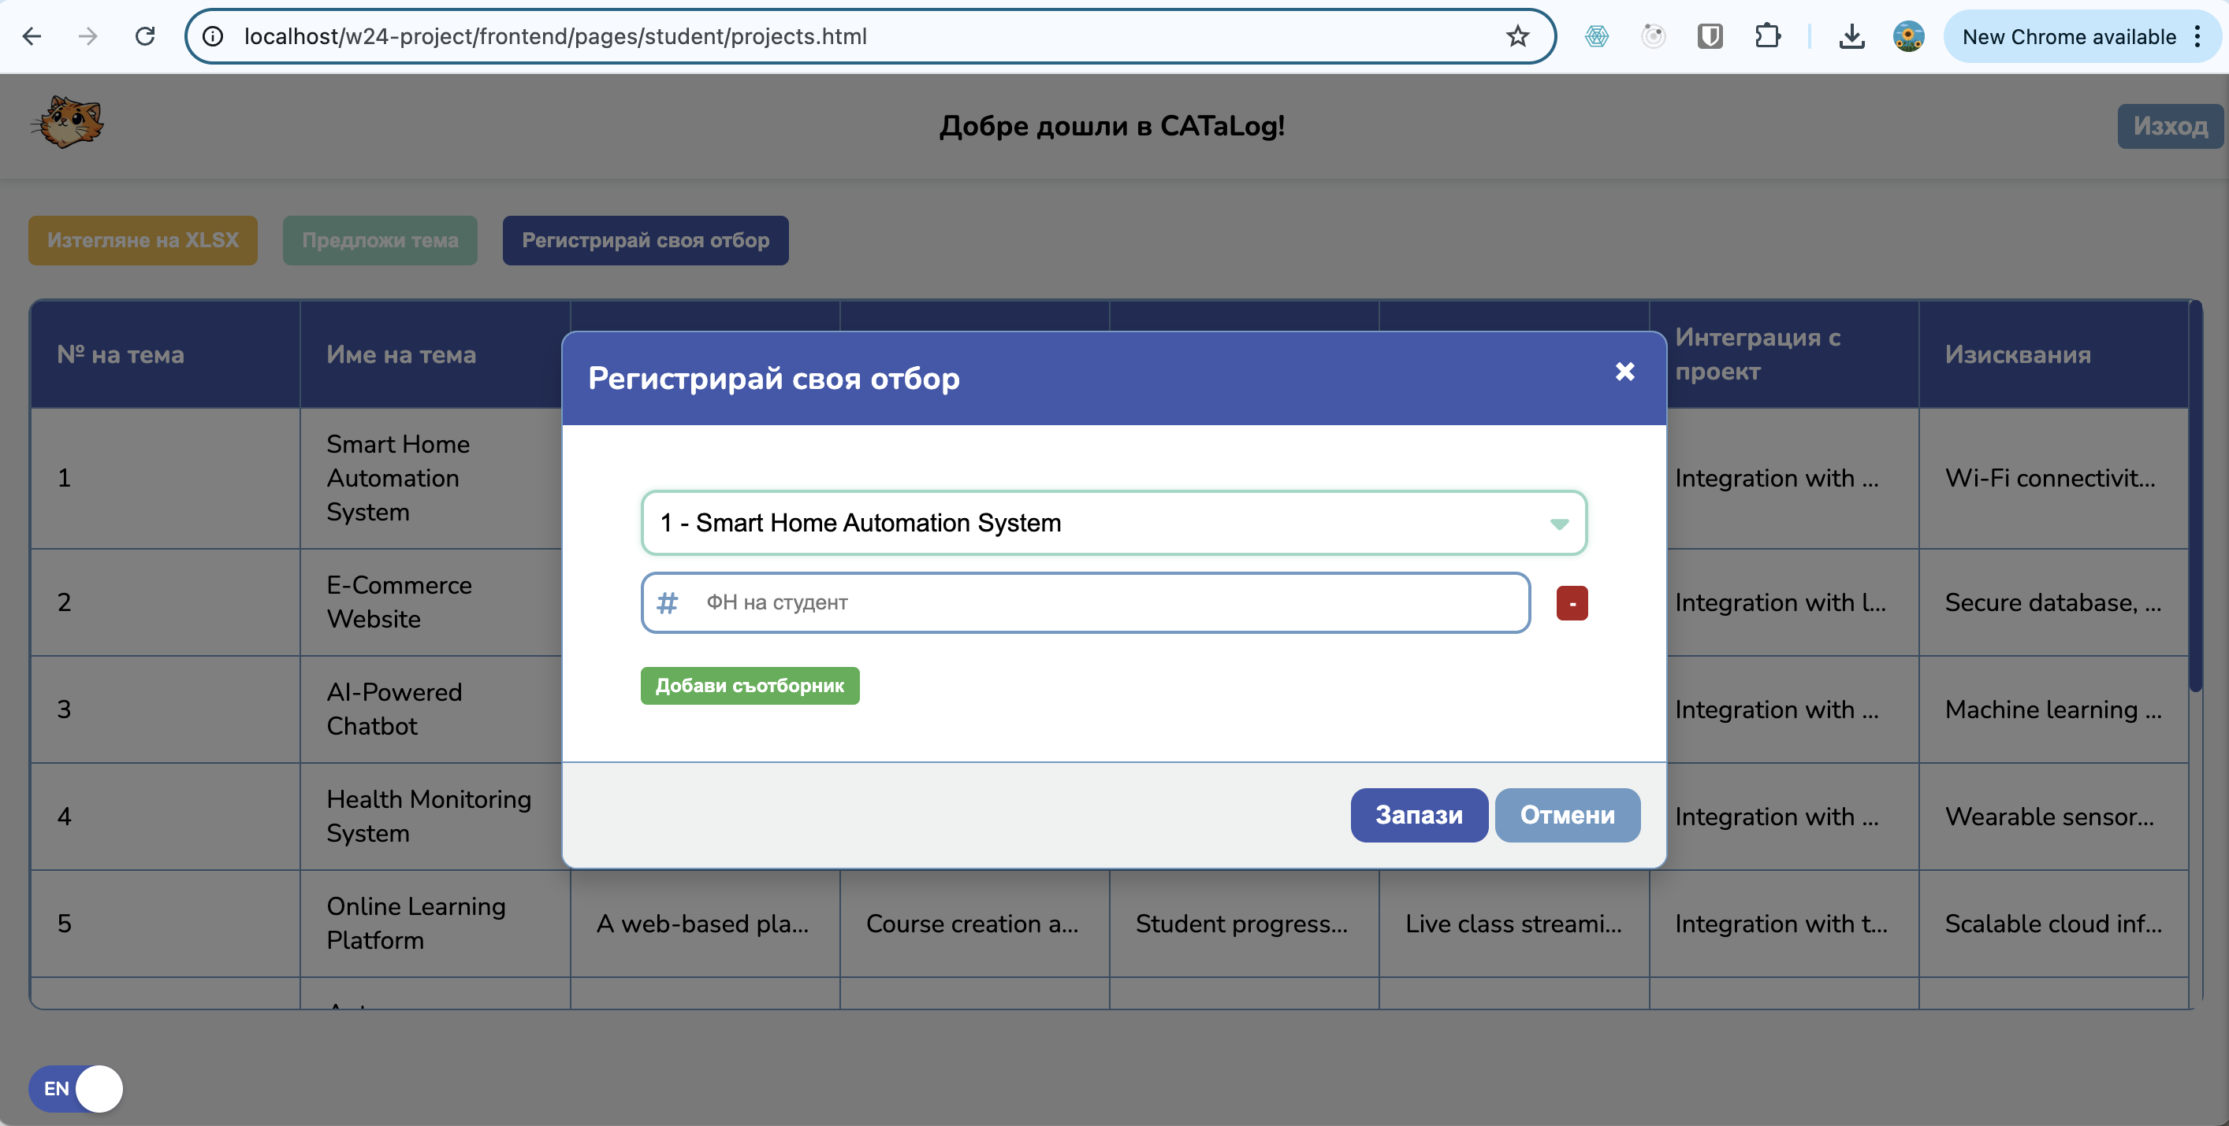

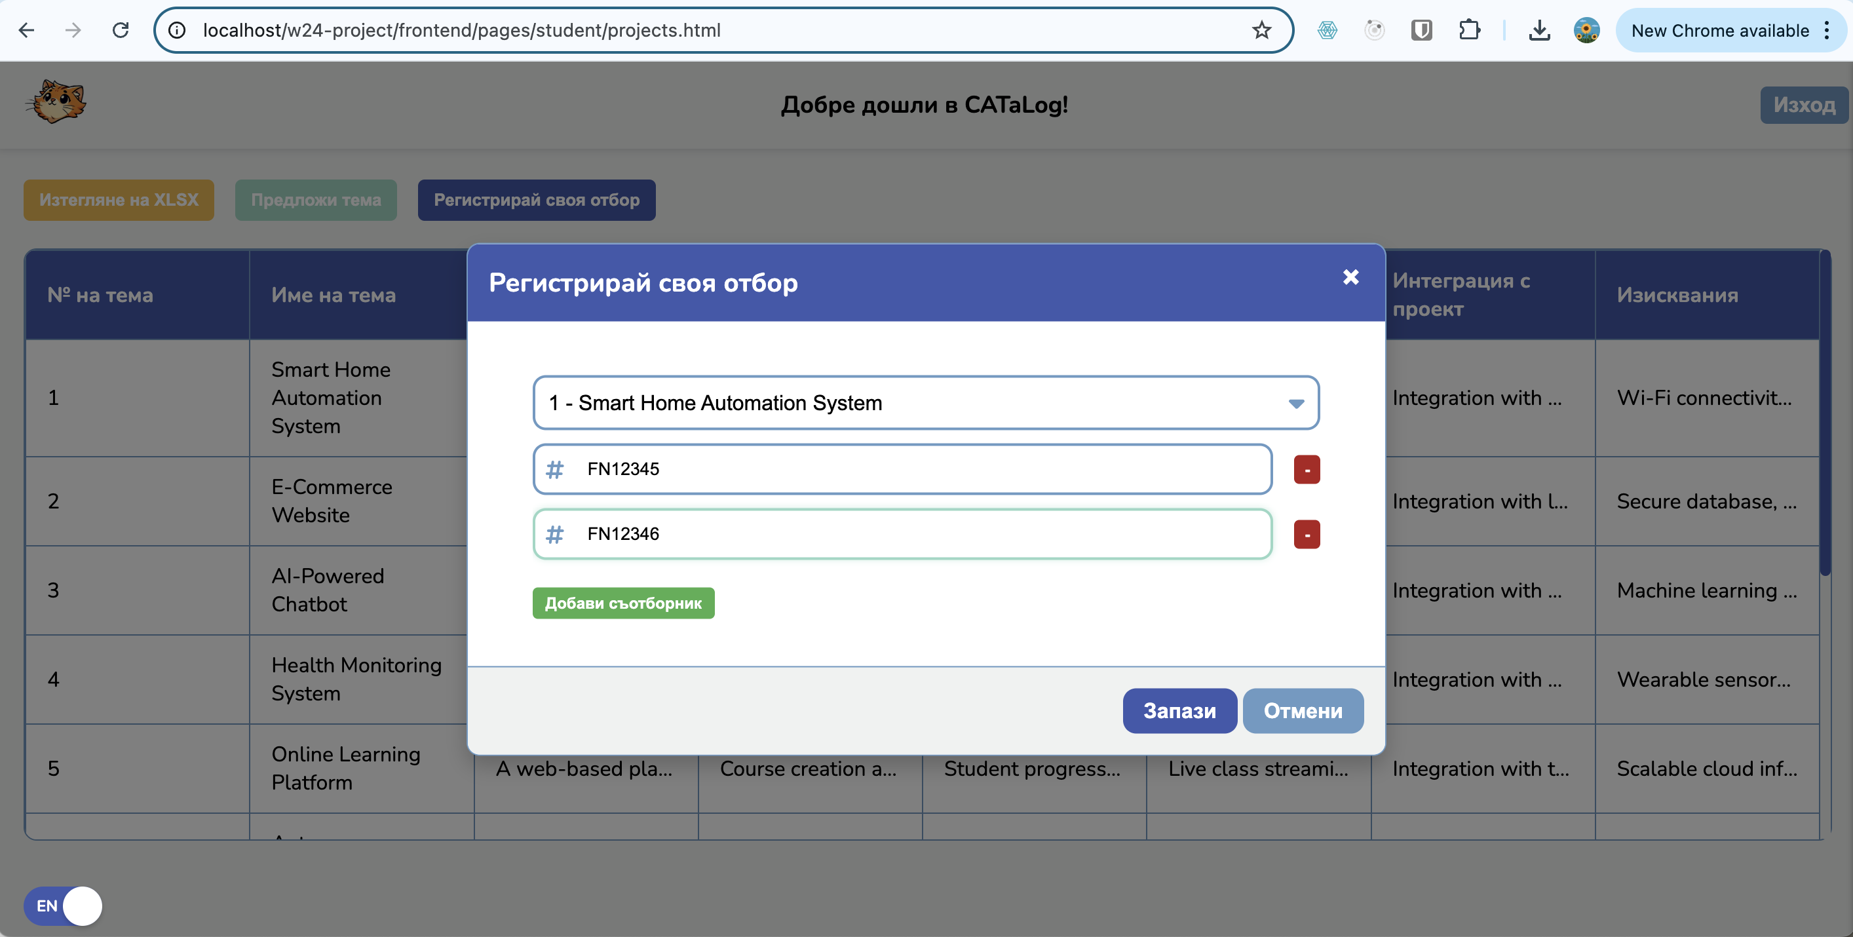

- Редактиране на коментари, разпределение за избран реферат

След като е регистрирал своя отбор, потребителя може да редактира съответните данни по него:  
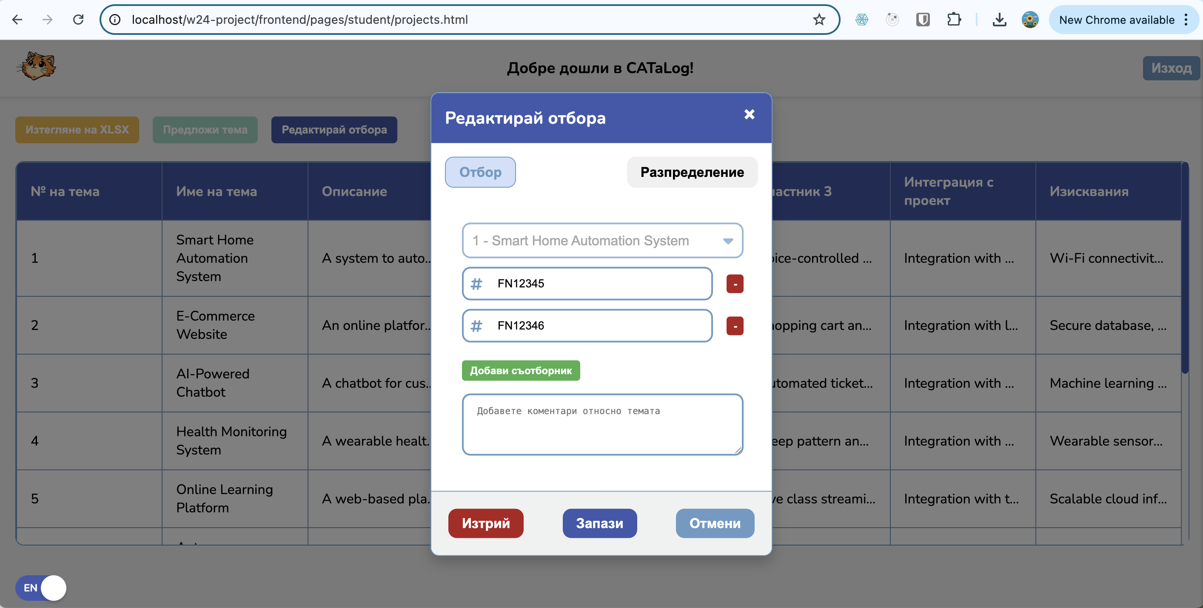

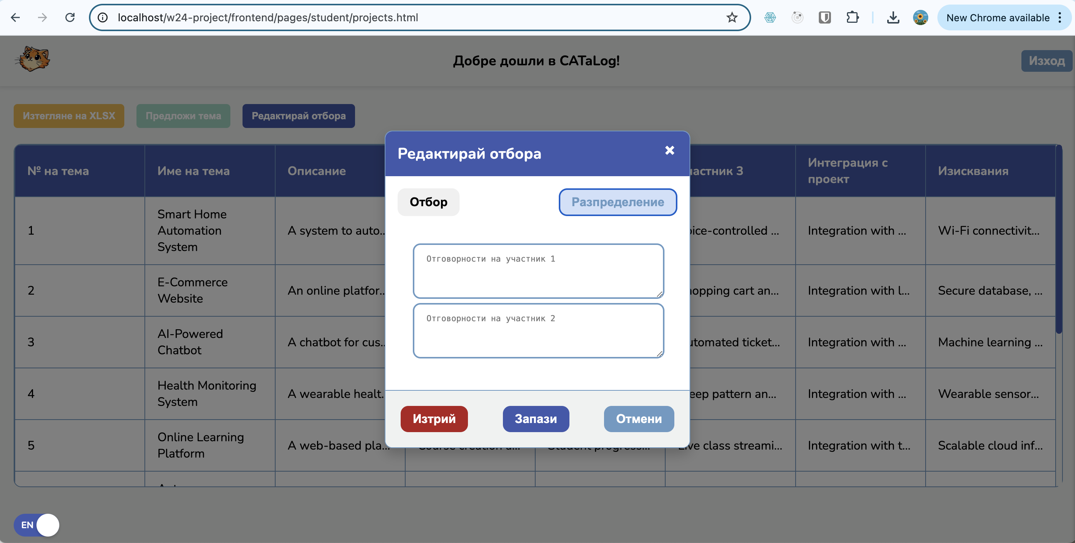

- Изтриване на отбор

Има бутон „Изтрий“, чрез който може да изтрие своя отбор, тогава всеки участник ще се върне в началното състояние, където трябва да създаде нов отбор.

- Предлагане на тема за проект

Аналогично на секцията с реферати, студентът може да предложи тема, която да бъде разгледана от преподавател:

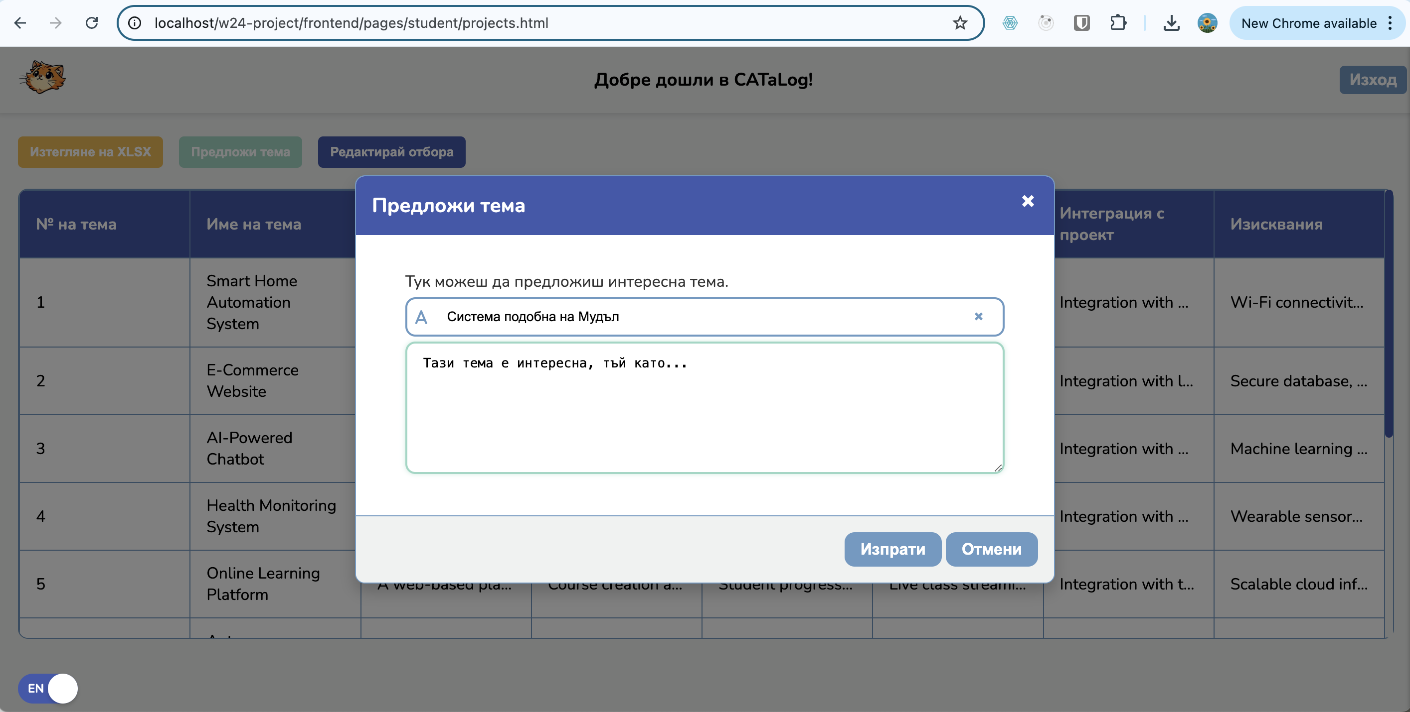

-Изтегляне на таблица с проекти в Екселски формат

При натискане на бутон „Изтегляне на XLSX”, автоматично се изтегля таблицата от страницата:  
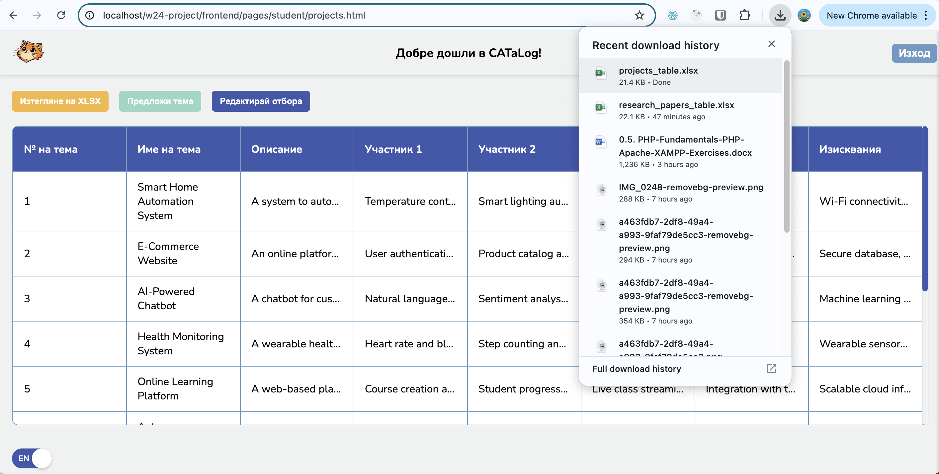

**5.График за представяне**

При достъп до страницата с графици, студентът вижда възможните дни за представяне:  
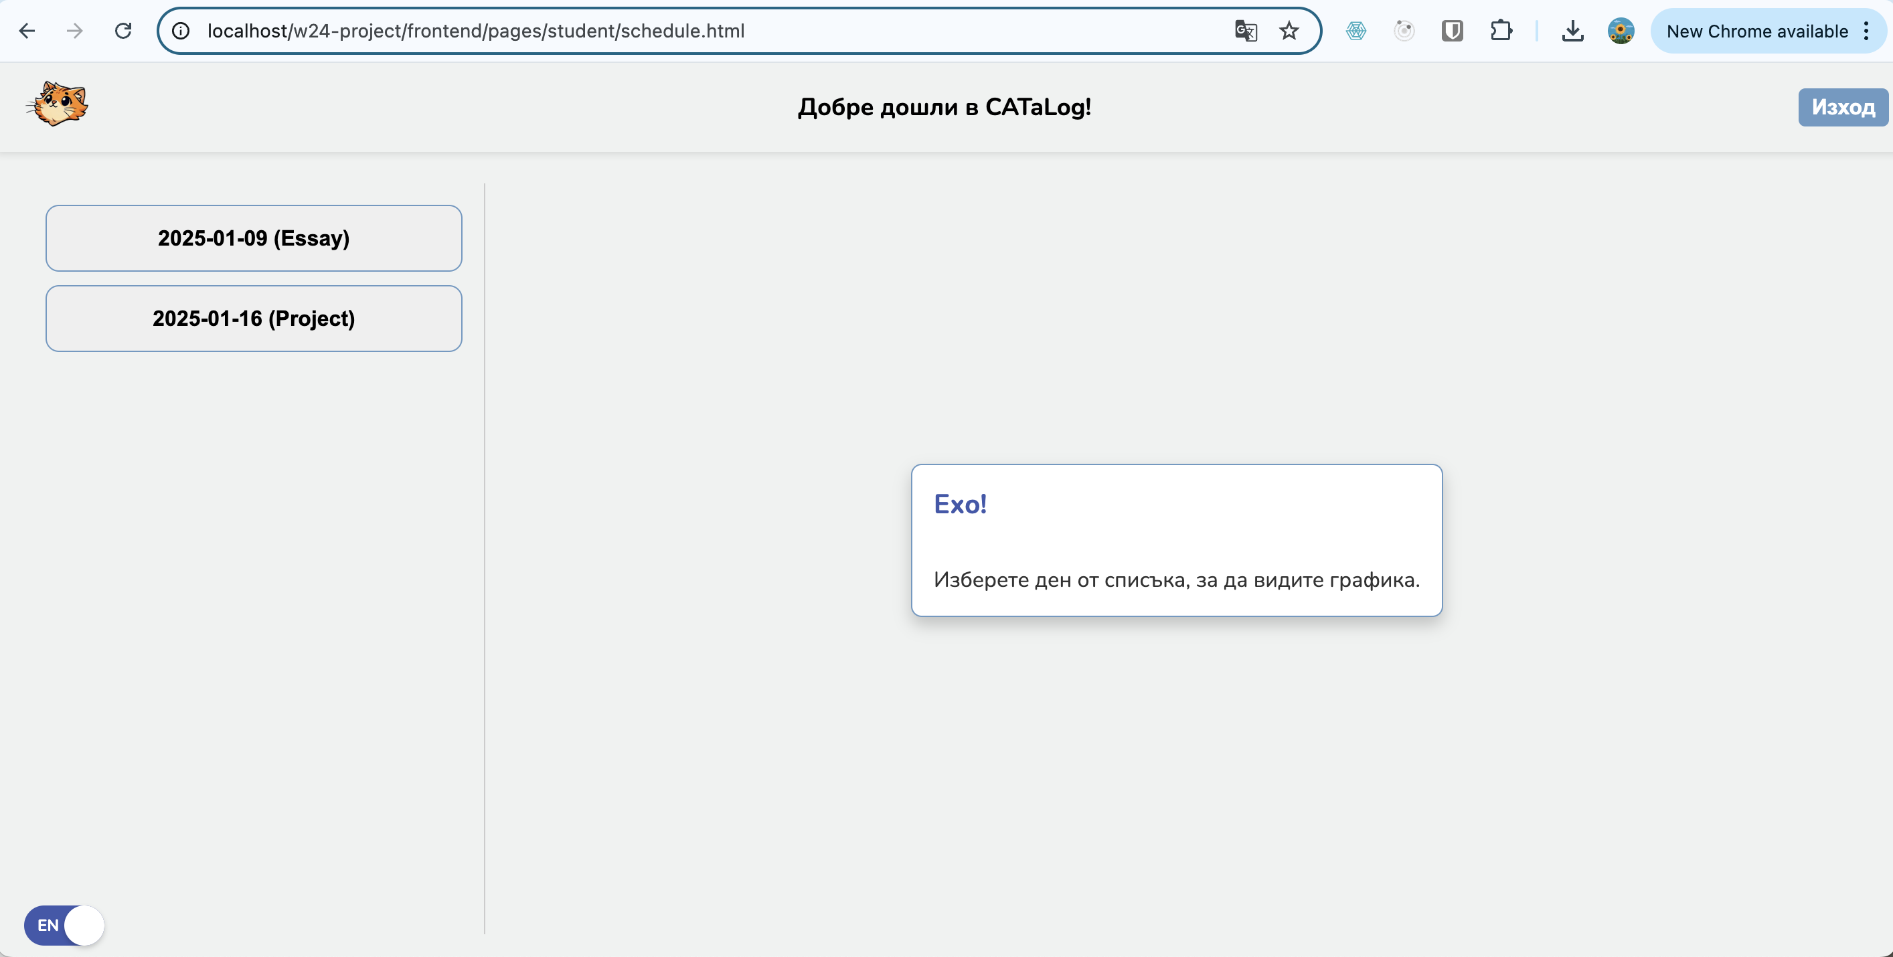

-Записване/отписване представяне на реферат

Ако избере ден за представяне на реферат и желае да се запише, трябва да натисне бутона „Записване в графика“:  
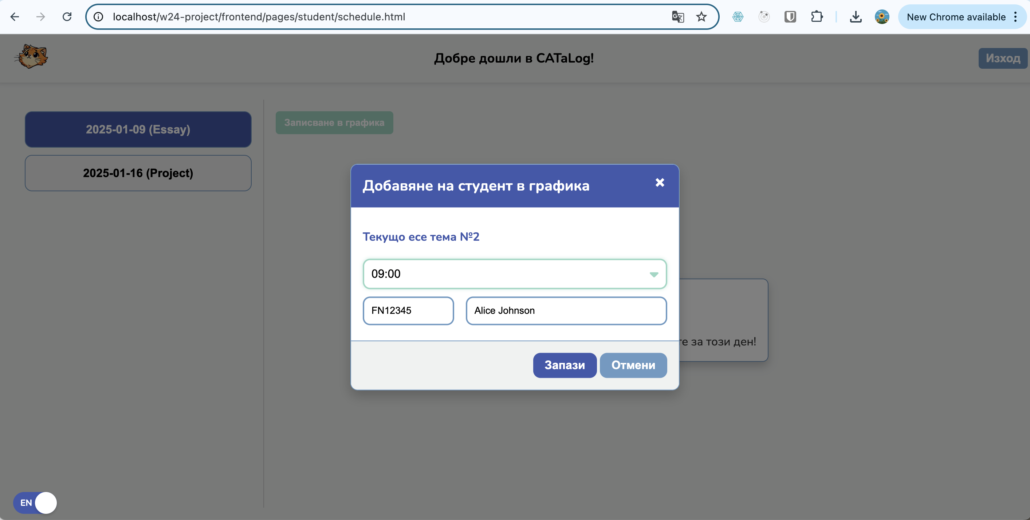

Където при успешно записване, ще види:  
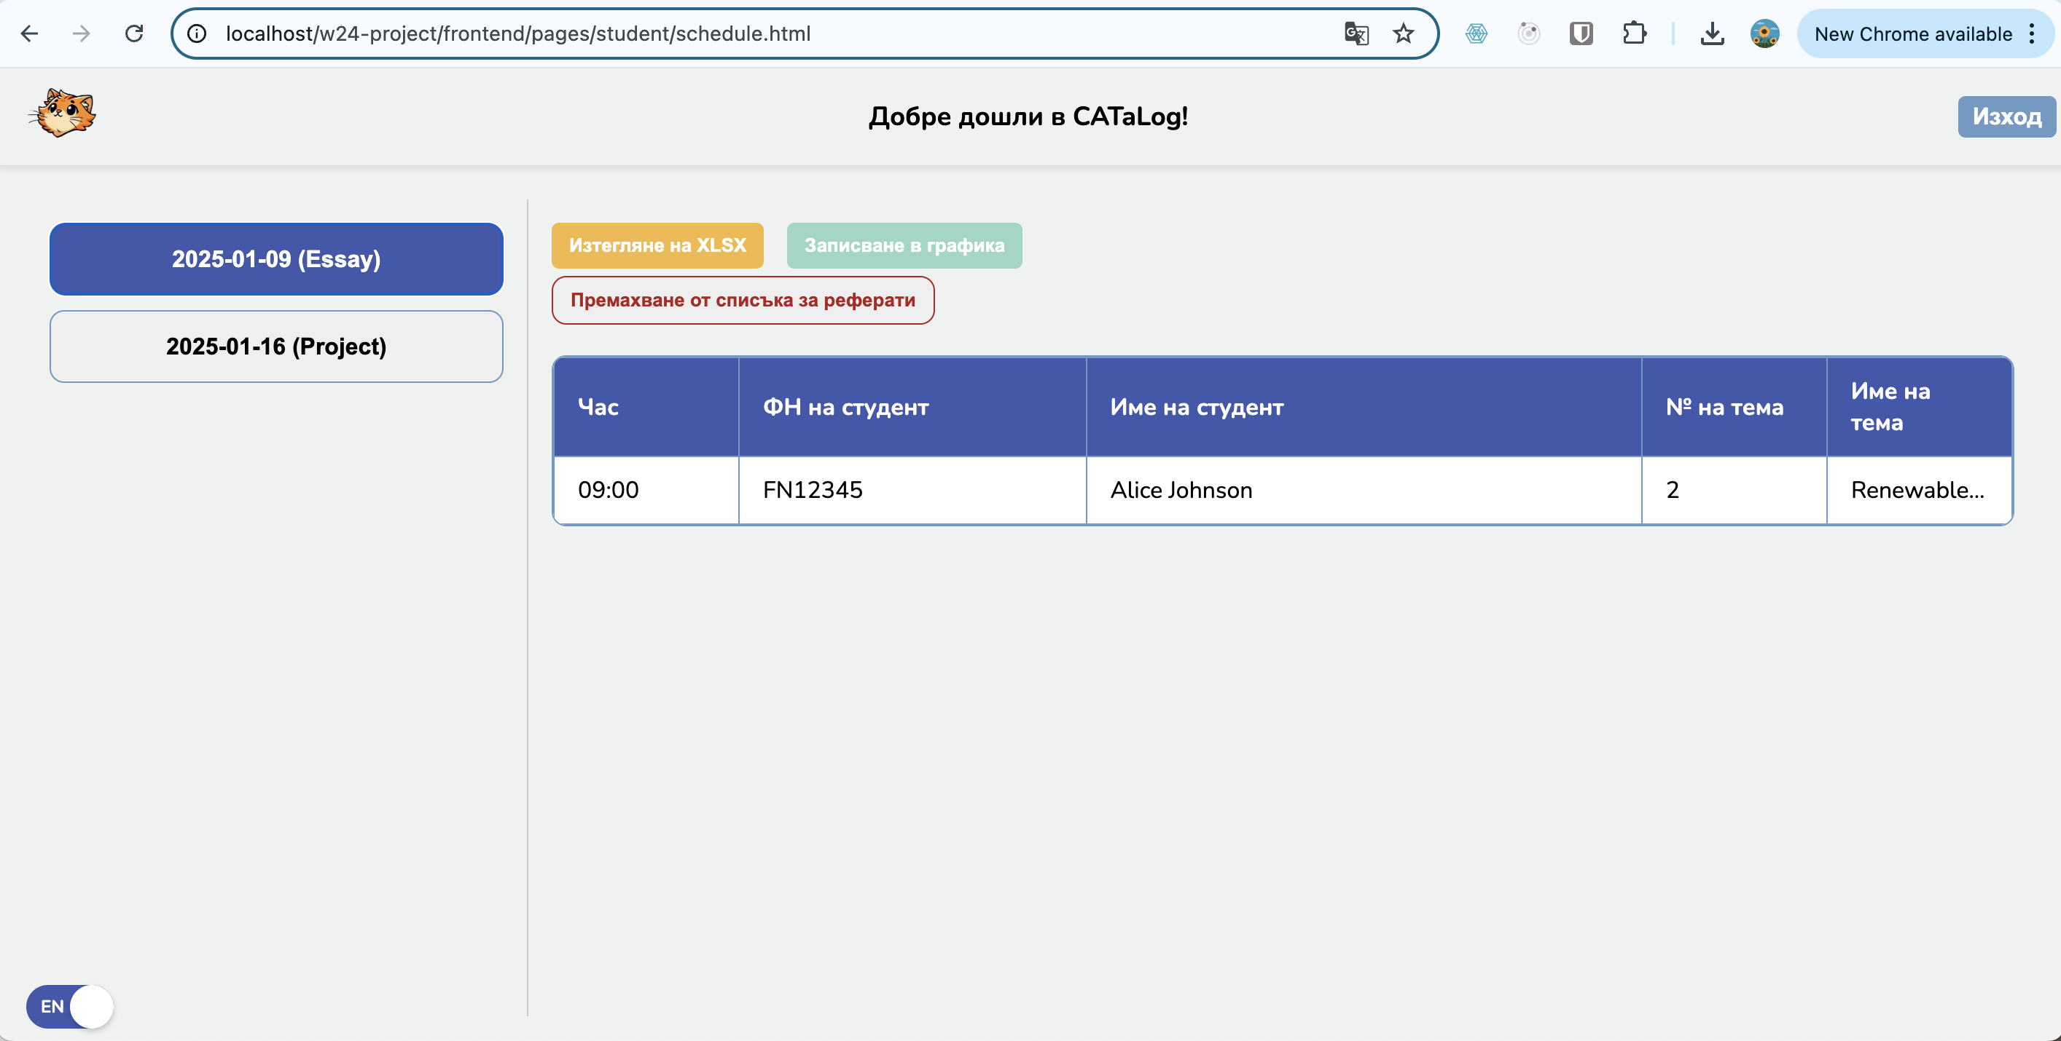Ако желае да се отпише от представяне, трябва да натисне съответния бутон „Премахване от списъка за реферати“, където при успешно премахване ще види началното състояние на графика:  
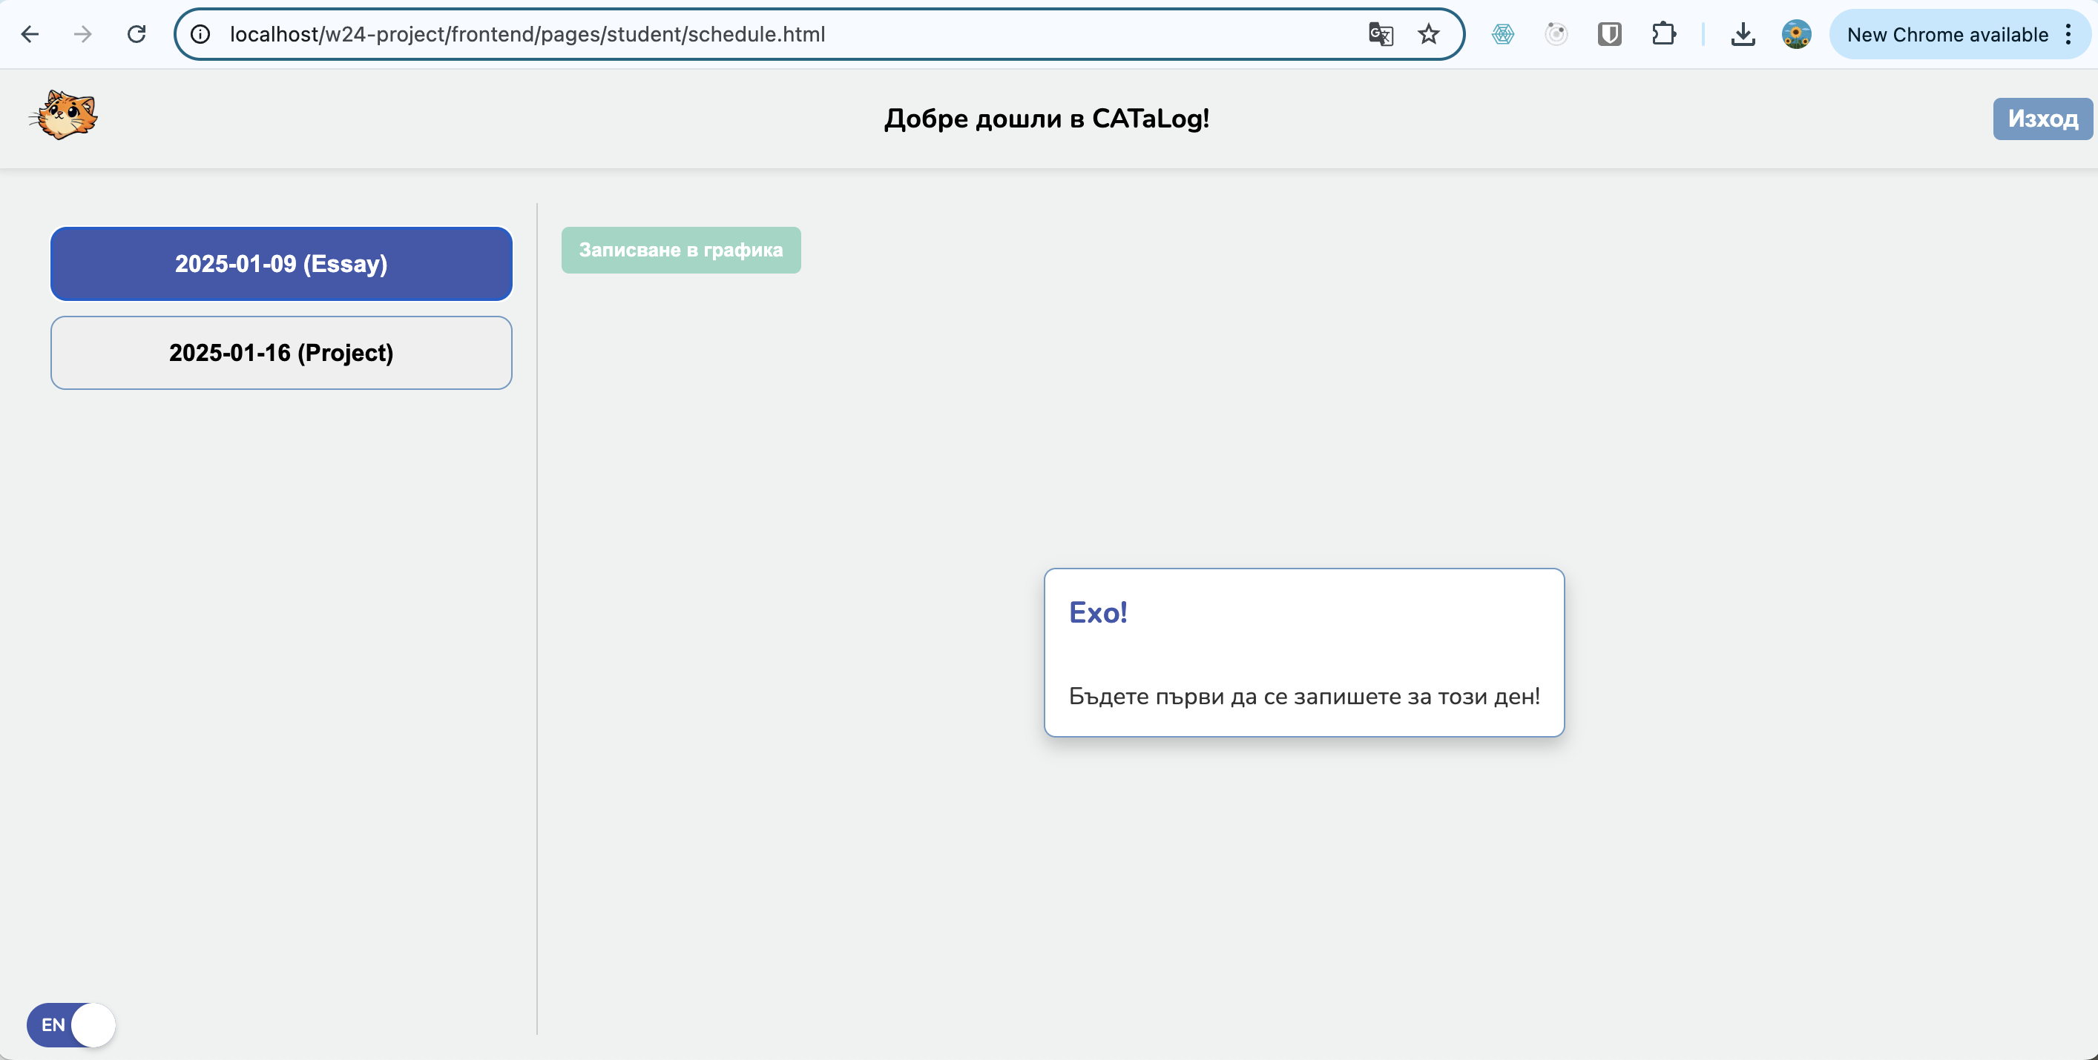

-Записване/отписване представяне на проект

При записване за проект, стъпките са аналогични, само че тук, студент, който е в отбор, записва съответно всички участници от своя отбор:  
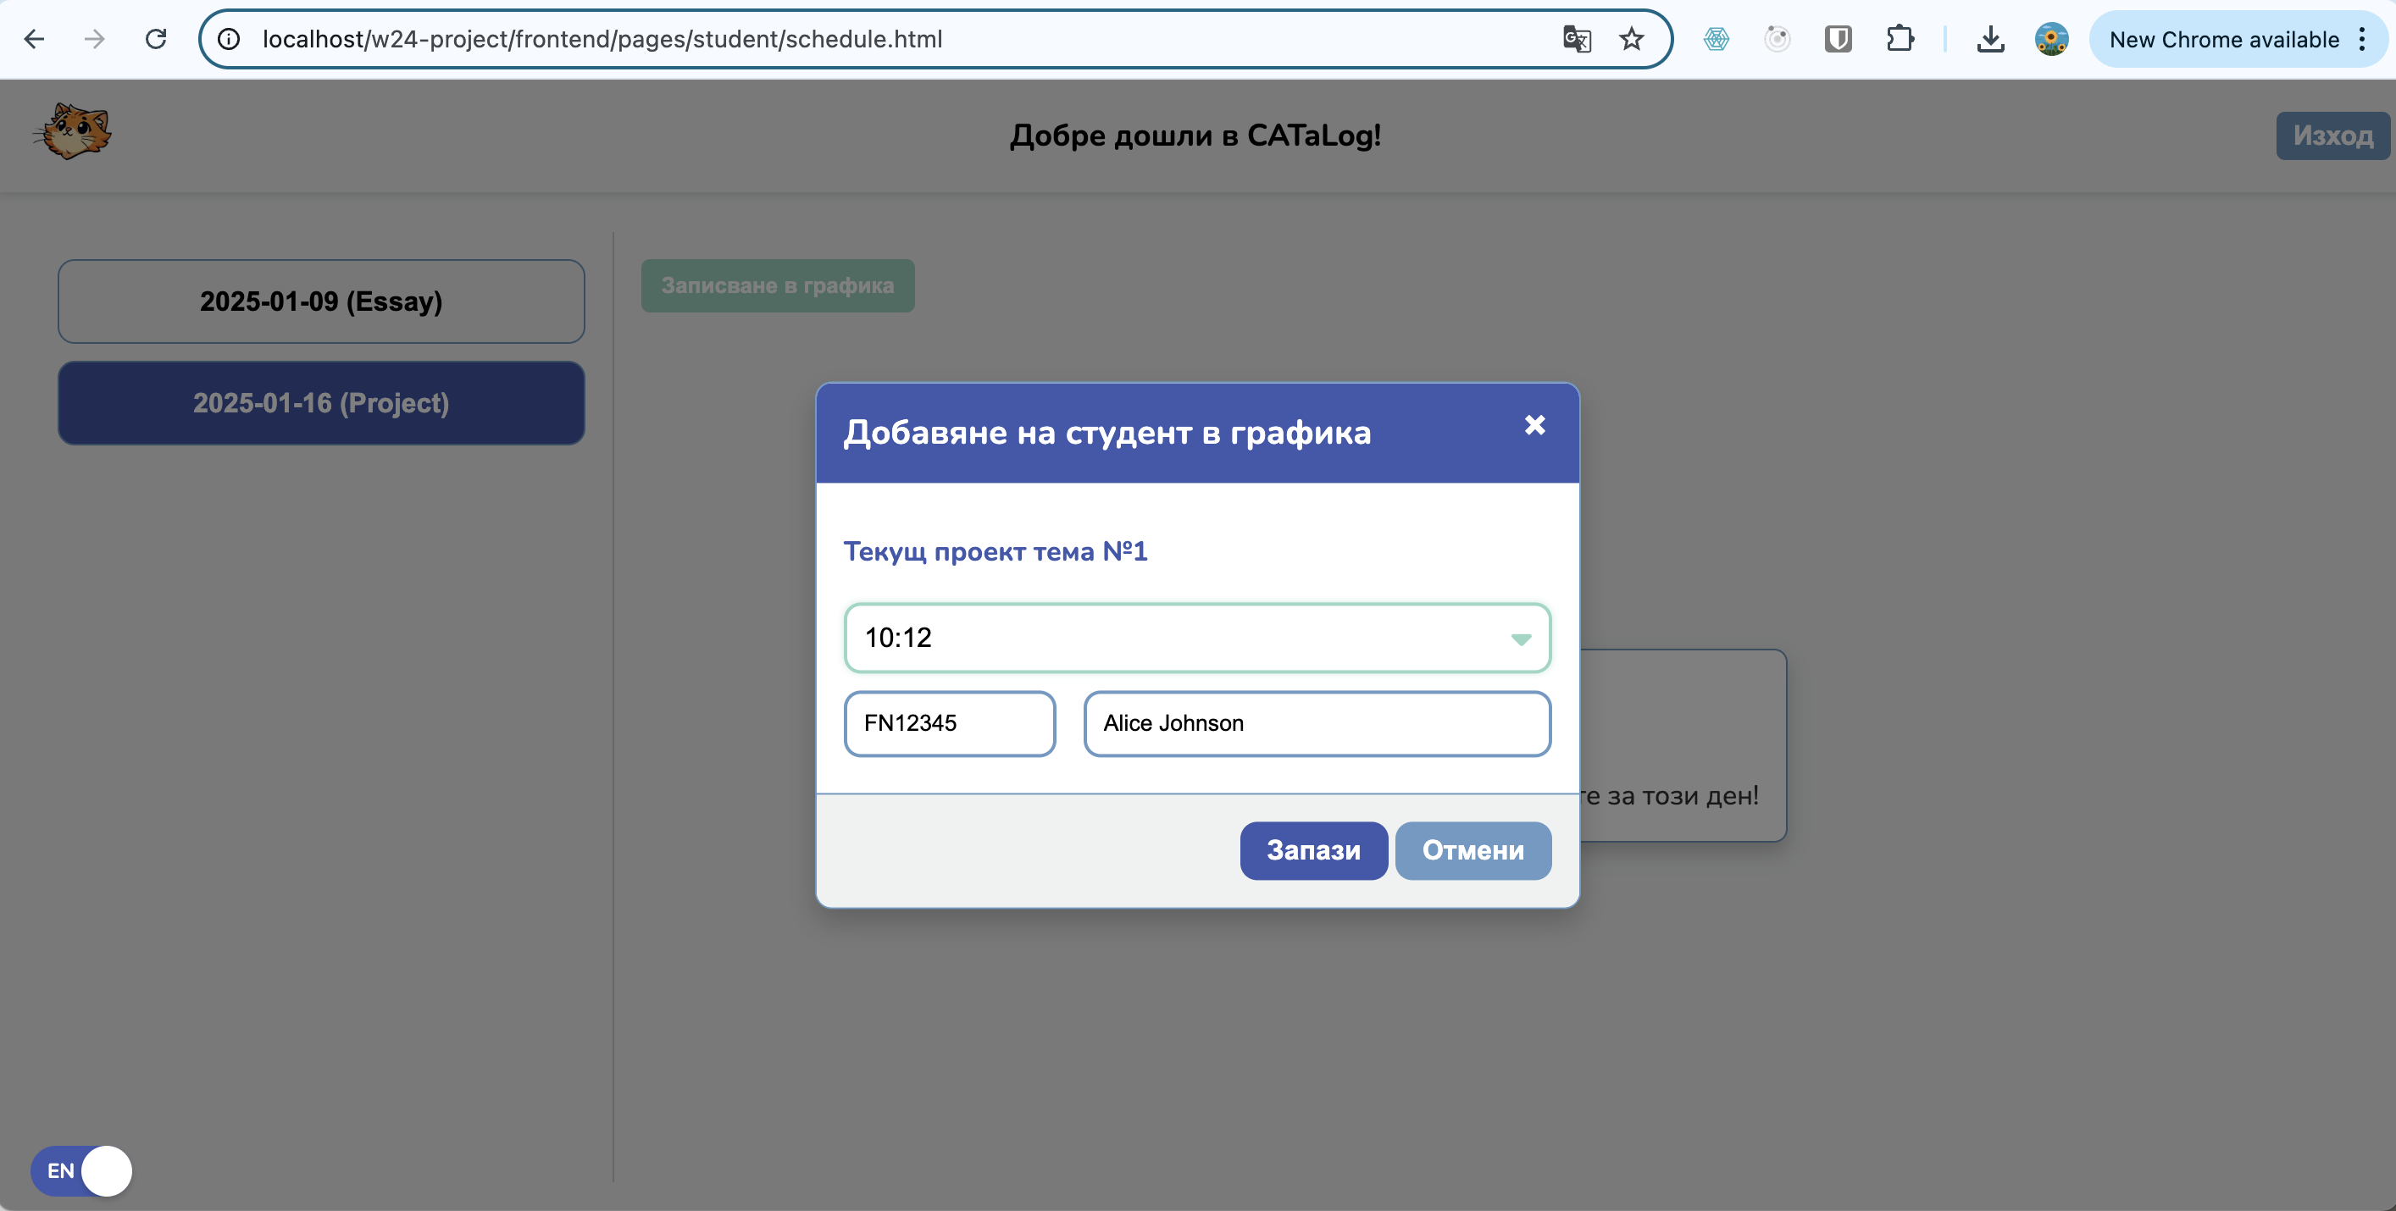

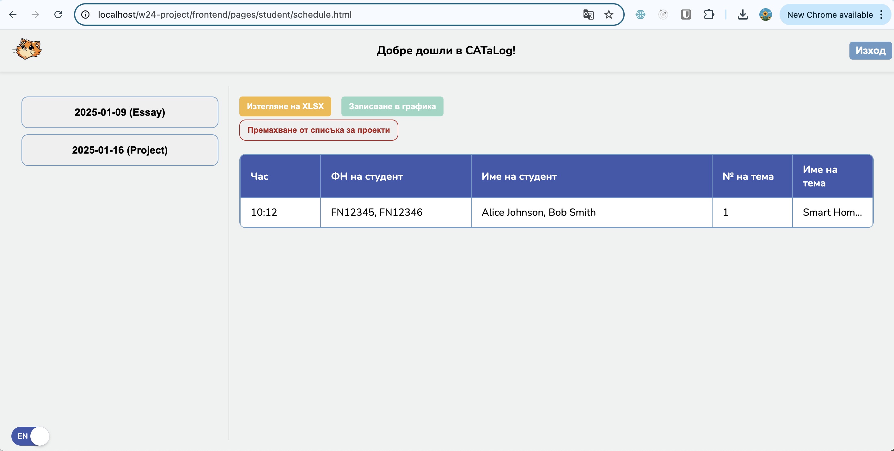

**6.Управление на профила**

-Смяна на парола

Студентът може да смени своята парола, натискайки бутона „Смени парола“:

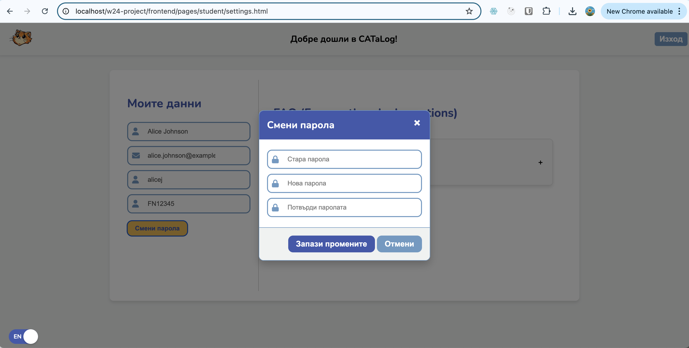

-ЧЗВ преглед

Съответно може да прегледа ЧЗВ:  
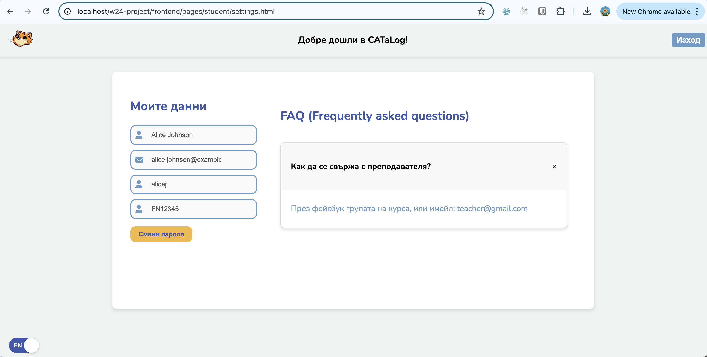

### Преподавателска част:

**1.Регистрация**

Регистрацията при преподавателя е сходна на тази при студента, с разликата, че трябва да бъде отбелязан бутона „Аз съм преподавател“. След това при успешна регистрация, преподавателят е пренасочен към началната страница.

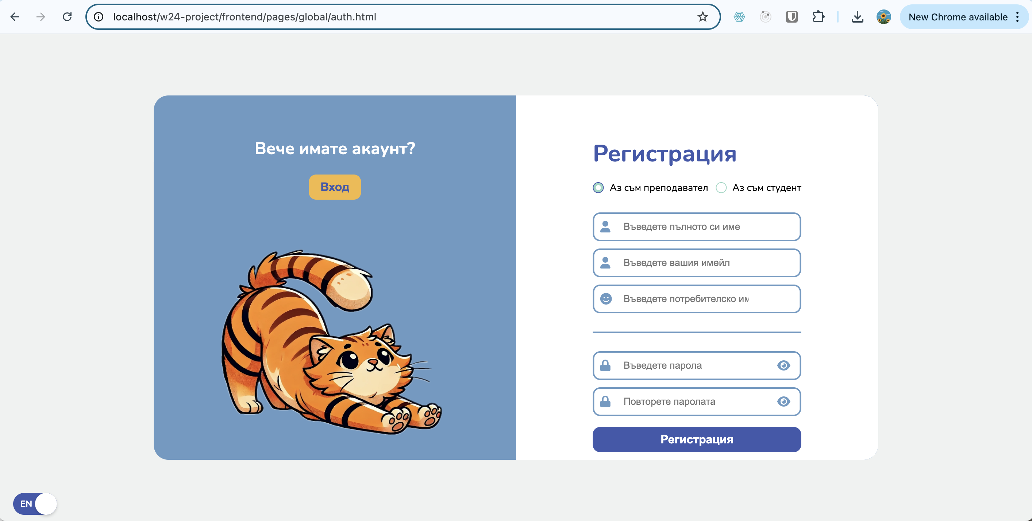

**2.Вход/Изход**

Преподавателят въвежда своите потребителско име и парола и бива пренасочен към началния екран.  
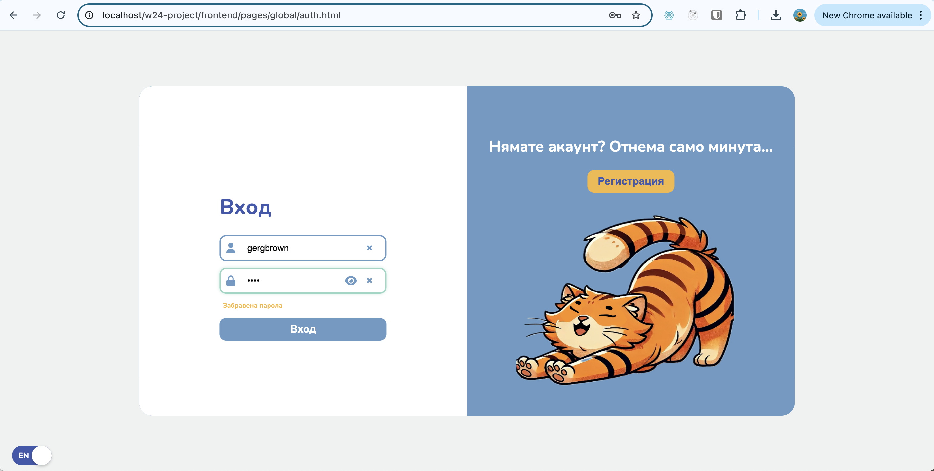

Съответно, може да излезе през опцията изход от навигационното меню:  
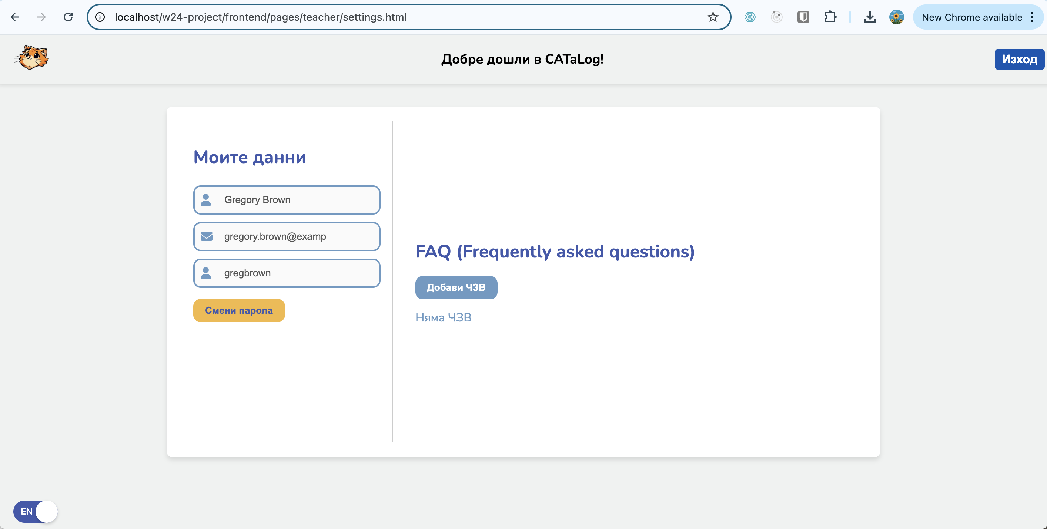

**3.Реферати**

-Преглеждане на реферати

В страницата с рефератите вижда наличните реферати и съответно факултетния номер на студента, към който един реферат принадлежи:  
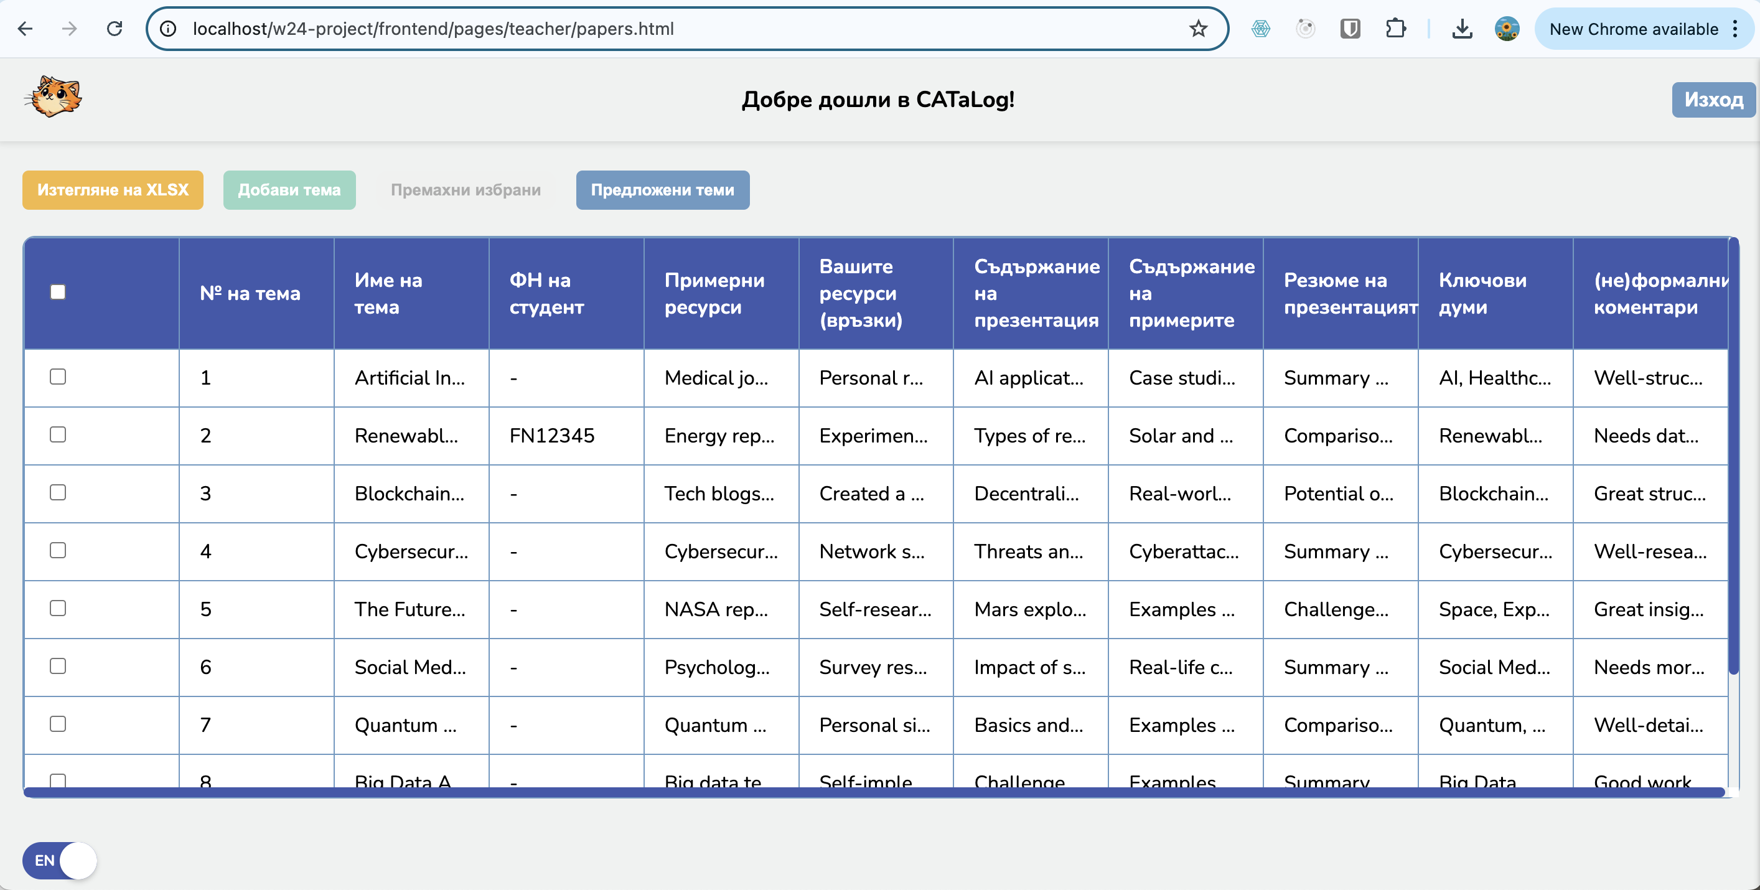

-Добавяне на реферат

Чрез натискане на бутона „Добави тема“, преподавателят може да добави нов реферат, който по-късно да редактира (останалите полета).  
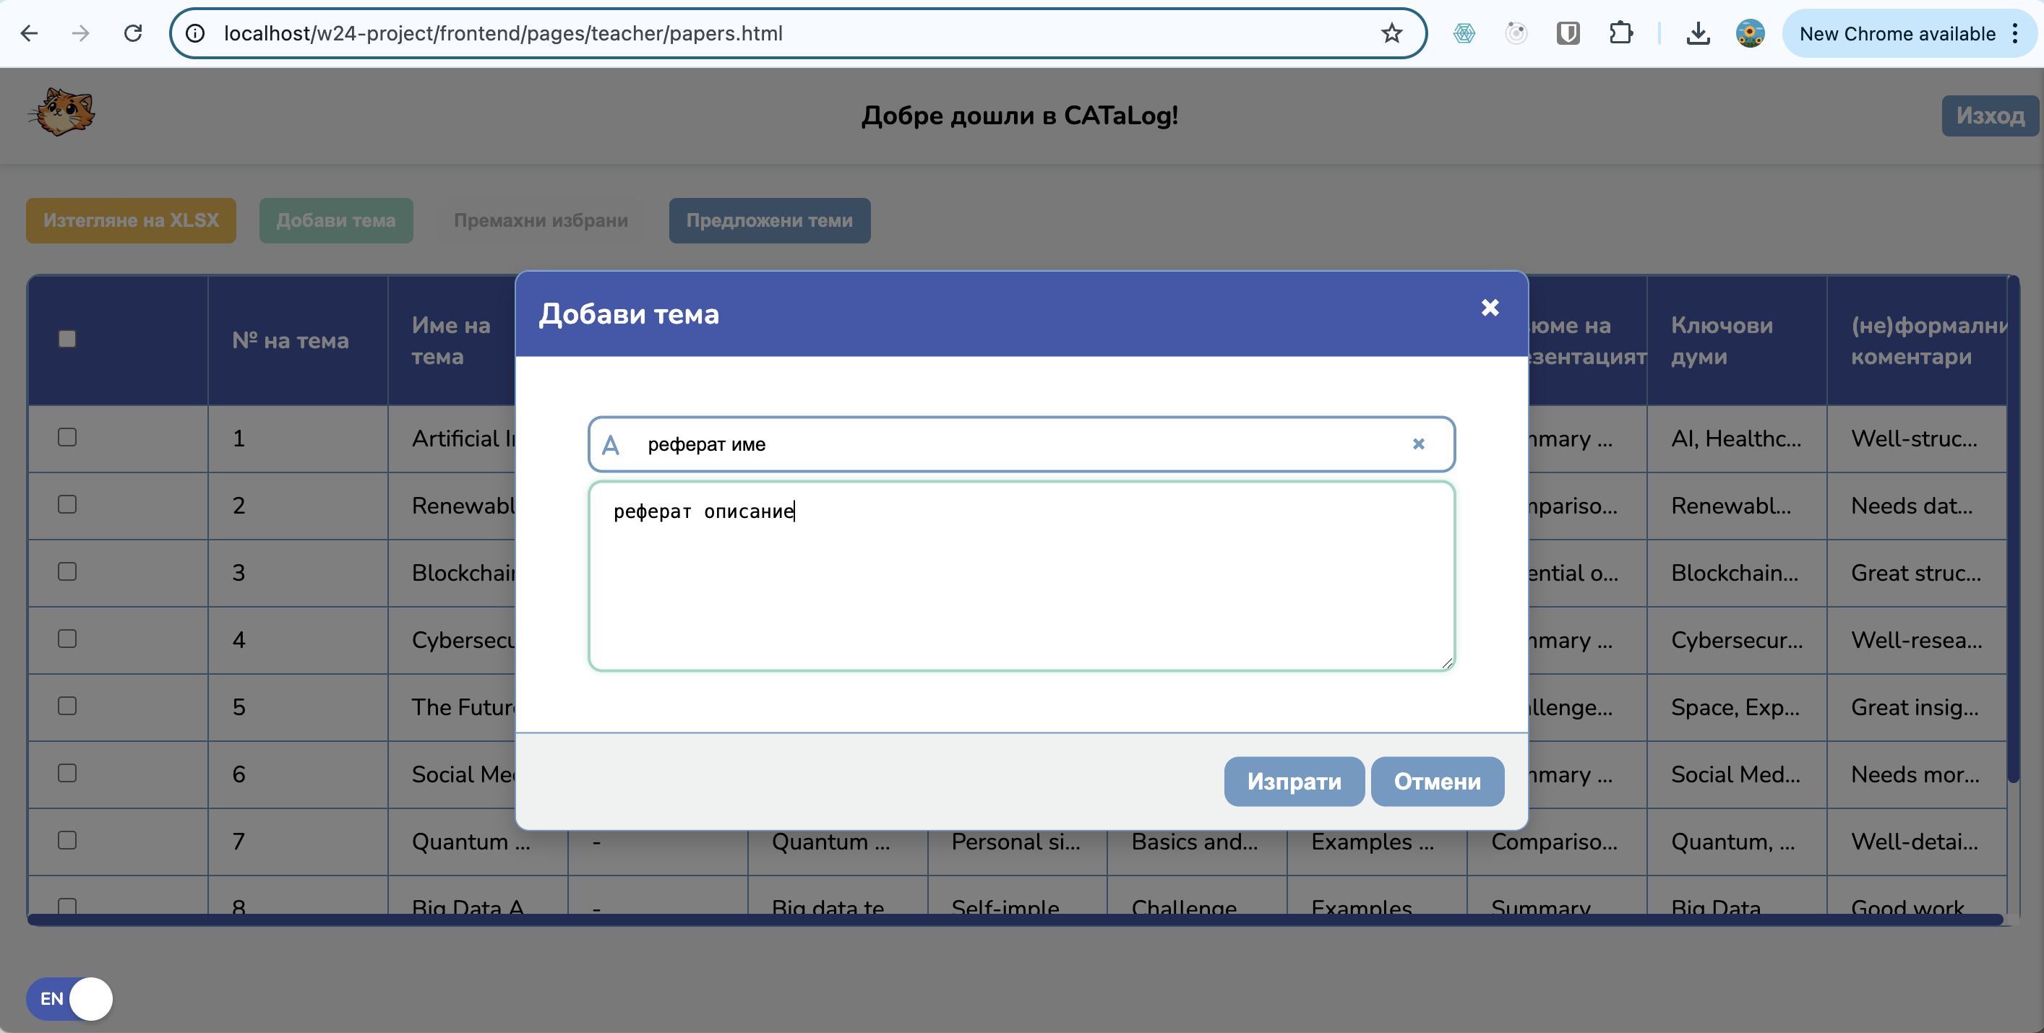

- Редактиране/изтриване на реферат

Натискайки върху реда на реферата в таблицата, се отваря меню, в което може да бъде редактиран:  
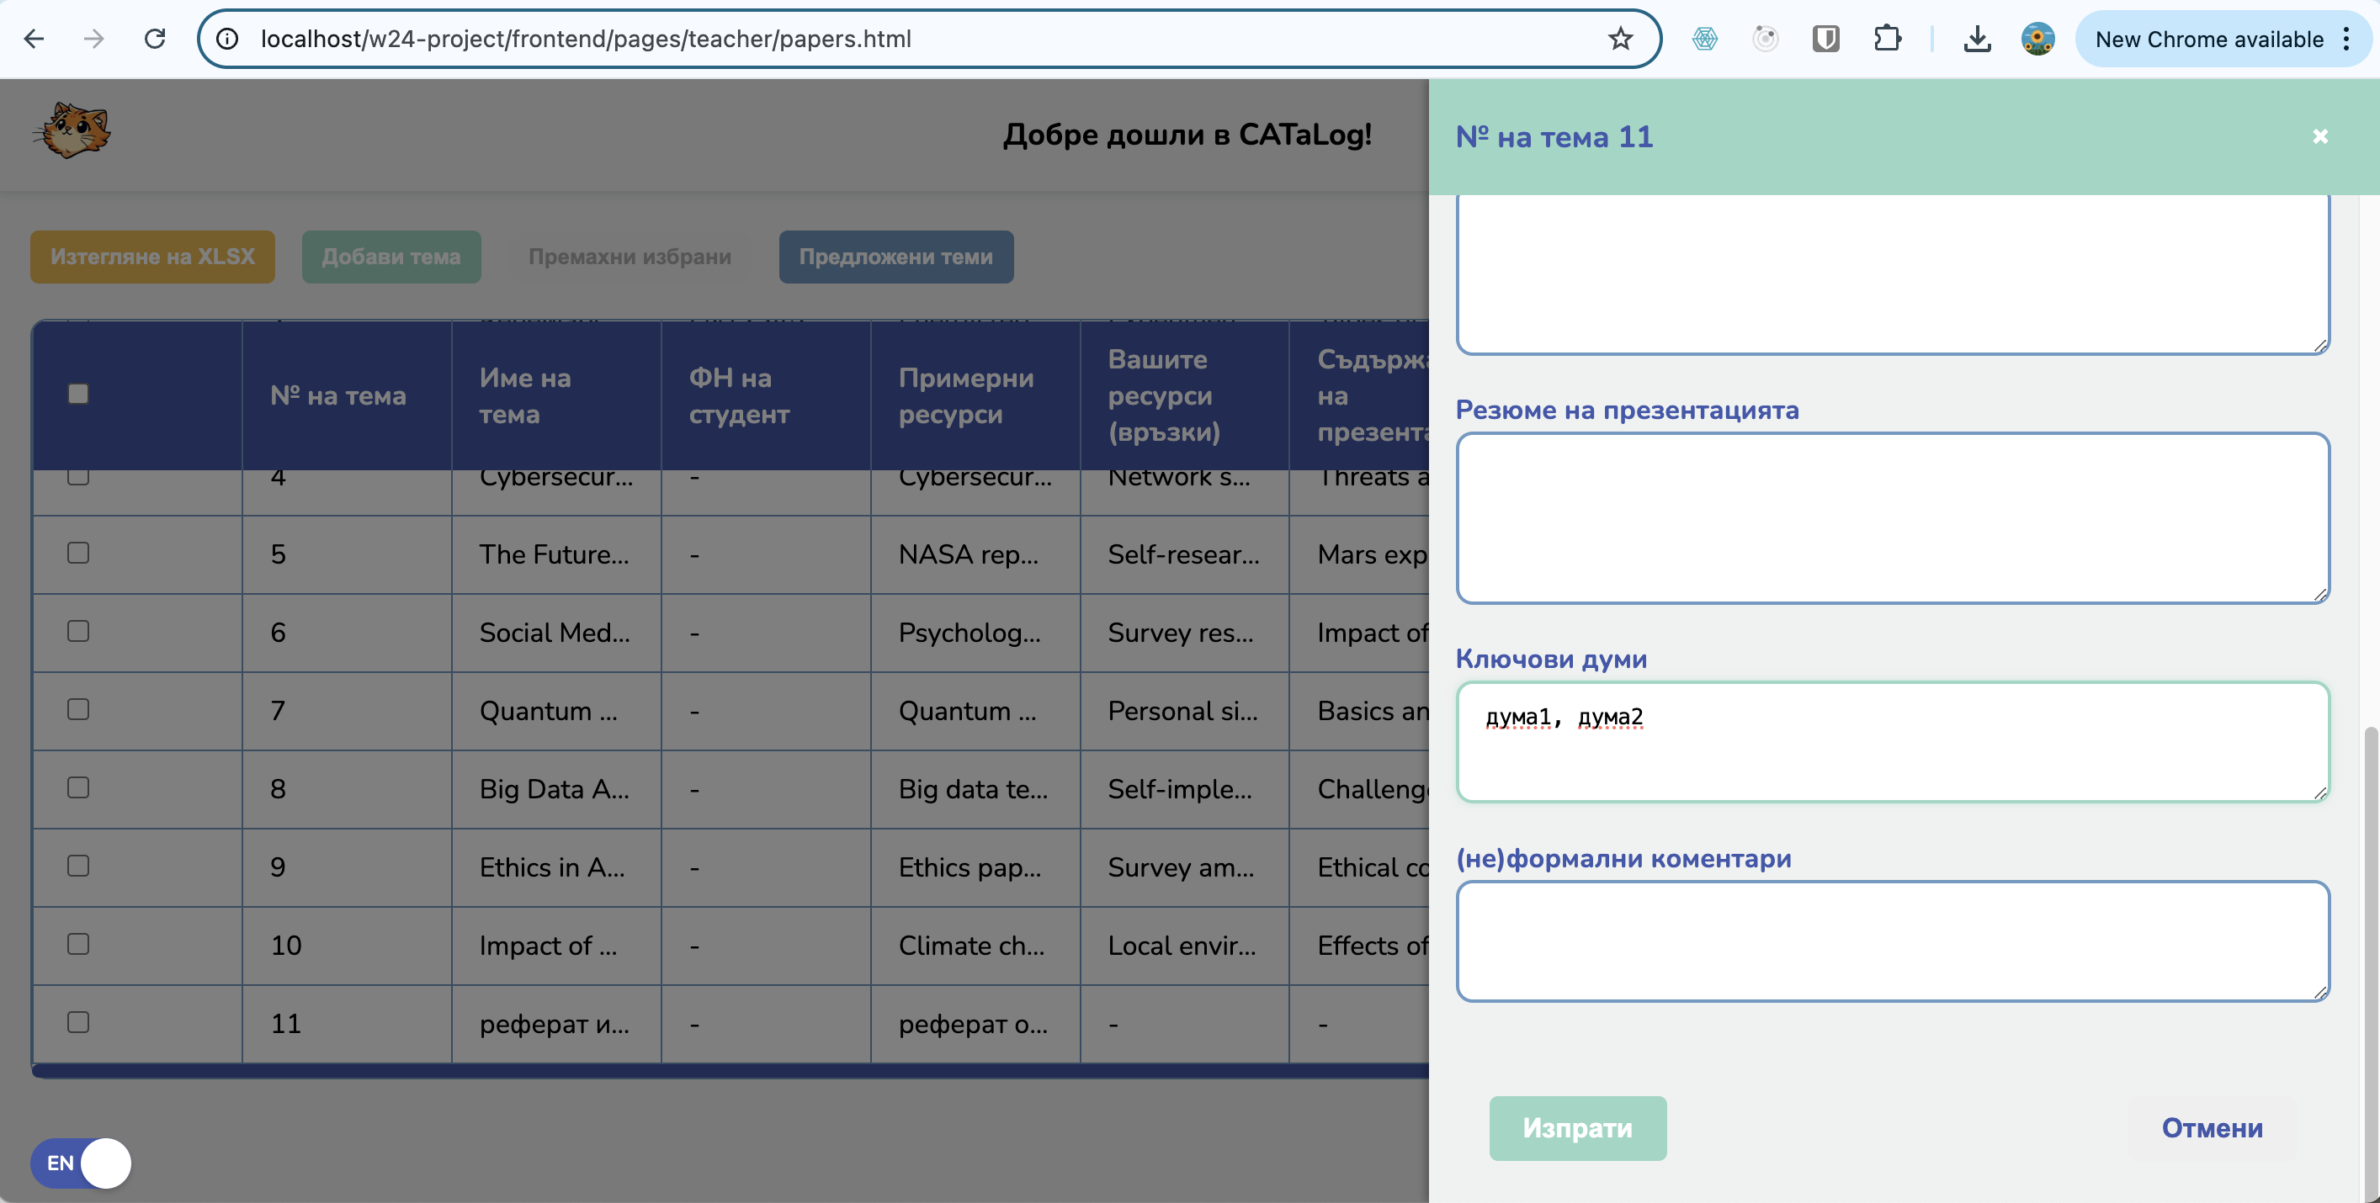

Ако преподавателят желае да изтрие реферат, може да избере един или повече в най-лявата колона на таблицата и след това да натисне бутона „Премахни избрани“, от където се отваря прозорец, който да потвърди действието за изтриване, а след това ако е избрана опцията за съгласие – да бъдат изтрити:  
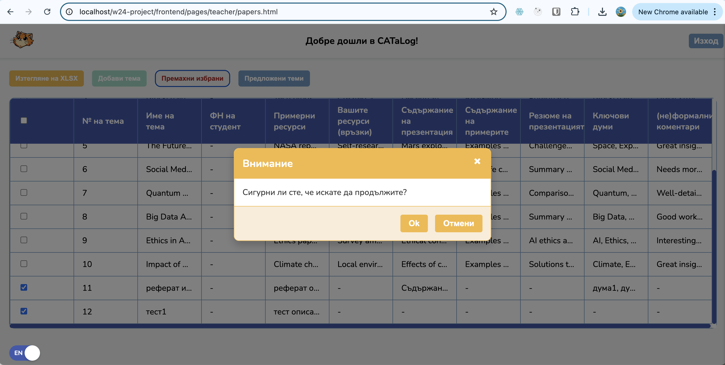

- Преглеждане на предложени теми за реферат

Преподавателят може да прегледа предложените от студенти теми, като натисне „Предложени теми“, съответно там да разгърне тема и да види детайлите, които се отнасят до нея. Ако желае може и да изтрие предложение:  
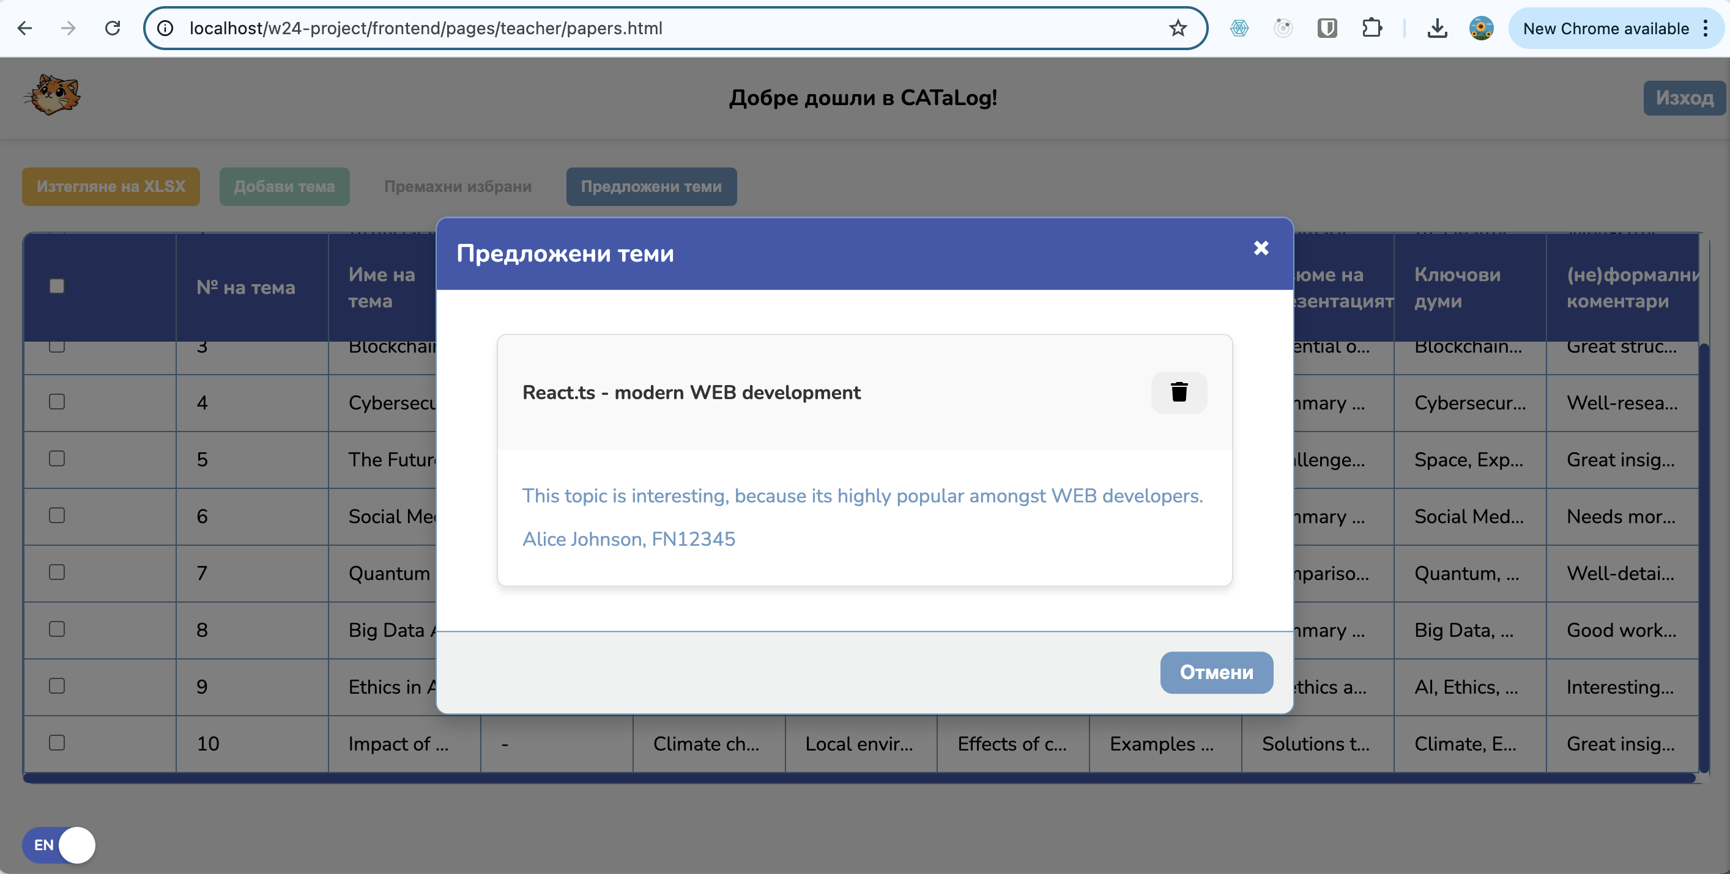

-Изтегляне на таблица с реферати в Екселски формат

Аналогично на останалите опции за изтегляне на таблица, и тук може да бъде изтеглена чрез бутона „Изтегляне на XLSX“:  
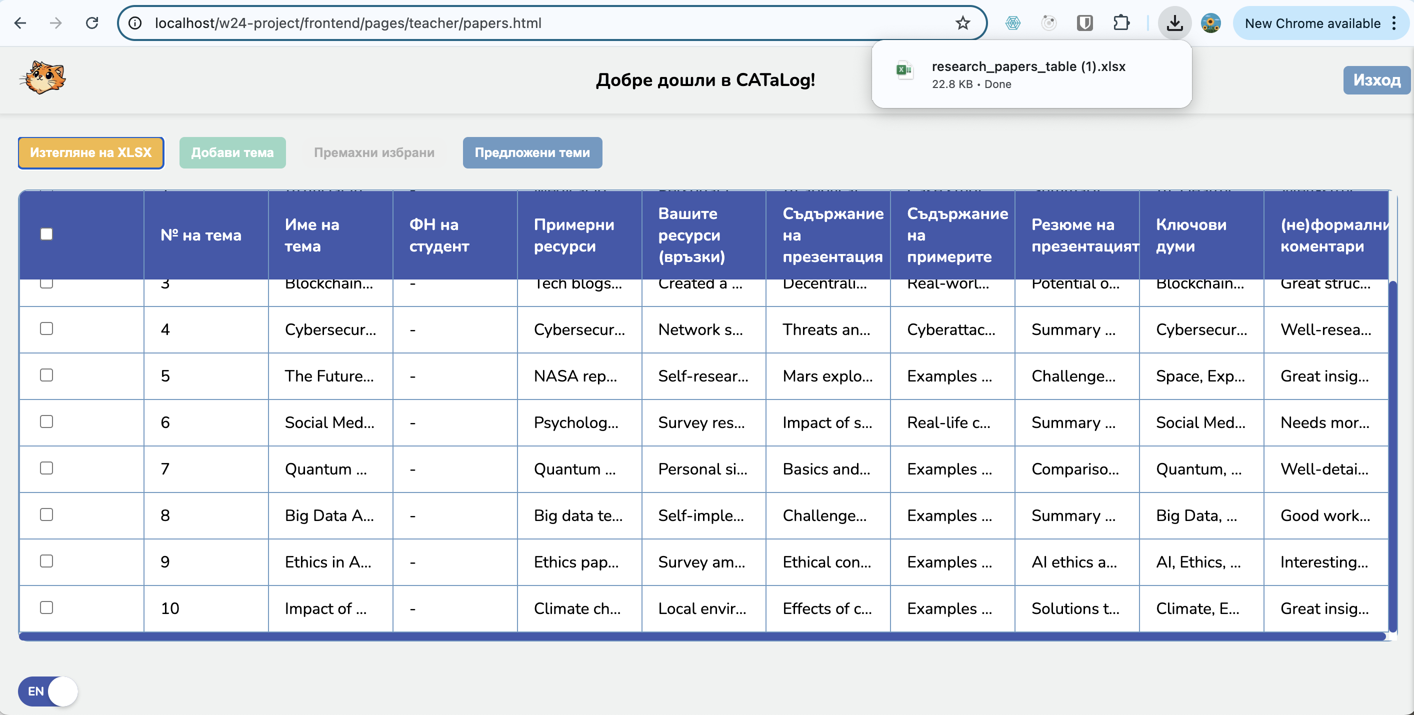

**4.Проекти**

-Преглеждане на проекти

При достъпване на страницата с проекти, първо се визуализират вече добавените проекти:  
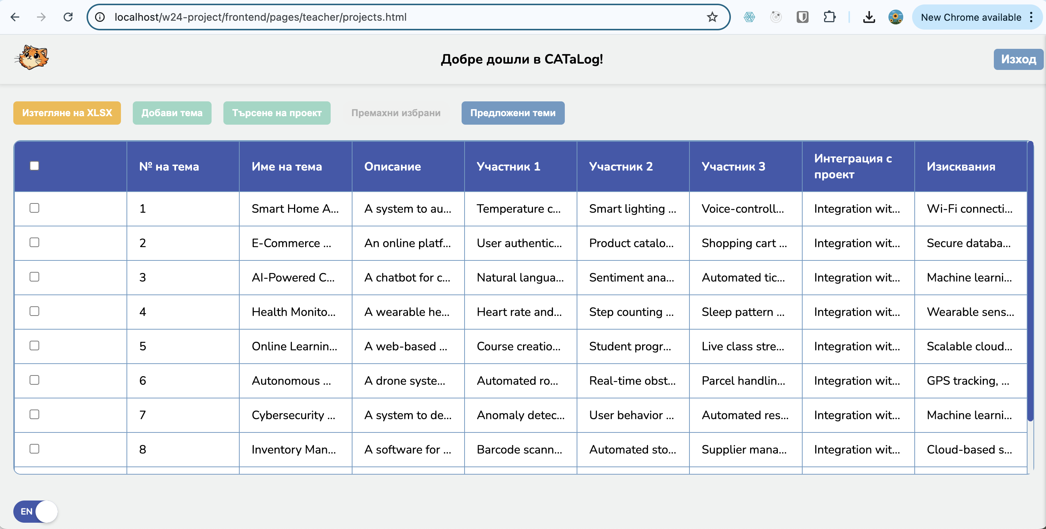

-Добавяне на проект

Преподавателят може да добави проект като натисне бутона „Добавяне на проект“, от където ще се отвори прозорец, в който да въведе детайлите за проекта:  
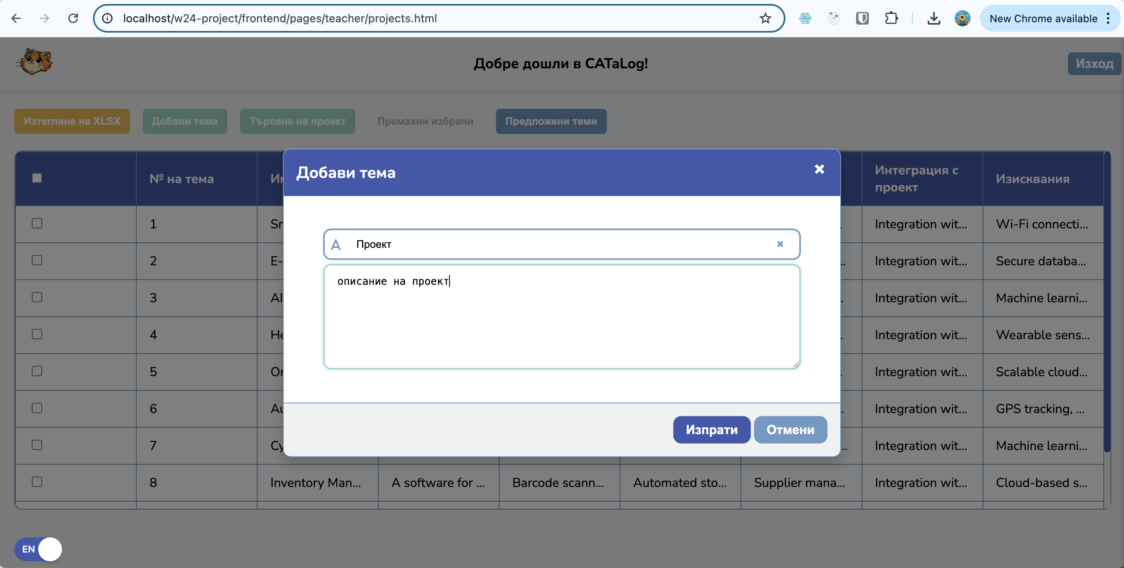

-Търсене на отбори по проект

През бутона „Търсене на проект“, преподавателят може да избере номер на тема от падащото меню и да потърси чрез бутона „Търси“, и ако съществуват отбори за избраната тема, те ще бъдат визуализирани:  
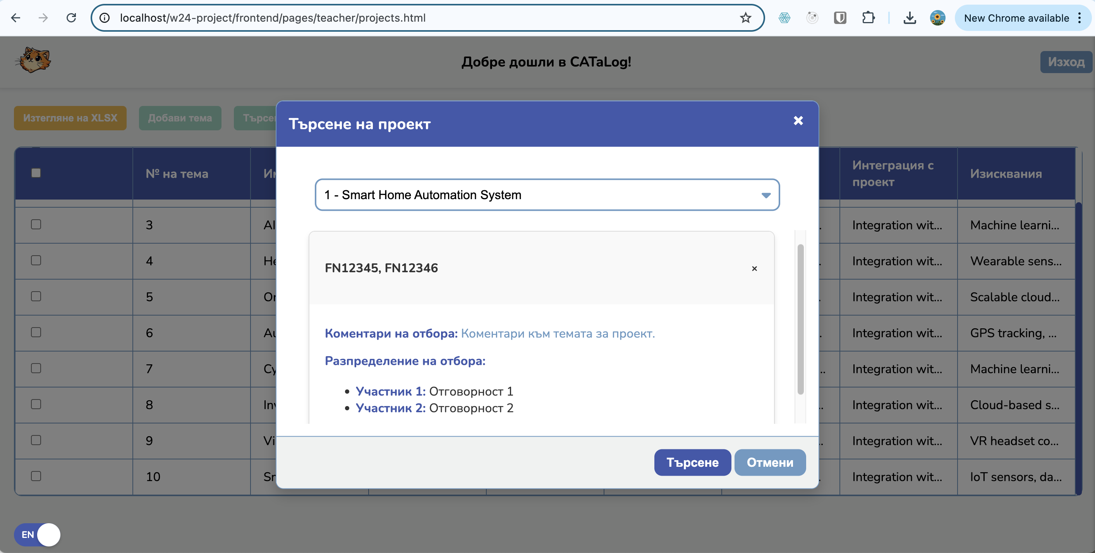  
В противен случай, ще се покаже следното съобщение:  
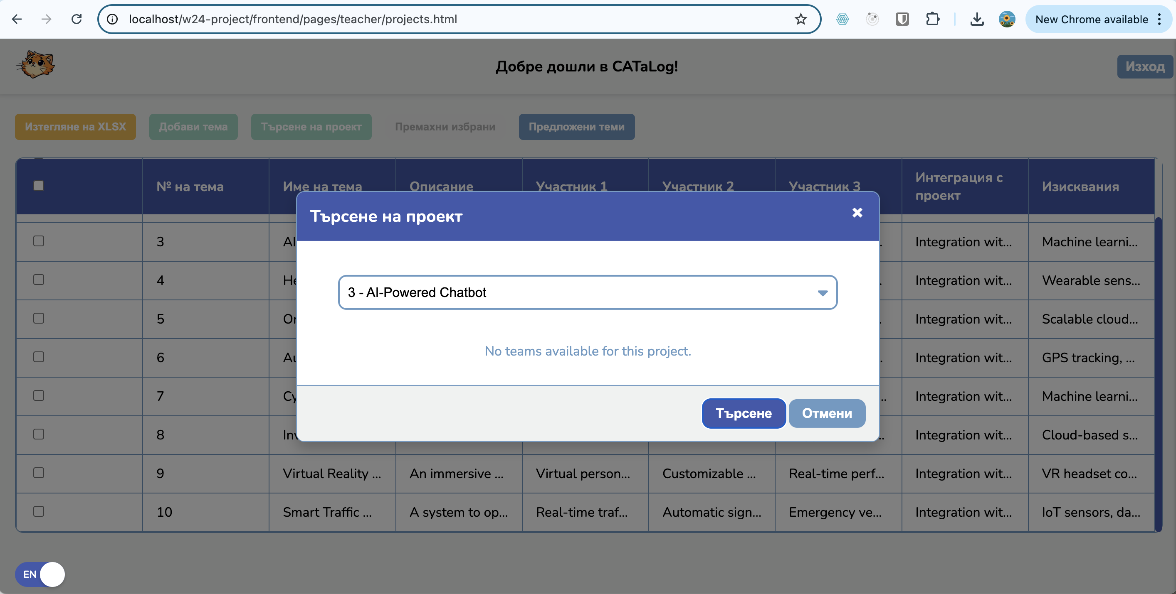

- Редактиране на проект

Натискайки на ред от таблицата се отваря меню, в което може да се редактира избраната тема за проект:  
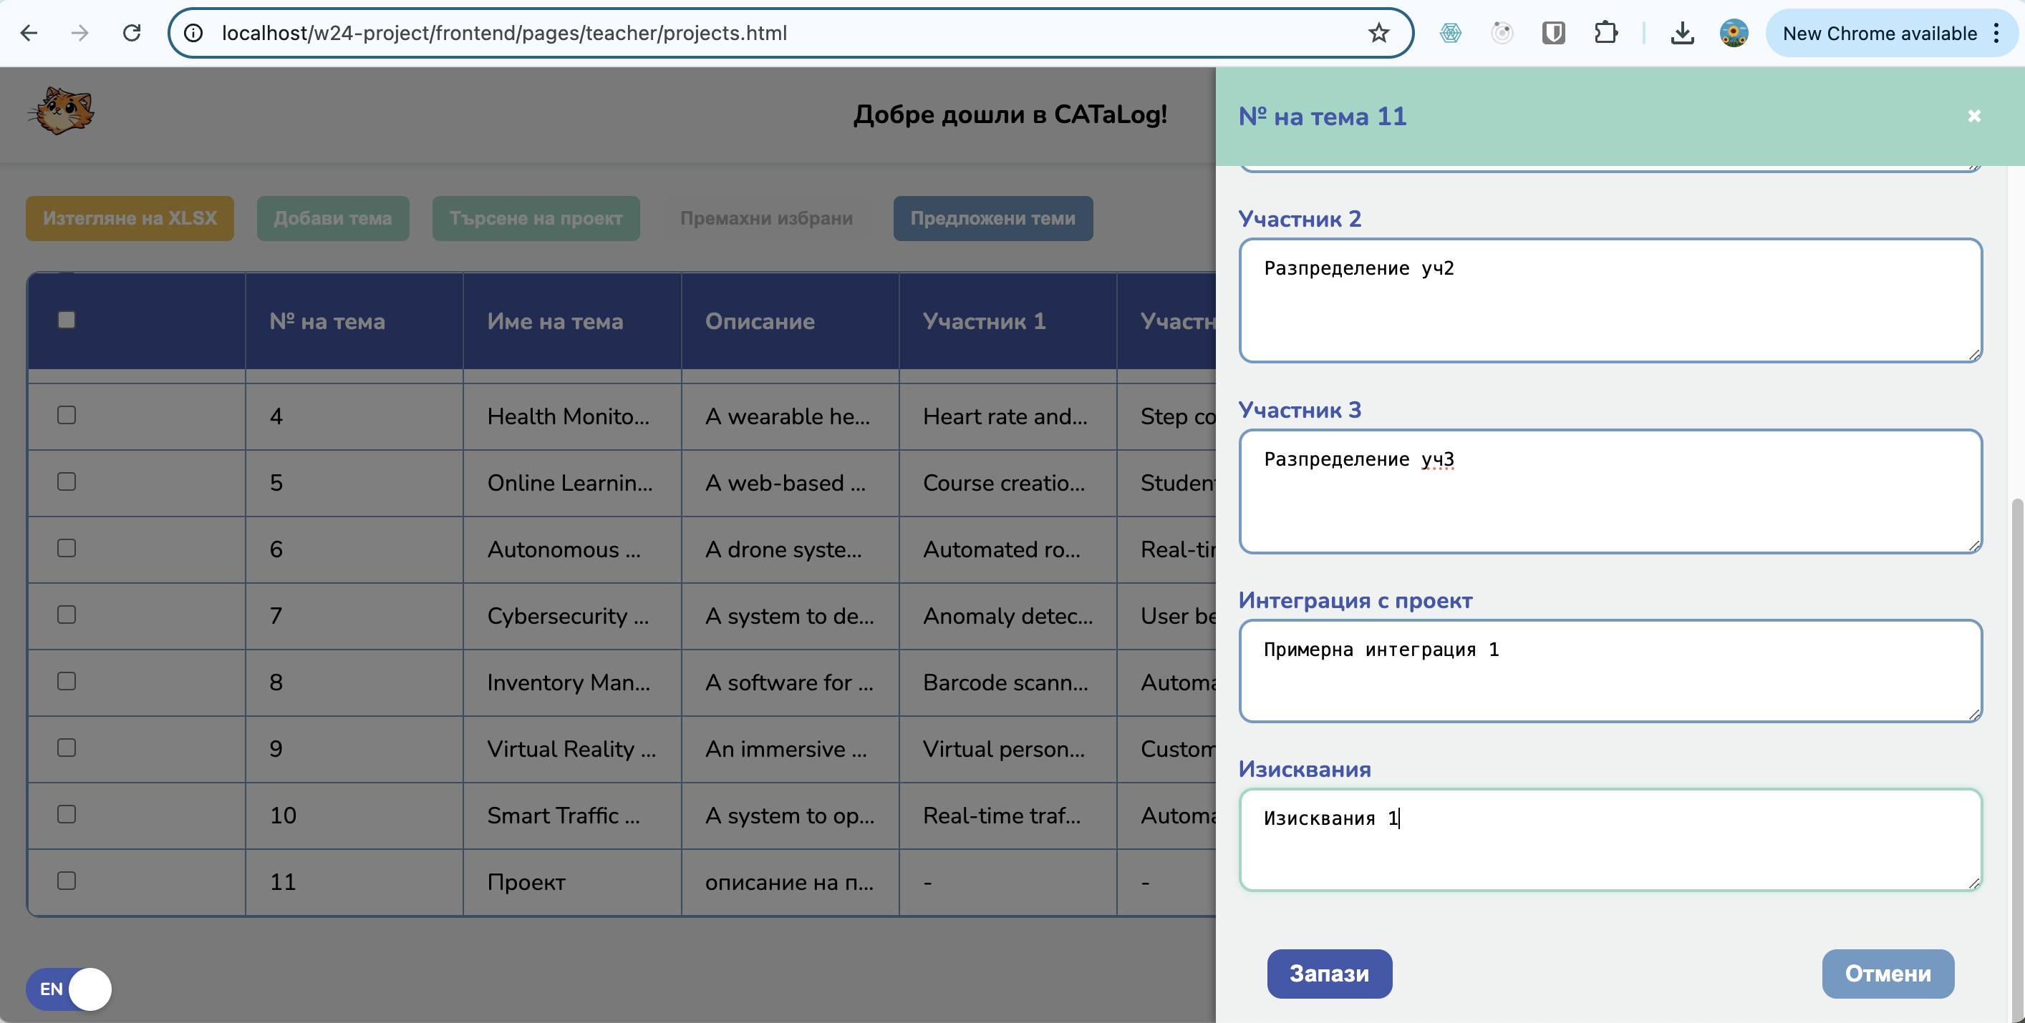

- Изтриване на проект/и

Ако потребителят желае да изтрие една или повече теми, трябва да ги избере от най-лявата колона на таблицата и да натисне бутона „Премахни избрани“, от където ще се появи прозорец за потвърждение на операцията, а след като бъде потвърдена, те ще бъдат изтрити:  
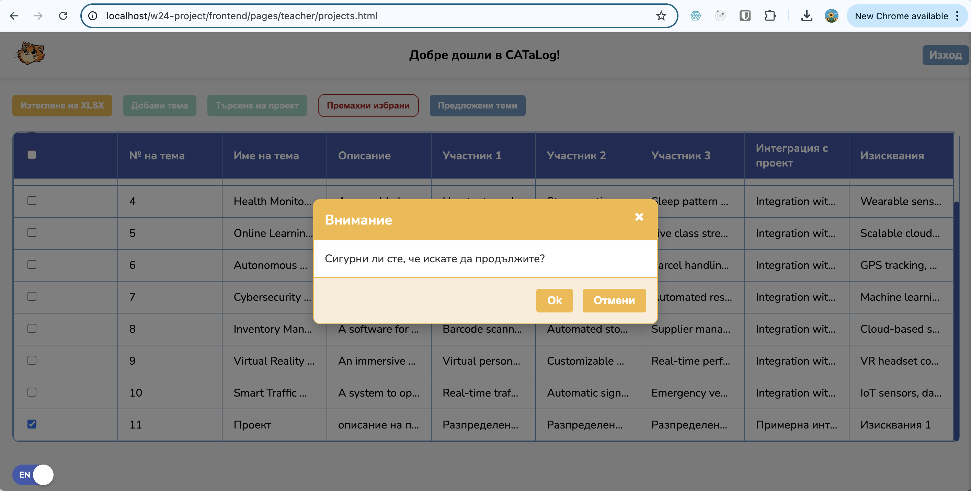

- Преглед на предложени теми за проект

Преподавателят може да разгледа предложените теми, по същия начин, както при рефератите, натискайки бутона „Предложени теми“:  
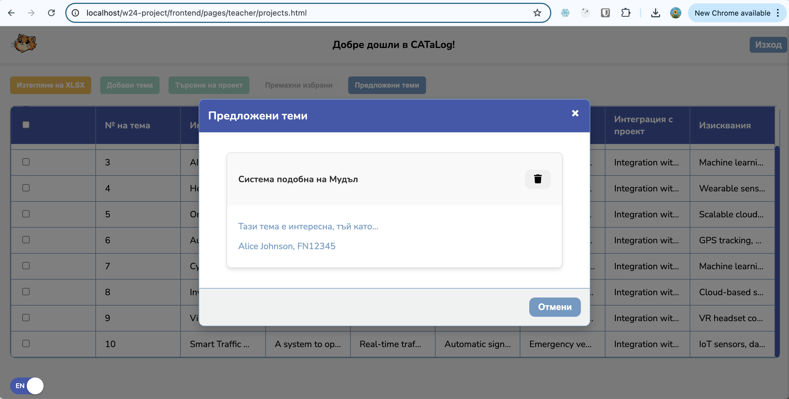

-Изтегляне на таблица с проекти в Екселски формат

Сходен е и начина за изтегляне на таблицата:  
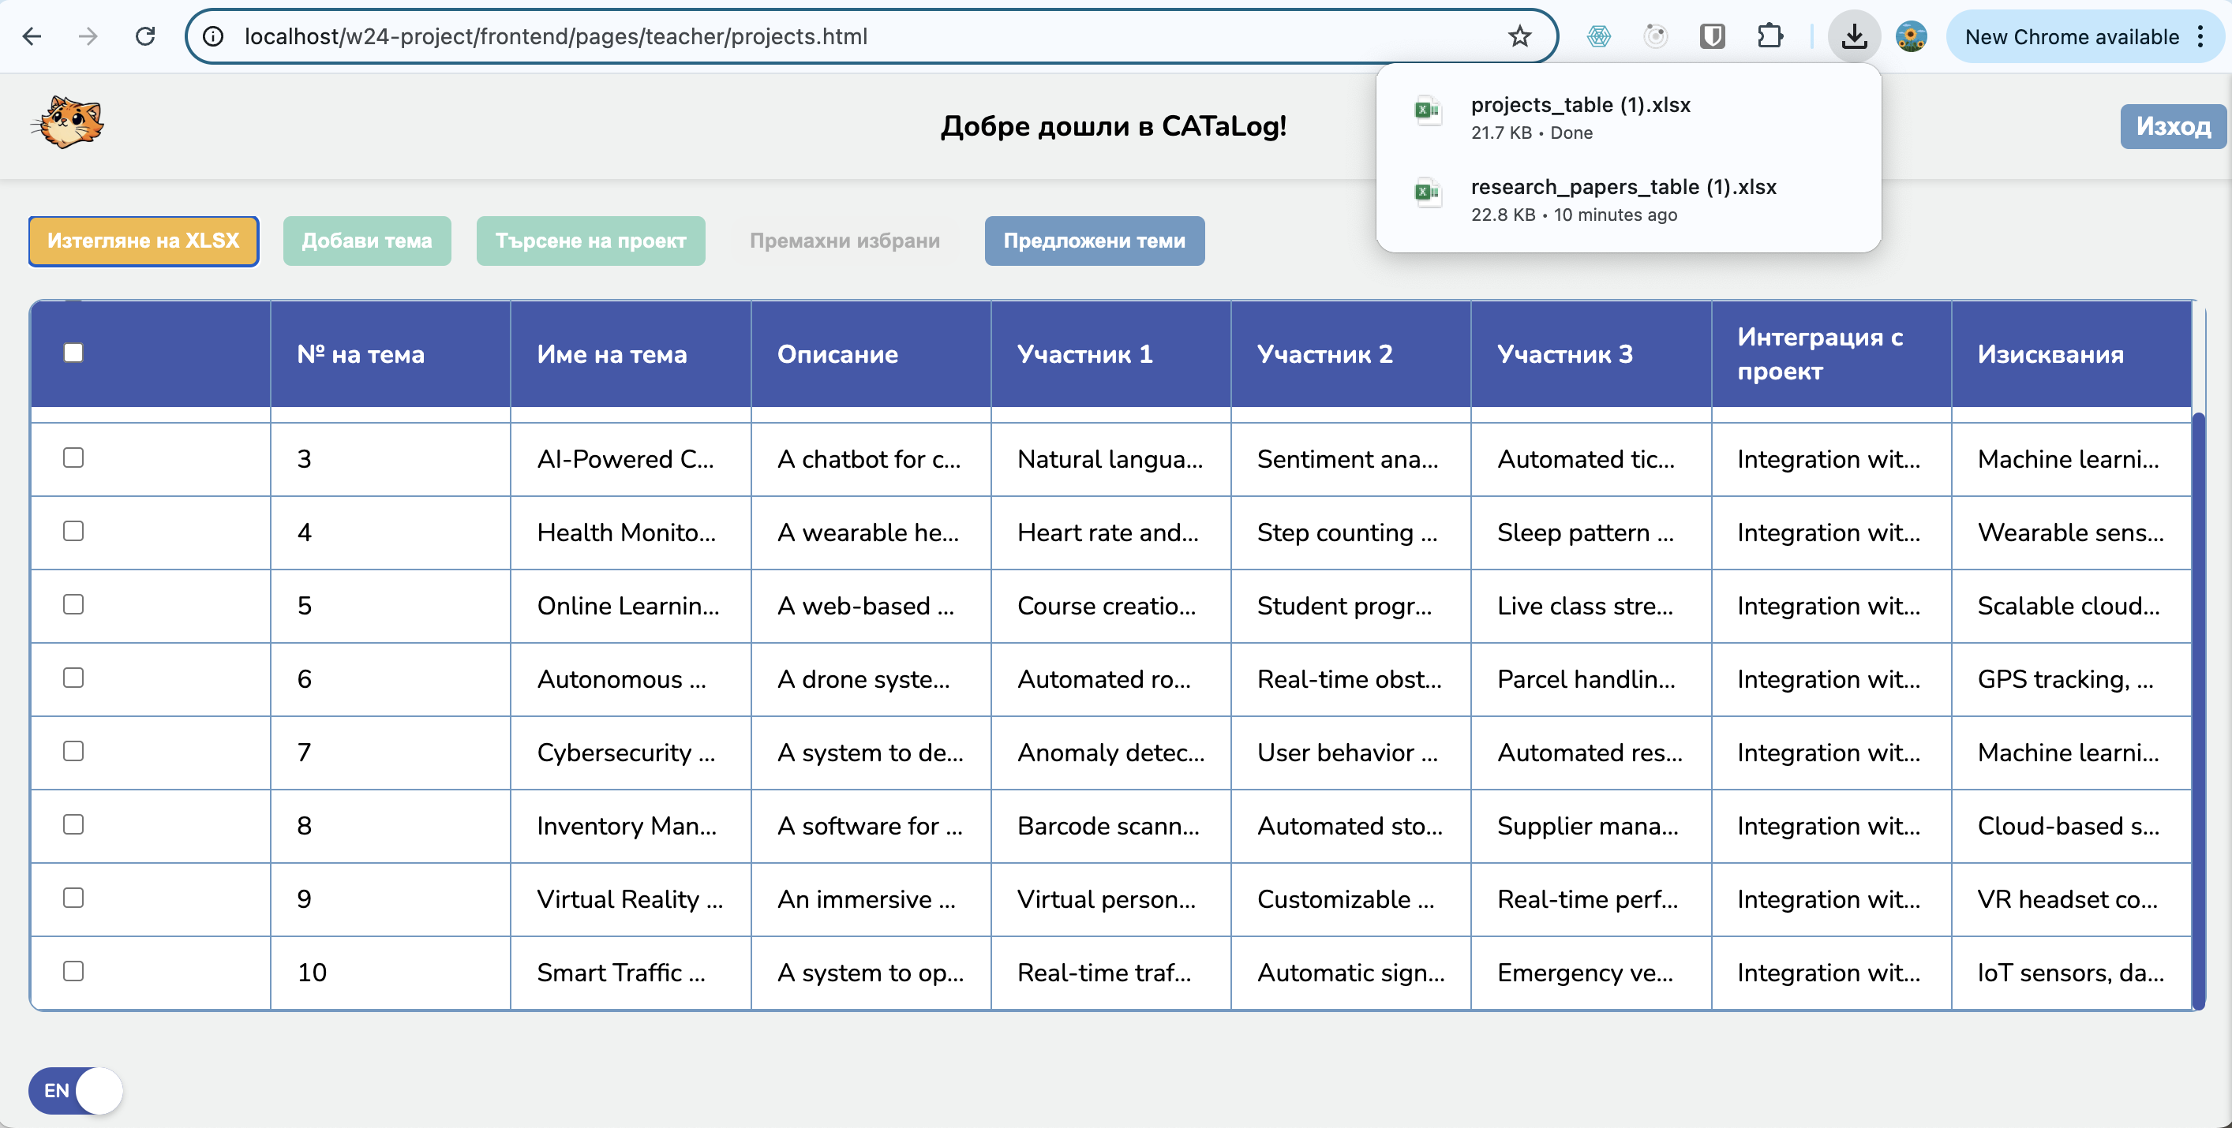

**5.График за представяне**

На страницата за график преподавателят натиска бутон „Добави ден за представяне“, където има две възможности:

-Създаване/изтриване на график за представяне на реферат

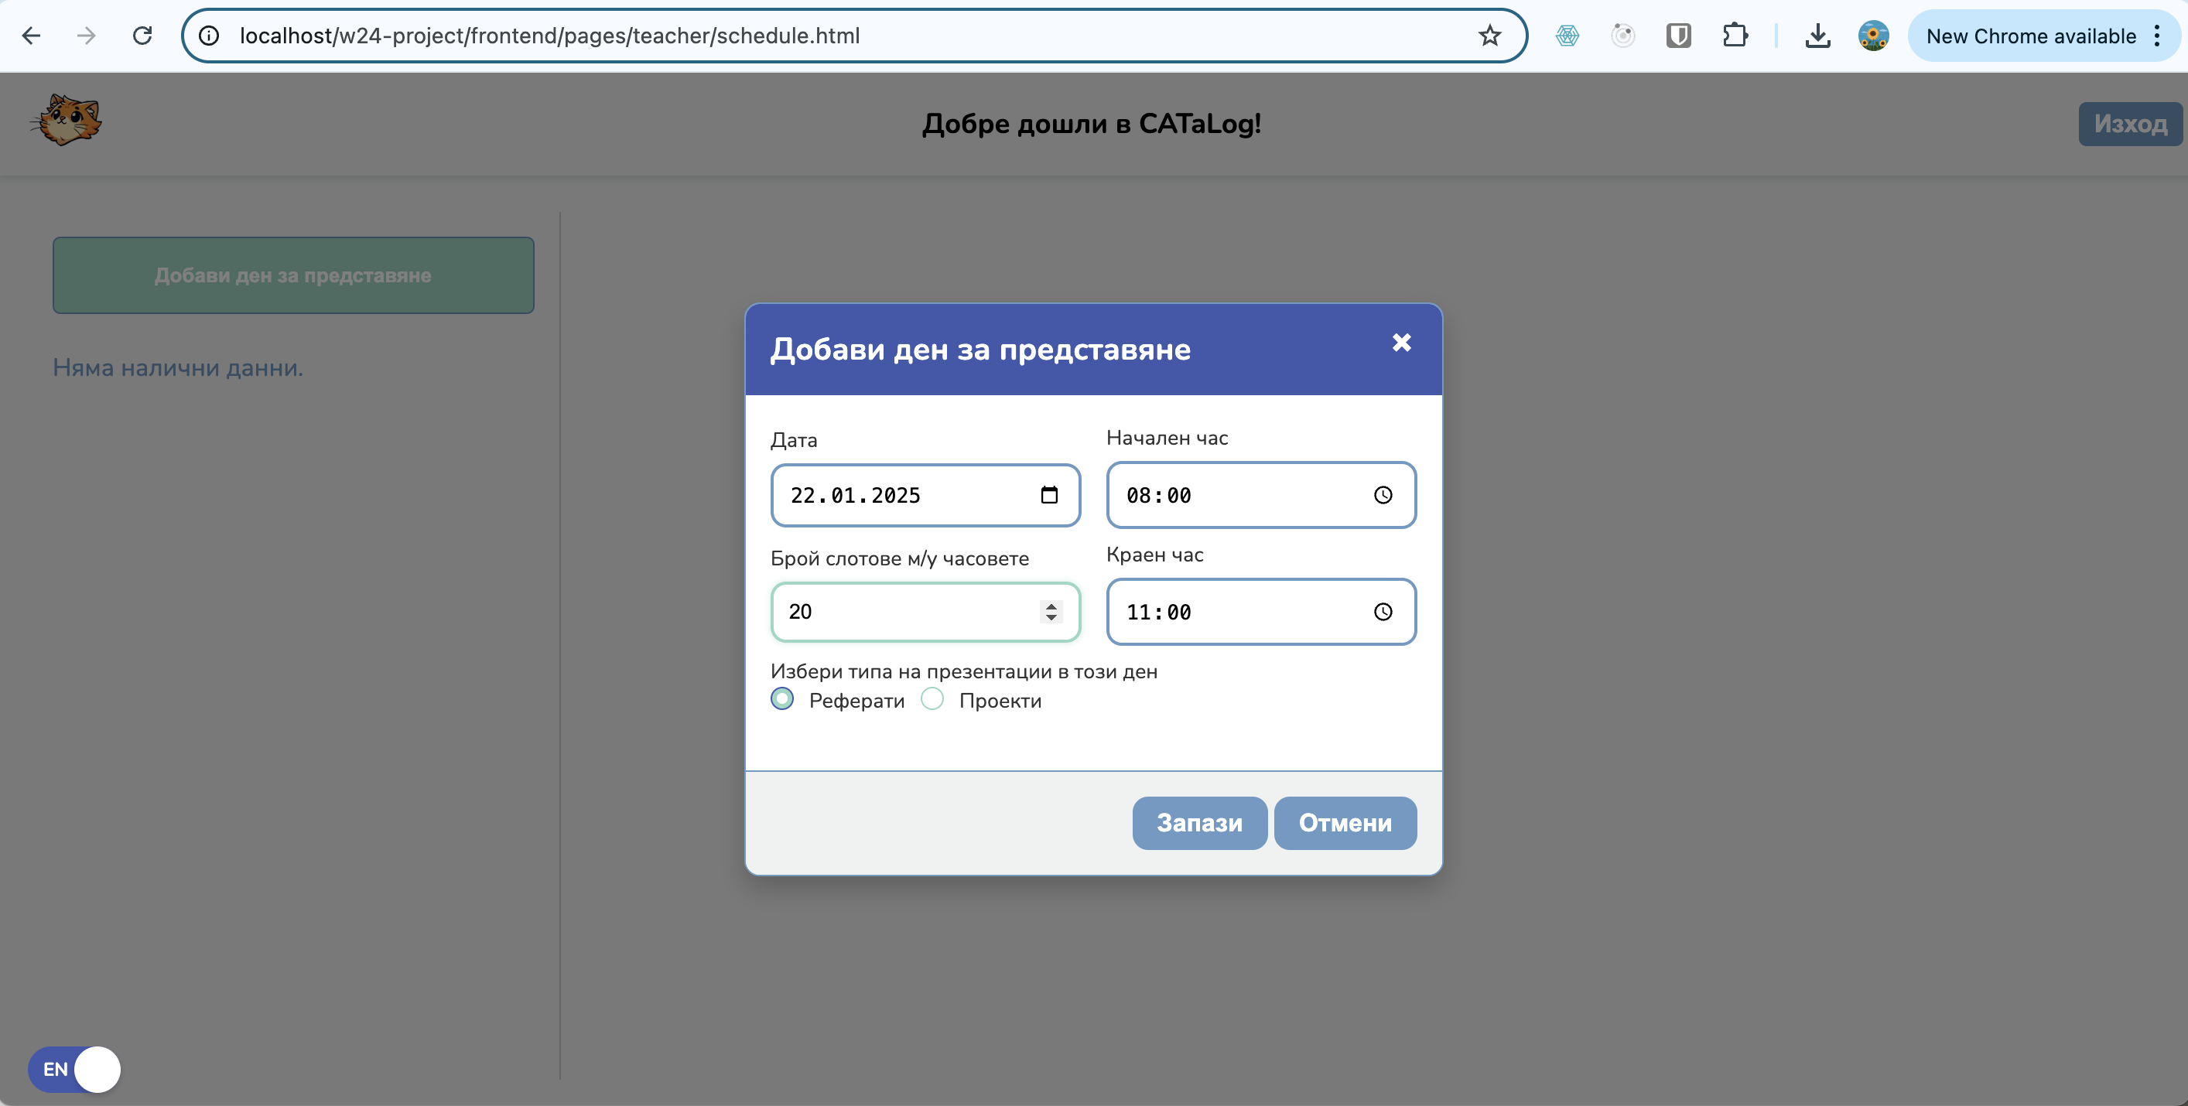

След като успешно е създадена дата за представяния, имаме възможност да я изтрием, за целта на теста ще създадем две дати. Натискаме върху съответната дата, която искаме да изтрием, след това бутона „Изтрий този ден“, където се появява потвърждение:

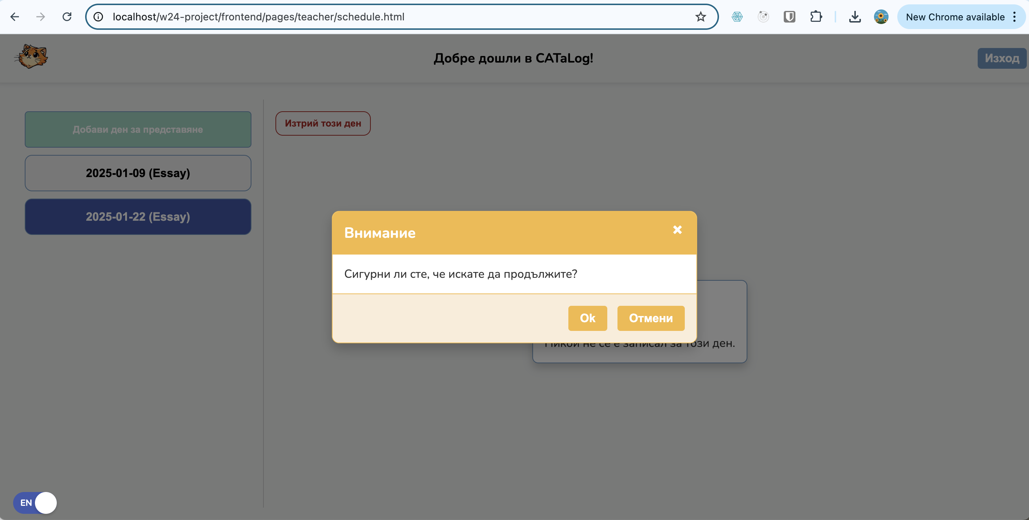

При съгласие, денят бива изтрит:

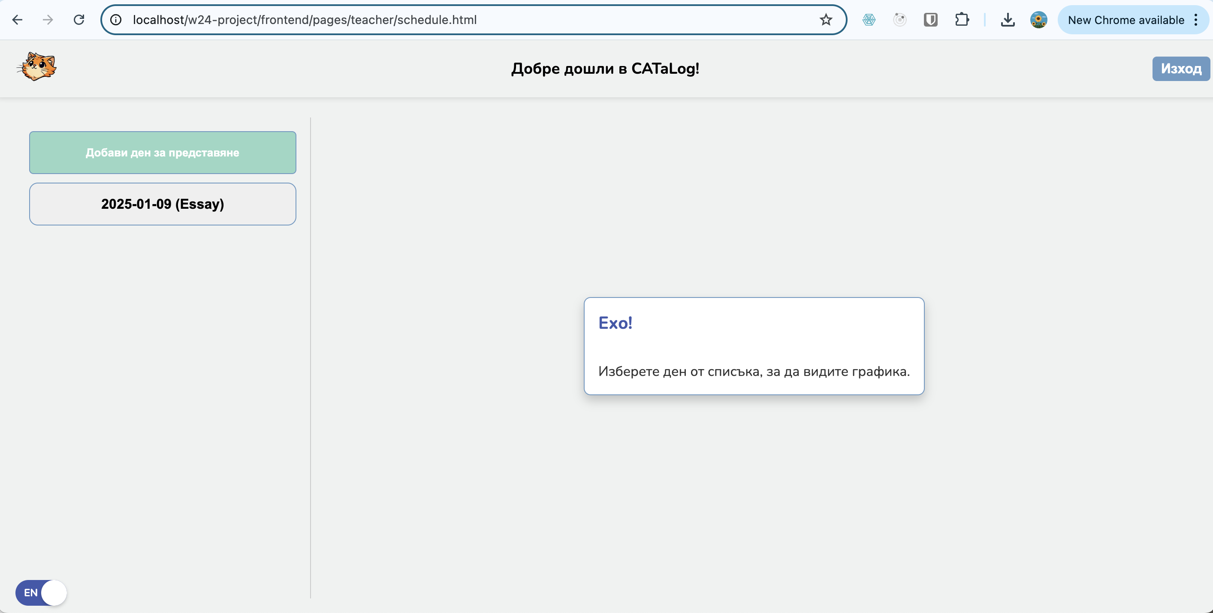

- Създаване/изтриване на график за представяне на проект

Стъпките за създаване и изтриване на ден за представяне на проекти са аналогични:  
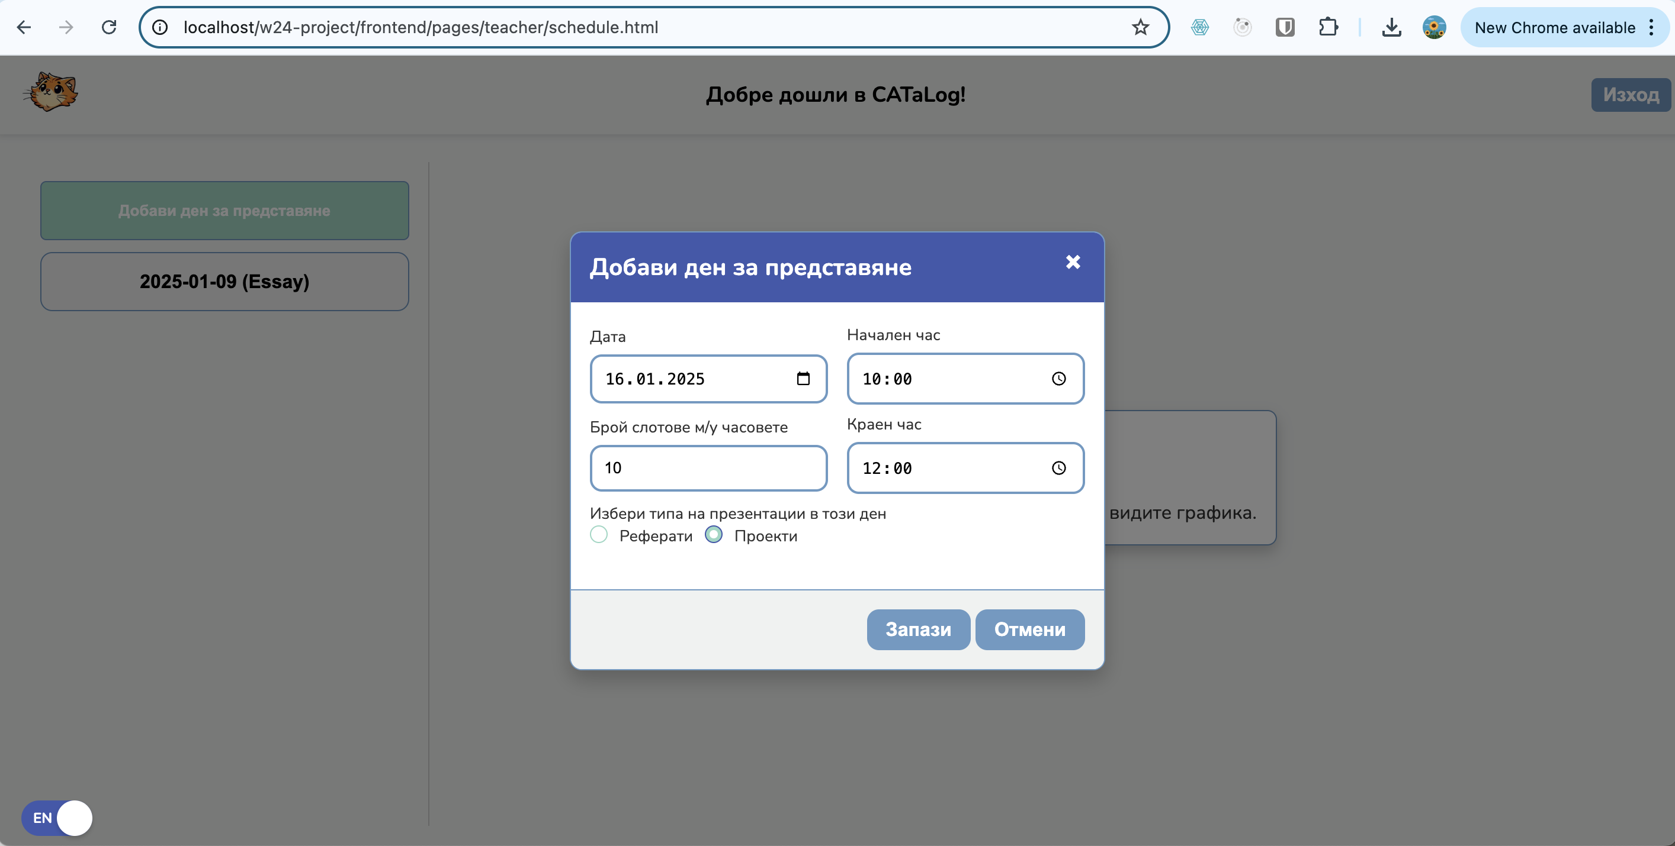

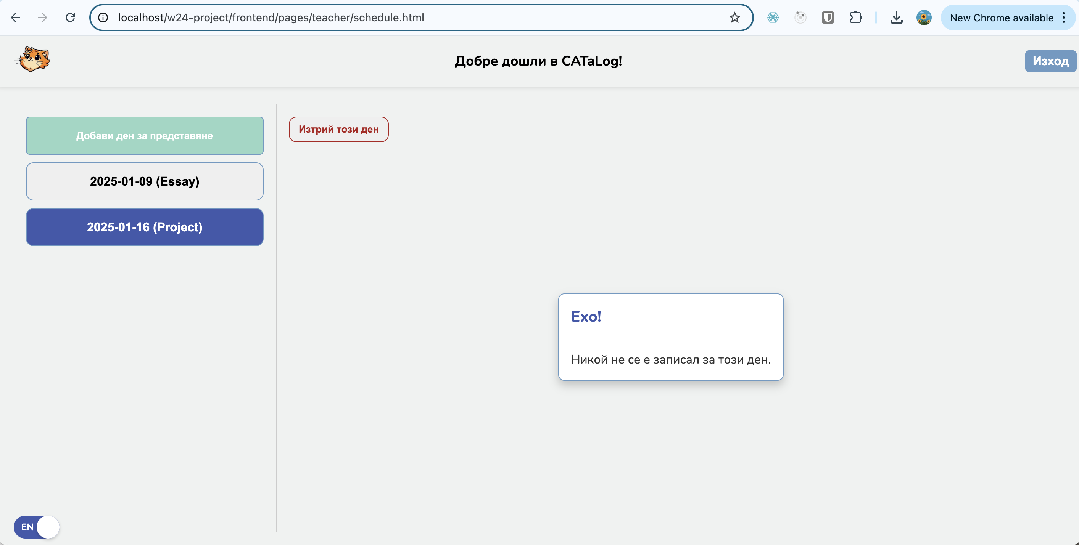

**6.Управление на профила**

-Смяна на парола

Потребителят има възможност да смени своята парола, като натисне бутона „Смени парола“:

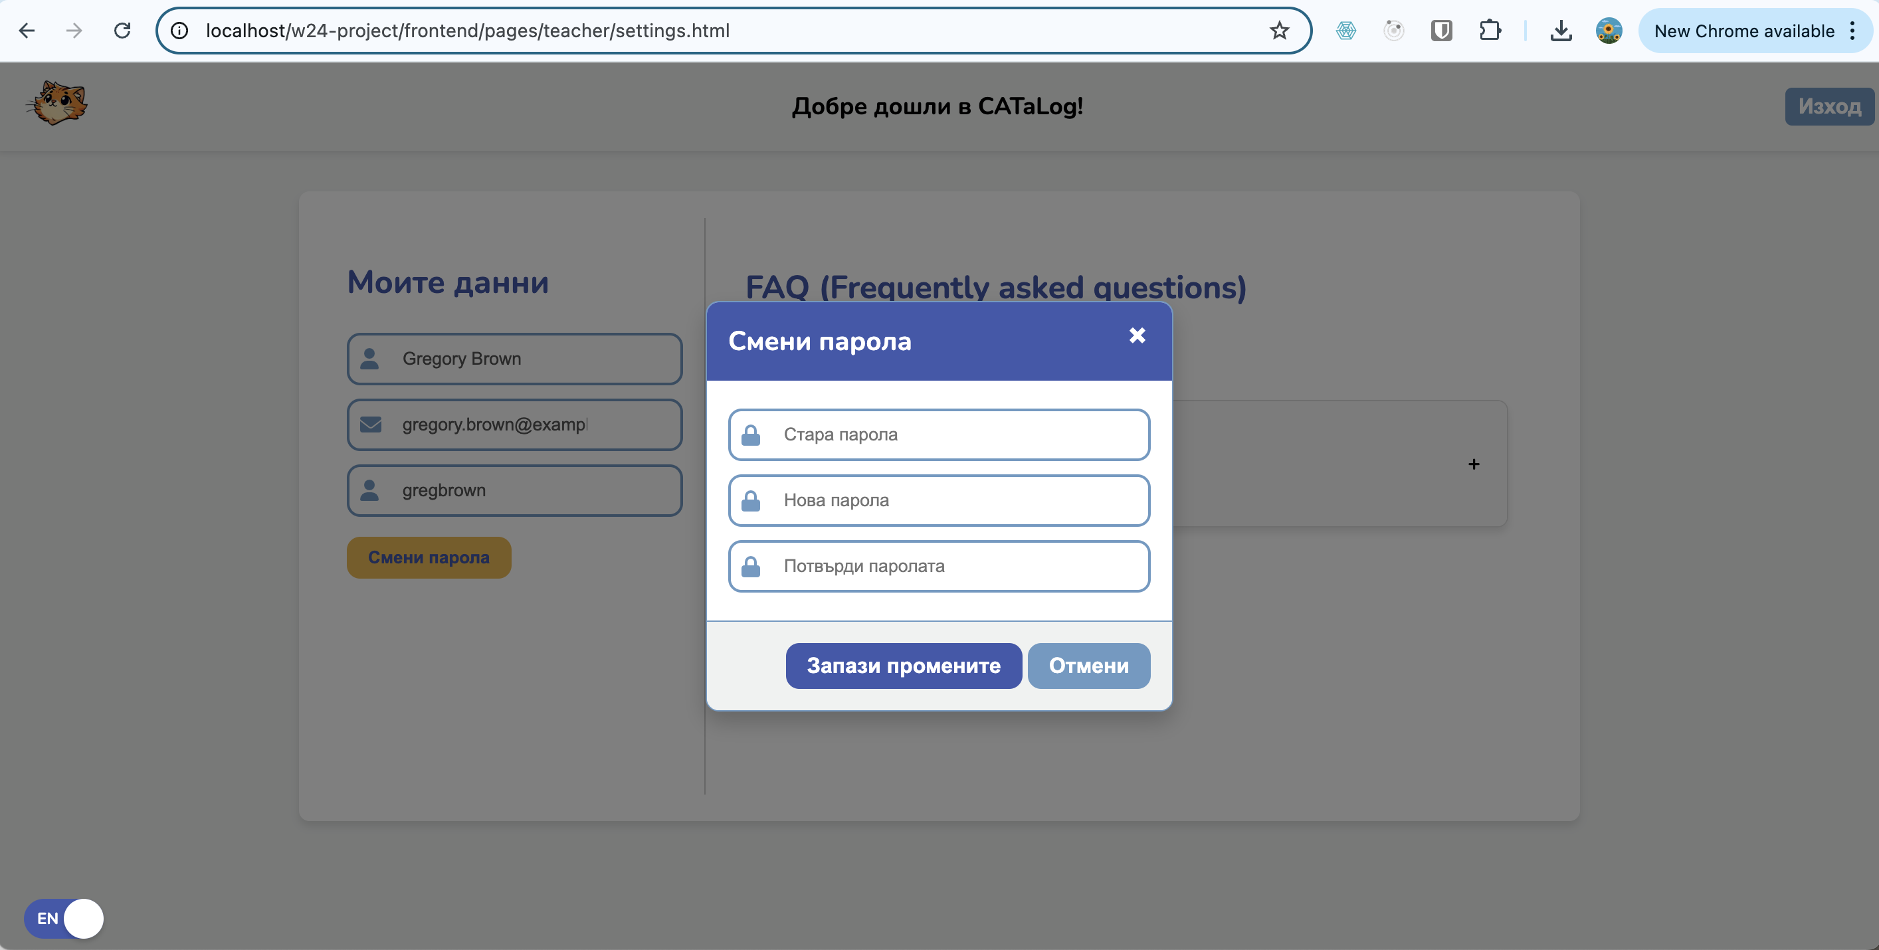

-ЧЗВ преглед/добавяне/изтриване

Чрез натискане на бутона „Добави ЧЗВ“ можем да добавим въпрос:  
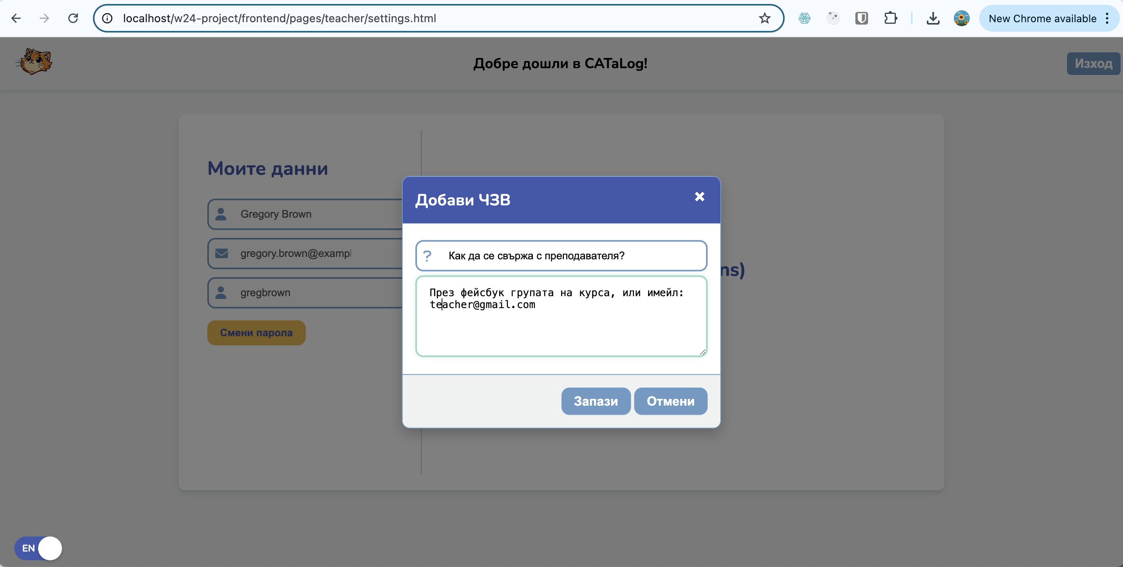

След това, въпросът се визуaлизира заедно с опцията за изтриване:  
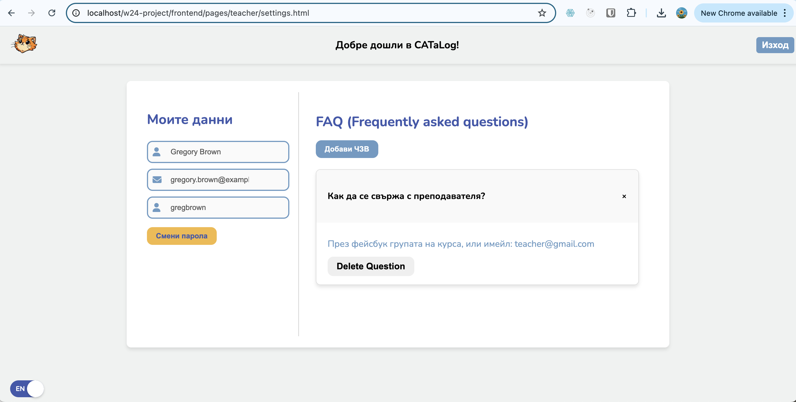

При натискане на бутона „Delete question”, въпросът се изтрива:  
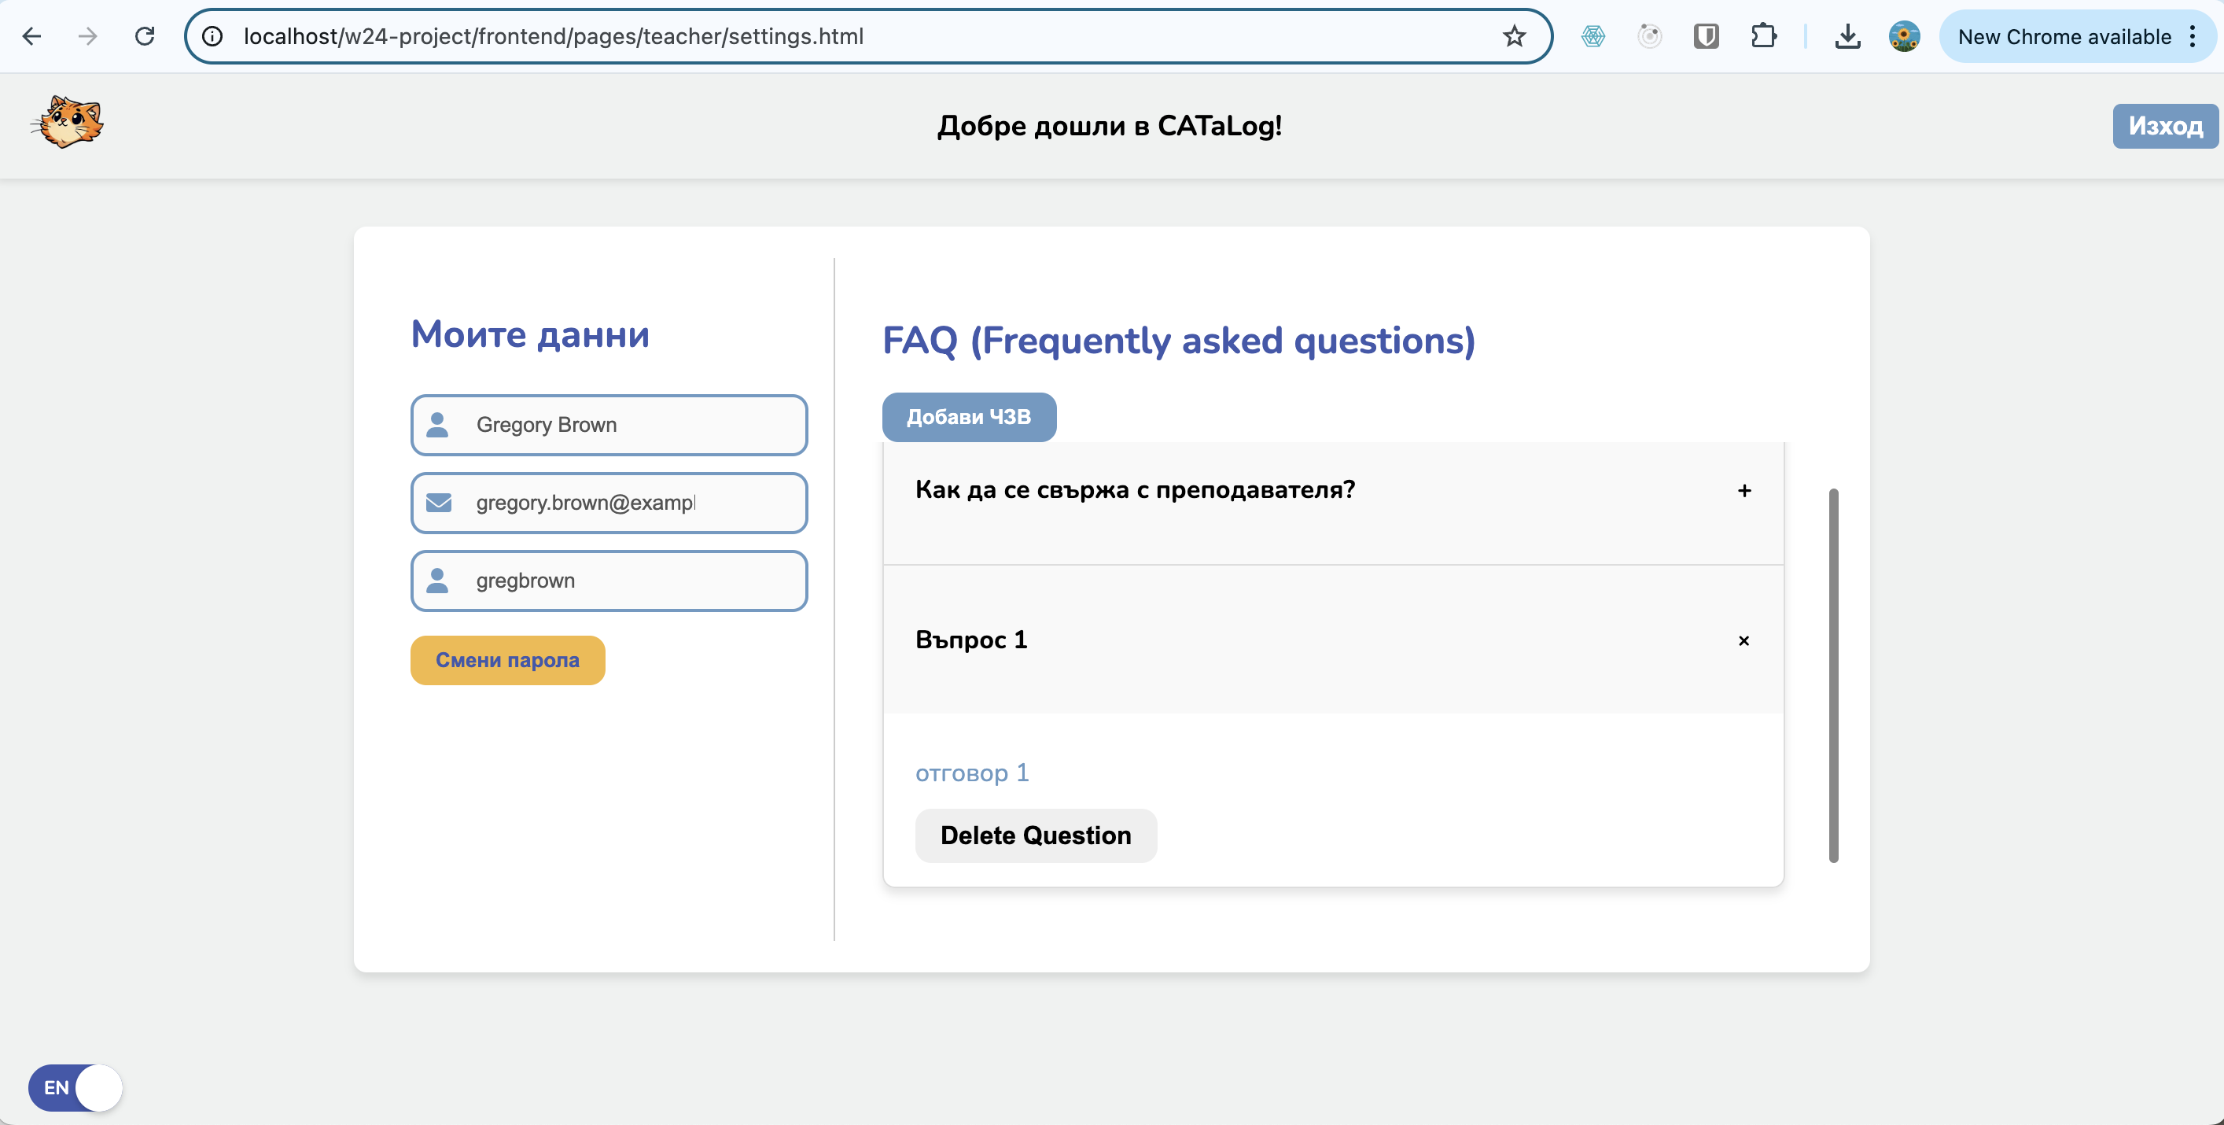

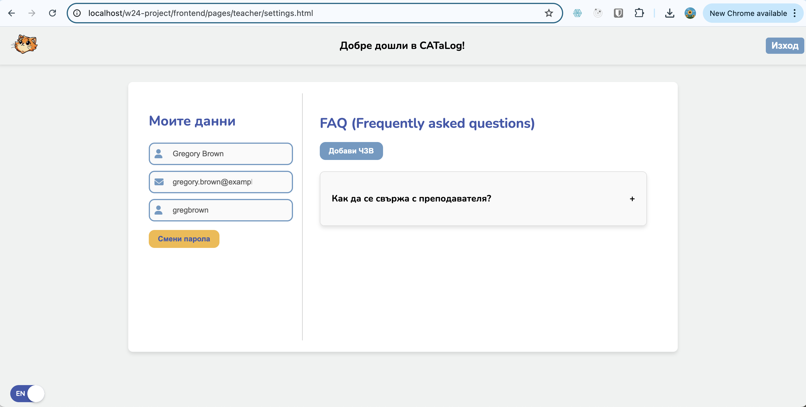

## 7. Примерни данни

За да се запълни базата данни със записи за потребители, реферати и проекти са използвани следните скриптове:

<?php

$users = [

['student', 'FN12345', 'Alice Johnson', 'alicej', 'alice.johnson@example.com', '1234'],

['student', 'FN12346', 'Bob Smith', 'bobsmith', 'bob.smith@example.com', '1234'],

['student', 'FN12347', 'Charlie Davis', 'charlied', 'charlie.davis@example.com', '1234'],

['student', 'FN12348', 'Diana Green', 'dianag', 'diana.green@example.com', '1234'],

['student', 'FN12349', 'Ethan White', 'ethanw', 'ethan.white@example.com', '1234'],

['student', 'FN12350', 'Fiona Black', 'fionab', 'fiona.black@example.com', '1234'],

['teacher', NULL, 'Gregory Brown', 'gregbrown', 'gregory.brown@example.com', '1234']

];

$sql = "INSERT INTO Users (user_type, faculty_number, name, username, email, password, essay_id, project_id, essay_presentation_datetime, project_presentation_datetime) VALUES";

$values = [];

*foreach* ($users as $user) {

$hashed_password = password_hash($user[5], PASSWORD_DEFAULT);

$faculty_number = $user[1] ? "'{$user[1]}'" : 'NULL';

$values[] = "('{$user[0]}', {$faculty_number}, '{$user[2]}', '{$user[3]}', '{$user[4]}', '{$hashed_password}', NULL, NULL, NULL, NULL)";

}

$sql .= implode(", ", $values) . ";";

echo $sql;

?>

INSERT INTO Essays (title, resources, own_resources, content_of_presentation, content_of_examples, resume_of_presentation, keywords, comments, user_id)

VALUES

('Artificial Intelligence in Healthcare',

'Medical journals, AI whitepapers',

'Personal research and interviews',

'AI applications in diagnostics and treatment',

'Case studies of AI in hospitals',

'Summary of key AI benefits and challenges',

'AI, Healthcare, Technology',

'Well-structured but needs more case studies',

7),

('Renewable Energy Sources',

'Energy reports, industry papers',

'Experiments with solar panels',

'Types of renewable energy and their efficiency',

'Solar and wind energy implementation',

'Comparison of energy sources',

'Renewable, Solar, Wind, Efficiency',

'Needs data validation',

7),

('Blockchain Technology',

'Tech blogs, blockchain whitepapers',

'Created a demo blockchain',

'Decentralization and security aspects',

'Real-world blockchain applications',

'Potential of blockchain in various sectors',

'Blockchain, Security, Decentralization',

'Great structure but lacks practical examples',

7),

('Cybersecurity Trends',

'Cybersecurity conferences, reports',

'Network security project experience',

'Threats and mitigation strategies',

'Cyberattacks case studies',

'Summary of latest cybersecurity trends',

'Cybersecurity, Threats, Protection',

'Well-researched but too technical',

7),

('The Future of Space Exploration',

'NASA reports, space missions',

'Self-research on Mars missions',

'Mars exploration plans and technologies',

'Examples of past space missions',

'Challenges and opportunities in space travel',

'Space, Exploration, Mars',

'Great insights, consider adding cost analysis',

7),

('Social Media and Mental Health',

'Psychology papers, social media trends',

'Survey results from students',

'Impact of social media on mental health',

'Real-life case studies',

'Summary of mental health findings',

'Social Media, Mental Health, Psychology',

'Needs more statistical backing',

7),

('Quantum Computing Overview',

'Quantum mechanics textbooks, online courses',

'Personal simulations',

'Basics and applications of quantum computing',

'Examples of quantum algorithms',

'Comparison with classical computing',

'Quantum, Computing, Algorithms',

'Well-detailed but needs practical examples',

7),

('Big Data Analytics',

'Big data textbooks, online reports',

'Self-implemented analytics on datasets',

'Challenges and techniques in big data',

'Examples of big data use cases',

'Summary of big data advantages',

'Big Data, Analytics, Trends',

'Good work, consider adding visualization',

7),

('Ethics in Artificial Intelligence',

'Ethics papers, AI discussions',

'Survey among AI professionals',

'Ethical considerations in AI',

'Examples of ethical dilemmas',

'AI ethics and moral challenges',

'AI, Ethics, Morality',

'Interesting but needs more real-world examples',

7),

('Impact of Climate Change',

'Climate change reports, research papers',

'Local environmental observations',

'Effects of climate change on ecosystems',

'Examples of climate change impact globally',

'Solutions to combat climate change',

'Climate, Environment, Global Warming',

'Great insights but needs actionable steps',

7);

INSERT INTO Projects (title, description, example_distribution_1, example_distribution_2, example_distribution_3, integration, requirements, comments)

VALUES

('Smart Home Automation System',

'A system to automate home appliances using IoT devices.',

'Temperature control using smart thermostats.',

'Smart lighting automation.',

'Voice-controlled home assistant.',

'Integration with mobile app and cloud storage.',

'Wi-Fi connectivity, smart devices, cloud API.',

'Consider adding more security features.'),

('E-Commerce Website',

'An online platform for buying and selling products.',

'User authentication and profile management.',

'Product catalog and search functionality.',

'Shopping cart and payment gateway.',

'Integration with logistics services.',

'Secure database, responsive design, SEO optimization.',

'Improve checkout process for better UX.'),

('AI-Powered Chatbot',

'A chatbot for customer service automation.',

'Natural language processing for user queries.',

'Sentiment analysis for better responses.',

'Automated ticket generation.',

'Integration with CRM systems.',

'Machine learning models, cloud deployment.',

'Make responses more human-like.'),

('Health Monitoring System',

'A wearable health monitoring system for tracking vitals.',

'Heart rate and blood pressure monitoring.',

'Step counting and calorie tracking.',

'Sleep pattern analysis.',

'Integration with mobile health apps.',

'Wearable sensors, Bluetooth connectivity.',

'Ensure data accuracy in readings.'),

('Online Learning Platform',

'A web-based platform for remote learning.',

'Course creation and management.',

'Student progress tracking.',

'Live class streaming.',

'Integration with third-party tools like Zoom.',

'Scalable cloud infrastructure, responsive design.',

'Consider adding gamification elements.'),

('Autonomous Delivery Drone',

'A drone system for autonomous package delivery.',

'Automated route planning.',

'Real-time obstacle detection.',

'Parcel handling mechanism.',

'Integration with delivery management systems.',

'GPS tracking, battery optimization.',

'Test in diverse weather conditions.'),

('Cybersecurity Threat Detection',

'A system to detect and mitigate cyber threats.',

'Anomaly detection in network traffic.',

'User behavior analytics.',

'Automated response to detected threats.',

'Integration with firewall systems.',

'Machine learning, real-time monitoring.',

'Ensure compliance with security standards.'),

('Inventory Management System',

'A software for tracking inventory in warehouses.',

'Barcode scanning for product tracking.',

'Automated stock level alerts.',

'Supplier management and reporting.',

'Integration with accounting software.',

'Cloud-based storage, real-time updates.',

'Optimize search functionality for large inventories.'),

('Virtual Reality Fitness App',

'An immersive VR-based fitness training application.',

'Virtual personal trainer experience.',

'Customizable workout plans.',

'Real-time performance tracking.',

'Integration with fitness wearables.',

'VR headset compatibility, cloud storage.',

'Enhance motion tracking accuracy.'),

('Smart Traffic Management System',

'A system to optimize traffic flow using IoT sensors.',

'Real-time traffic congestion monitoring.',

'Automatic signal timing adjustment.',

'Emergency vehicle prioritization.',

'Integration with city-wide surveillance.',

'IoT sensors, data analytics.',

'Improve system response time during peak hours.');

## 8. Описание на програмния код

### 1.Backend & DB

### ****Папка classes (Класове)****

* **db.php** – Файлът съдържа настройките за връзка с базата данни, като например хост, потребител, парола и база данни. Предоставя методи за извършване на заявки към базата.
* **user.php** – В този файл се намират функции или класове, свързани с управлението на потребители, като регистрация, вход, промяна на профил и изтриване.

### ****Папка test****

* **insert_users_query.php** – Скрипт за тестване на вмъкването на потребители в базата данни. Съдържа SQL заявки и тестови данни за проверка на коректната работа на регистрацията на потребители.

### ****Основни BE файлове****

* **change_pass.php** – Скрипт за промяна на парола на потребител. Приема текуща парола и нова парола и я актуализира в базата данни.
* **faq_admin.php** – Обработва заявки, свързани с често задавани въпроси (FAQ), насочени към администраторите.
* **faq_student.php** – Обработва заявки за FAQ, предназначени за студенти.
* **fetch_free_time_slots.php** – Получава свободни времеви интервали за планиране на срещи или събития.
* **fetch_schedule_by_day.php** – Извлича графика за конкретен ден.
* **fetch_teams_by_project.php** – Връща информация за екипите, участващи в даден проект.
* **fetch_user_by_id.php** – Намира и връща информация за потребител по неговото ID.
* **get_proposed_topics.php** – Извлича предложени теми за проекти, курсови работи или дискусии.
* **login.php** – Обработва вход на потребителите, като проверява предоставените данни спрямо базата.
* **logout.php** – Отговаря за изход от системата и унищожаване на сесията.
* **papers_admin.php** – Управлява документи или курсови работи, предназначени за администратори.
* **papers_student.php** – Управлява студентски документи или курсови работи.
* **projects_admin.php** – Управлява проекти, свързани с административната част.
* **projects_student.php** – Управлява проекти, свързани със студентите.
* **propose_topic.php** – Позволява предлагане на нови теми от потребители.
* **register.php** – Обработва регистрация на нови потребители в системата.
* **schedule_admin.php** – Управлява графика на администраторите.
* **schedule_student.php** – Управлява графика на студентите.
* **session_start.php** – Стартира потребителската сесия и проверява дали е валидна.
* **team_methods.php** – Съдържа функции, свързани с управлението на екипи (добавяне, премахване, актуализация).
* **validate_session.php** – Проверява дали текущата сесия на потребителя е валидна и активна.

### ****Папка**** db

Съдържа SQL файлове, свързани с базата данни на проекта.

* **database_structure.sql**
  + Определя структурата на базата данни.
  + Съдържа CREATE TABLE, ALTER TABLE, индекси и релации.

### *****Папка***** *test*

Съдържа SQL скриптове за тестване на базата данни.

* **init_test_script.sql**
  + Скрипт за инициализация на тестова база с примерни данни.
  + Включва INSERT команди за тестване.

### ****2. Frontend****

### ****Папка**** frontend

Съдържа файлове, свързани с визуалната част на проекта.

### *****Папка***** *assets*

Съдържа ресурси като изображения и стилове.

* **images**
  + Папка за съхранение на изображения, използвани във фронтенда.

#### **Папка** styles

Съдържа файлове със стилове за оформяне на интерфейса.

* **global.css**
  + Основен CSS файл с глобални стилове, които се прилагат в целия проект.
  + Включва базови дефиниции като шрифтове, цветове, ресет стилове и общи компоненти.

### ****Папка**** components

Съдържа файлове, свързани с отделните UI компоненти, организирани по функционалност.

#### **Папка** javascript

Съдържа скриптове за различни интерактивни компоненти:

* **accordion.script.js** – Управлява разгръщането и свиването на акордеон компонентите.
* **drawer.script.js** – Контролира навигационно чекмедже или странично меню.
* **input.script.js** – Добавя интерактивност и валидация на входните полета.
* **modal.script.js** – Управлява модални прозорци за показване на съдържание в наслагване.
* **nav.script.js** – Обработва навигационната лента и нейните елементи.
* **toast.script.js** – Управлява известия (toast notifications) за показване на кратки съобщения.

#### **Папка** styles

Съдържа CSS файлове за стилизиране на различни компоненти.

* **accordion.style.css** – Стилове за акордеон компонента.
* **button.style.css** – Стилове за бутоните в интерфейса.
* **card.style.css** – Дефинира стилизация на картовите елементи.
* **common.style.css** – Общи стилове, които се прилагат в целия интерфейс.
* **container.style.css** – Оформление на контейнерите и основни секции.
* **drawer.style.css** – Стилове за навигационното чекмедже.
* **input.style.css** – Оформление и валидация на полетата за въвеждане.
* **main.css** – Глобални стилове за цялото приложение.
* **modal.style.css** – Стилове за модалните прозорци.
* **nav.style.css** – Стилове за навигационните елементи.
* **select.style.css** – Дизайн на падащите менюта (select inputs).
* **spinner.style.css** – Стилове за анимации на зареждащи индикатори.
* **table.style.css** – Оформление на таблиците в интерфейса.
* **textarea.style.css** – Стилове за текстови полета за многоредово въвеждане.
* **toast.style.css** – Дефинира визуалния стил на известията.

### ****Папка**** localization

Съдържа файлове, свързани с локализацията на приложението, които осигуряват поддръжка на различни езици.

* **local.script.js**
  + Скрипт за управление на локализацията на интерфейса.
  + Съдържа функции за зареждане и превключване на езикови файлове, както и за динамично обновяване на текста в UI елементите.
  + Може да използва JSON файлове с преводи или API заявки за получаване на локализирани стойности.

### ****Папка**** pages

Съдържа HTML страници и свързани с тях скриптове и стилове.

* **Папка javascript**
  + Скриптове за общи функционалности, използвани в няколко страници.
  + **papers_common.script.js** – Управлява общи функции, свързани с документи (напр. курсови работи, статии).
  + **projects_common.script.js** – Логика за работа с проекти, като добавяне, преглед и управление.
  + **propose_topic.script.js** – Обработва предлагането на теми за проекти или изследвания.
  + **settings_common.script.js** – Управлява настройки на потребителския профил и предпочитания.
* **Папка styles**
  + CSS файлове за оформяне на общите компоненти.
  + **projects.style.css** – Стилове за страницата с проекти.
  + **schedule.style.css** – Дефинира визуализацията на графика и календарните изгледи.
  + **settings.style.css** – Стилове за страницата с настройки.

#### **Подпапка** global

Съдържа общи ресурси, използвани в различни страници.

* **Папка javascript**
  + Съдържа скриптове за обработка на специфични функционалности на страниците.
  + **auth.script.js** – Обработва процеси, свързани с удостоверяване (автентикация) като вход, регистрация.
  + **home.script.js** – Съдържа логика за взаимодействие с началната страница, като навигация, динамично съдържание и взаимодействие с потребителя и изход.
* **Папка styles**
  + Съдържа CSS файлове за стилизиране на страниците.
  + **auth.style.css** – Стилове за страницата за удостоверяване, включително формуляри за вход и регистрация.
  + **home.style.css** – Стилове за началната страница, като оформление и визуални елементи.
* **HTML файлове**
  + **auth.html** – Страница за вход и регистрация на потребители.
  + **home.html** – Начална страница на уеб приложението, която служи като основна точка за навигация.

### ****Папка**** student

Съдържа ресурси, свързани със студентския интерфейс, включително скриптове, стилове и HTML страници.

#### **Подпапка** javascript

Съдържа скриптове за управление на функционалностите в студентската част на уеб приложението.

* **papers.script.js** – Управлява действия, свързани с документи (напр. качване, изтегляне, преглед на курсови работи).
* **projects.script.js** – Съдържа логика за управление на студентски проекти, като създаване, актуализиране и представяне на проекти.
* **schedule.script.js** – Управлява студентския график, включително часовете, срещите и напомнянията.
* **settings.script.js** – Обработва настройките на студентския профил и персонализиране на интерфейса.

#### **Подпапка** styles

Съдържа CSS файлове за стилизиране на страниците.

* **projects.style.css** – Стилове за страницата с проекти, включително оформление, цветове и анимации.

#### **HTML файлове**

Студентските страници, представящи различни секции на интерфейса.

* **papers.html** – Страница за управление на документи, курсови работи и проекти.
* **projects.html** – Страница за студентски проекти, съдържаща списък, детайли и функционалности за управление.
* **schedule.html** – Страница с графика на студента, включваща предстоящи задачи и събития.
* **settings.html** – Страница с настройки на потребителския профил.

### ****Папка**** teacher

Съдържа ресурси, свързани с интерфейса за преподаватели, включително скриптове и HTML страници.

#### **Подпапка** javascript

Съдържа скриптове за управление на функционалностите, специфични за преподавателите.

* Включва функционалности като управление на студентски проекти, оценяване на курсови работи и график на преподавателите.

#### **HTML файлове**

Страници, предназначени за интерфейса на преподавателите:

* **papers.html** – Страница за управление на курсови работи и документи, предоставени от студентите.
* **projects.html** – Страница за управление и преглед на студентските проекти, задаване на задачи и срокове.
* **schedule.html** – Страница с графика на преподавателя, включваща лекции, срещи и консултации.
* **settings.html** – Страница за настройка на профила и персонализиране на интерфейса за преподаватели.

## 9. Приноси на студента, ограничения и възможности за бъдещо разширение

Зедно планирахме функционалностите на приложението и разпределихме задачите, като се стремяхме максимално всеки да разбира и участва във взимането на всякакви решения свързани с проека. Всички активно участвахме както в писането на кода, така и в създаването на документацията, придружаваща проекта. Работата ни включваше:

Възможности за бъдещо разширение

1. Автоматизирани имейл уведомления – да се добави система за изпращане на уведомления към лектора при избор на тема за проект.

2. Модул за въвеждане на оценки – създаване на функционалност, която позволява на лектора директно да въвежда и редактират оценки чрез интерфейса, като данните автоматично се съхраняват в базата данни.

3. Архивиране на проекти – разработване на система за архивиране на завършени проекти и оценки, което ще осигури лесен достъп до предишни записи.

4. Добавяне на статистики – създаване на възможност за генериране на отчети и анализи, като например среден успех на студентите.

5. Мобилна версия – адаптиране на приложението за мобилни устройства, за да се осигури по-голяма достъпност и удобство за потребителите.

Работата по този проект ни помогна да разширим знанията си в програмирането, работата в екип и управлението на проекти. Тези умения и опит ще бъдат ценни за бъдещите ни разработки.

## 10. Какво научих (най-важните неща, които сте научили по време на курса и при разработването на проекта-за всеки студент)

По време на разработката на нашето уеб приложение придобихме по-задълбочени знания и практически умения в работата с MySQL, PHP и JavaScript. Наложи се да разберем по-добре как се прилага нормализацията на релационни бази данни, което значително подобри способността ни да структурираме и оптимизираме данните в системата. Също така усъвършенствахме работата си с Git и GitHub, което ни помогна във всеки момент да работим с последната версия на проекта, както и по-есно да се запознаваме с нововлезналия код.

Не на последно място, се научихме да работим като екип, като организираме задачите си, комуникираме активно и разрешаваме възникнали проблеми заедно. Този проект добре ни показа важността на добрата координация и разпределението на отговорности в екипната работа.

## 11. Използвани източници

[1] Използвани икони

<https://fontawesome.com/icons>

[2] Javascript to export html table to Excel

<https://stackoverflow.com/questions/17142427/javascript-to-export-html-table-to-excel>

[3]Custom Styled Radio Buttons

<https://moderncss.dev/pure-css-custom-styled-radio-buttons/>

[4] Building a website guide

<https://medium.com/@nohanabil/building-a-multilingual-static-website-a-step-by-step-guide-7af238cc8505>

[5] DOMContentLoaded event

<https://developer.mozilla.org/en-US/docs/Web/API/Document/DOMContentLoaded_event>

Предал (подпис): ………………………….

/*0MI0800104, Василена Хранова, КН, група 5.*/

Предал (подпис): ………………………….

/*82091, Марина Йорданова, КН, група 3.*/

Предал (подпис): ………………………….

/*82204, Теодор Карушков, КН, група 2.*/

Приел (подпис): ………………………….

/проф. д-р *Милен Петров*/